## ACSO

## Laboratorio 1

## Andrés Camilo Oñate Quimbayo

## BITACORA

## Crear Máquina Virtual

1. Se inicia la aplicación VirtualBox y se crea una nueva máquina virtual:

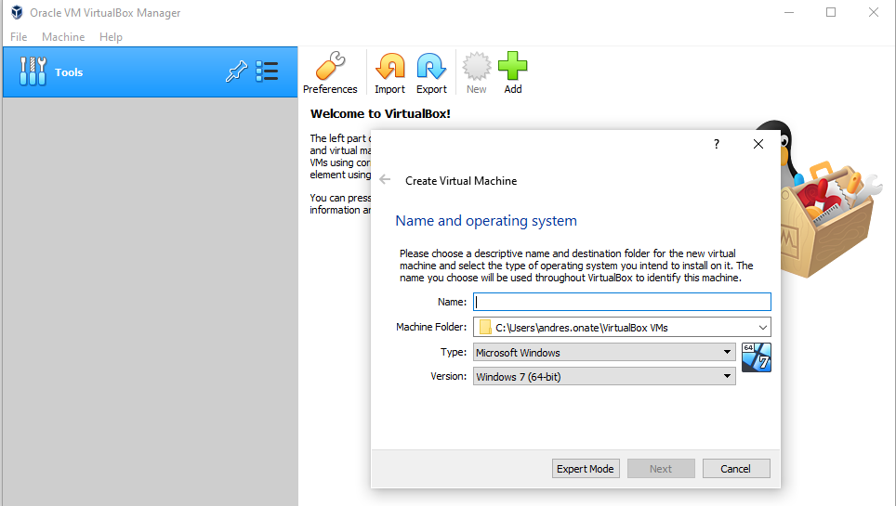

1. Se nombra la máquina como slackware15 y se selecciona el tipo, para efectos de este laboratorio se usará Linux versión 2.4 (64.bit). Se da clic en Next.

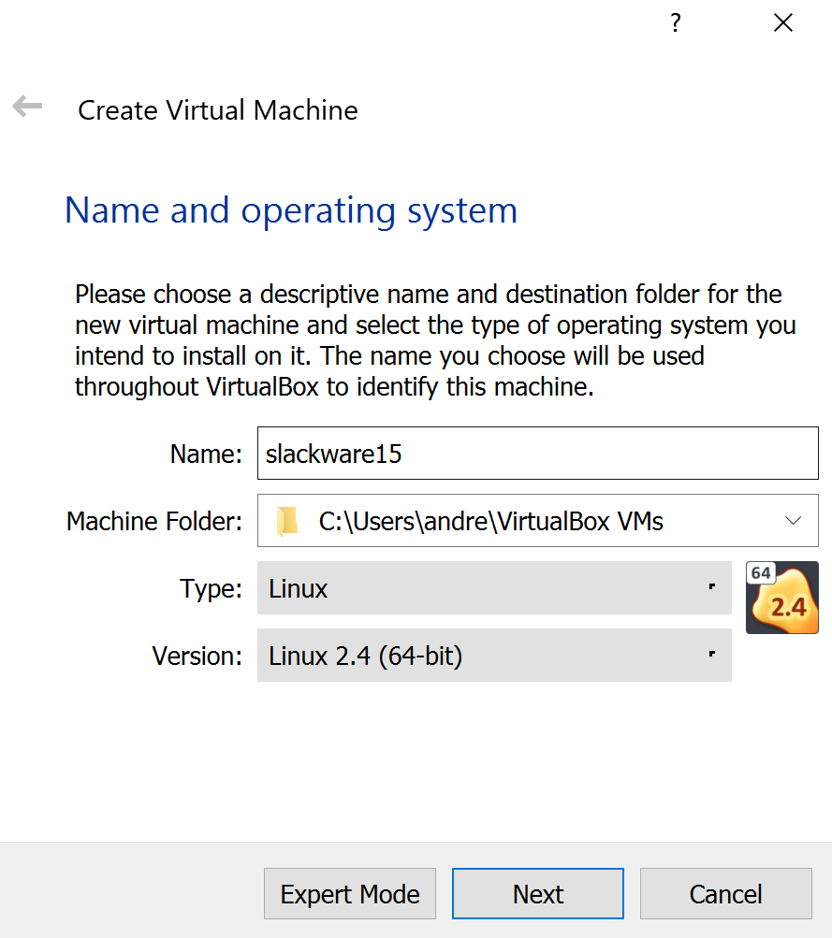

1. Se cambia el tamaño de la memoria, se usará 700 MB.

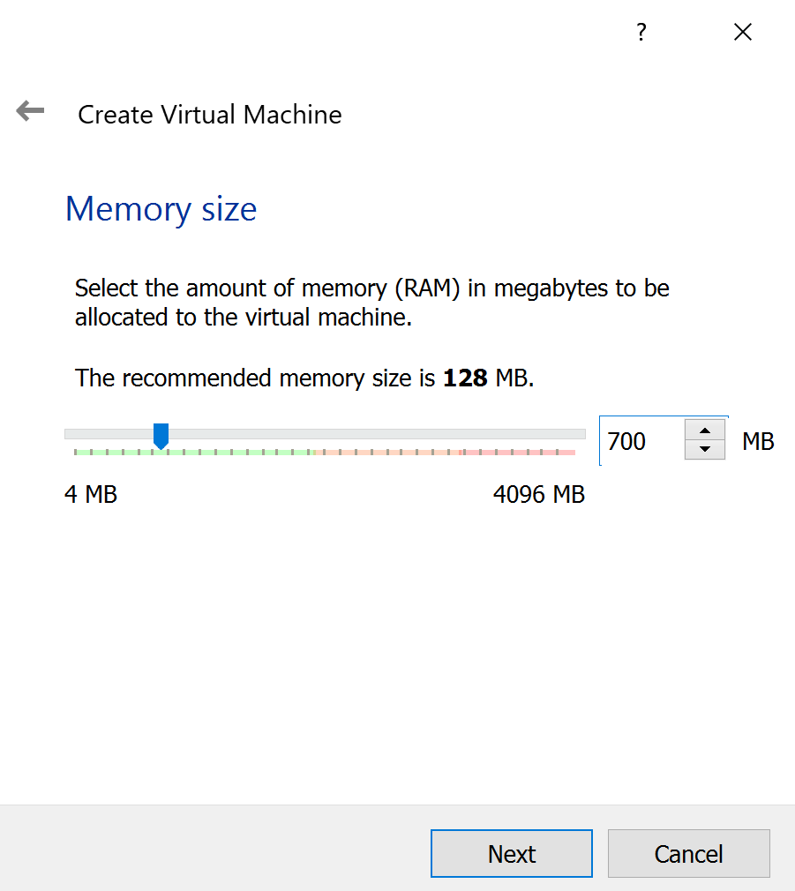

1. En las especificaciones de la maquina se pide un disco con capacidad de 3GB.

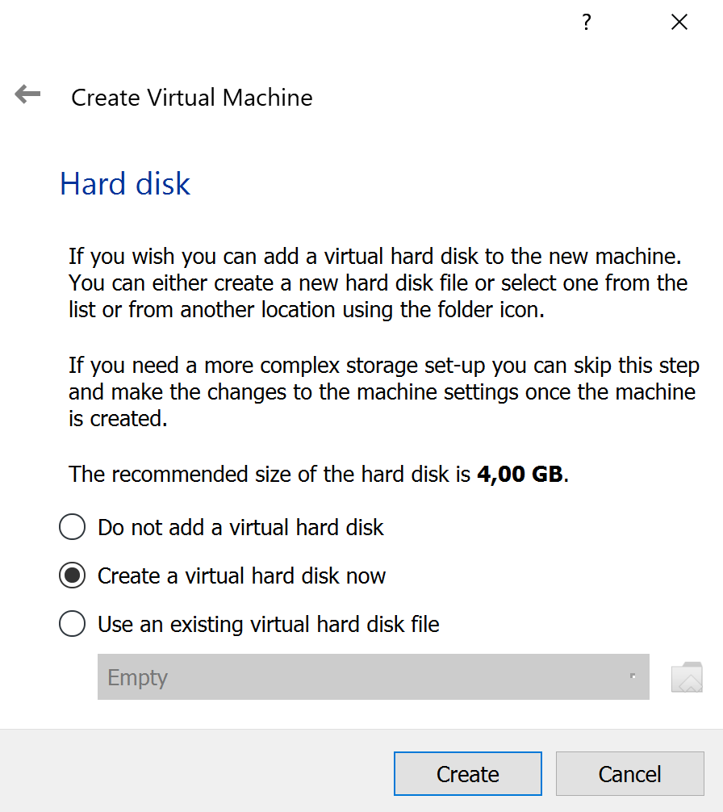

En la ventana de **Hard disk** se da clic en Create y se pasa al modo expert para cambiar el tamaño del disco:

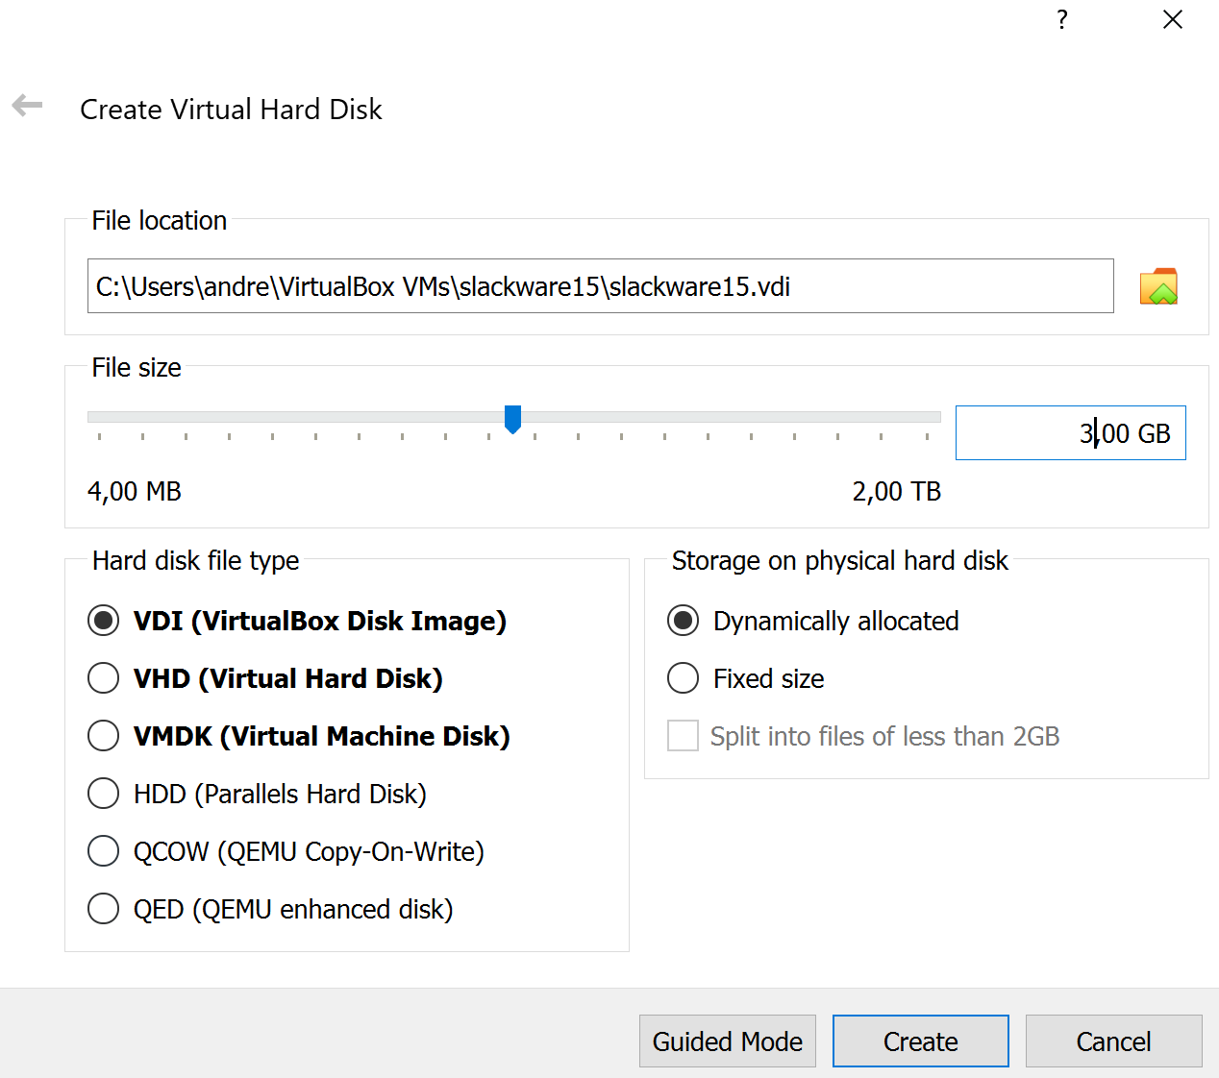

1. Se da clic en **Create** y se inicia la máquina virtual en la ventana principal.

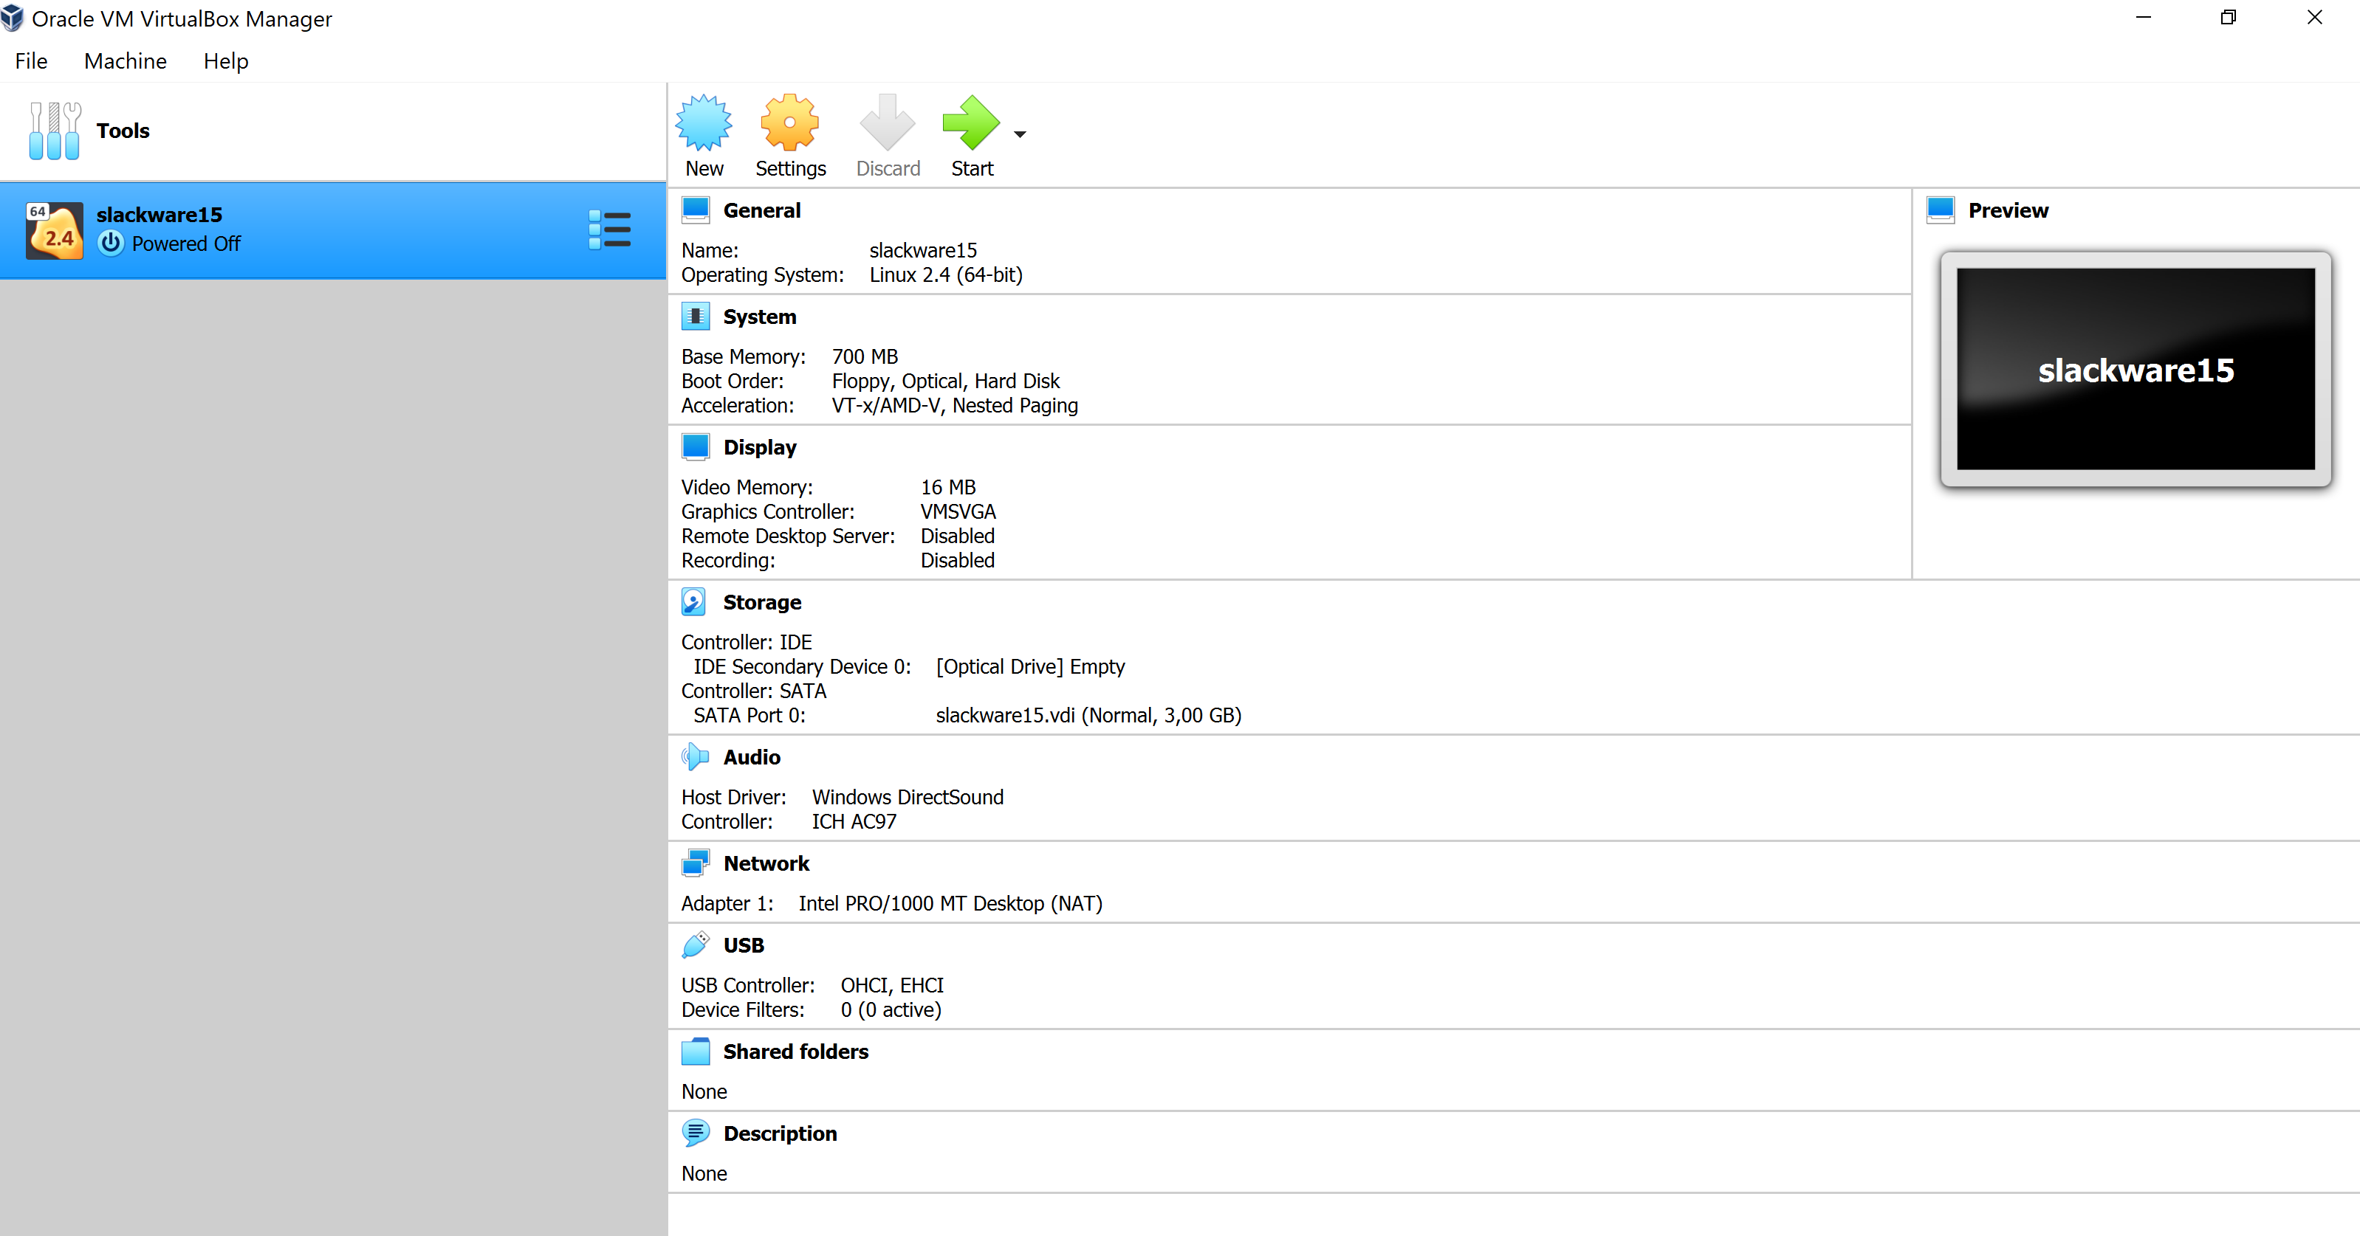

## 09/10/2022

## Sistema Operativo en Ejecución

1. Se hace clic sobre la máquina virtual con la que deseas trabajar en el costado izquierdo de la ventana. Se presiona el botón "Settings" en la parte superior de la ventana.

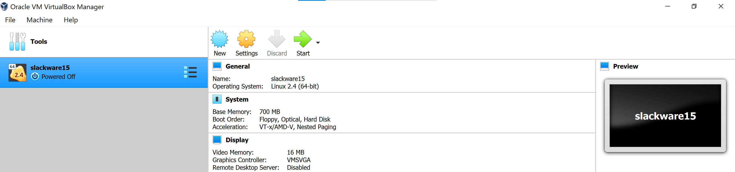

1. Clic sobre el icono "Storage" en la parte superior de la ventana. Clic sobre el icono del CD en la lista " Storage Devices". Clic en el icono del CD en la sección "Attributes" del costado izquierdo de la ventana. El icono está localizado junto al menú desplegable "Unidad CD/DVD".

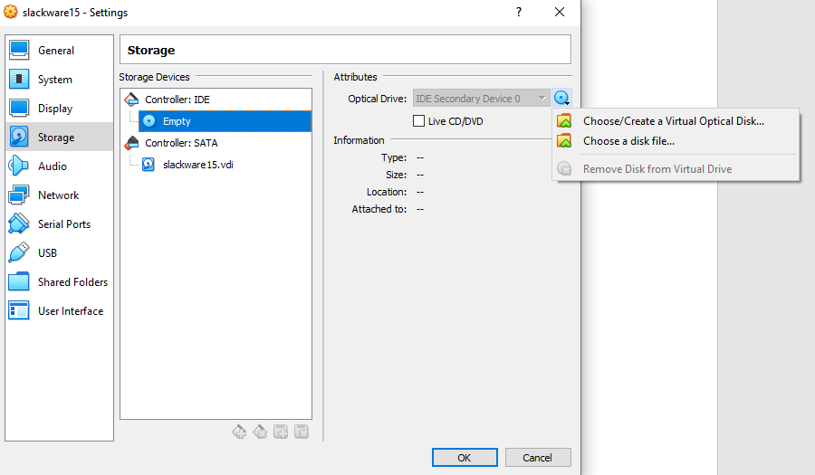

1. Haz clic sobre el elemento "Escoger un archivo de disco CD/DVD virtual" en el menú que aparece. Navega hasta la imagen ISO en la ventana que se abre. Haz clic en "Abrir" después de hacer clic sobre el archivo ISO. Presiona "Aceptar" para cerrar la ventana "Configuración" y aplicar los cambios. Si la máquina virtual se está ejecutando, la imagen ISO CD/DVD aparecerá inmediatamente en la unidad óptica predeterminada. De lo contrario, la imagen ISO estará disponible la próxima vez que inicies la máquina virtual.

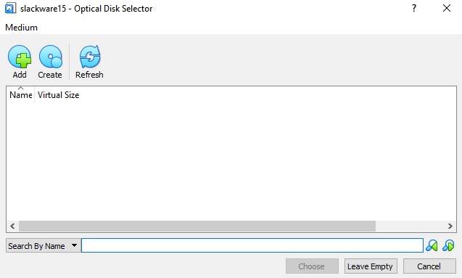

1. Se carga el ISO se da clic en choose (No se encontraba el ISO en la carpeta mencionada, se descarga de [ftp.escuelaing.edu.co](ftp://ftp.escuelaing.edu.co)) pub/unix/Linux/ slackware64-15.0-install-dvd.iso

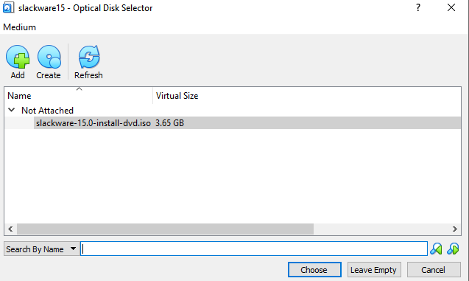

1. Se evidencia el estado el IDE y se da clic en ok

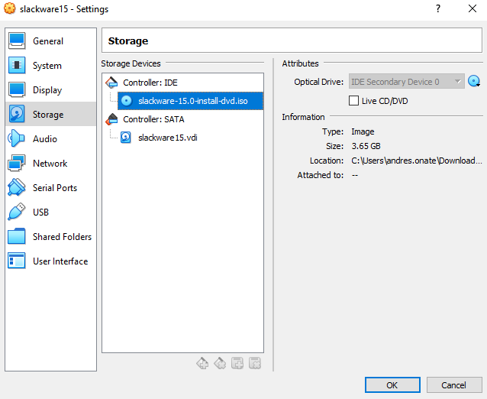

1. La imagen ISO CD/DVD aparecerá inmediatamente en la unidad óptica predeterminada.

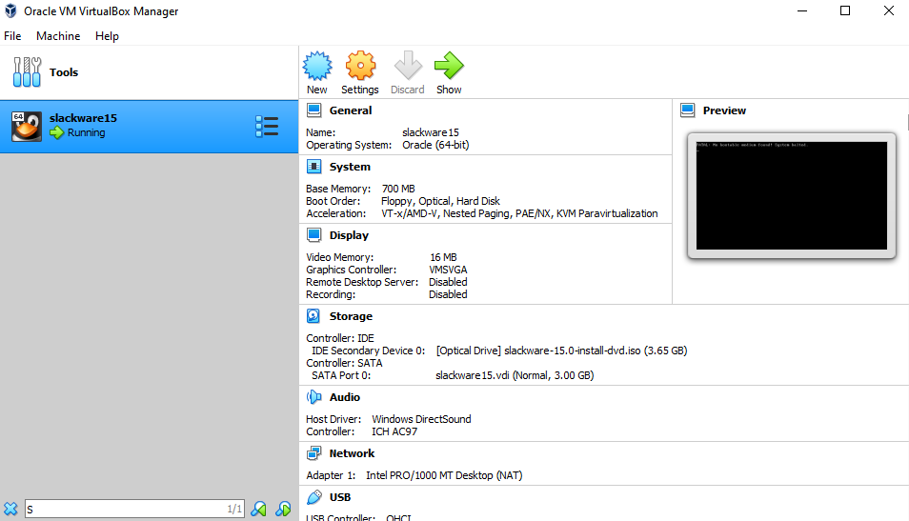

1. Se ejecuta la maquina

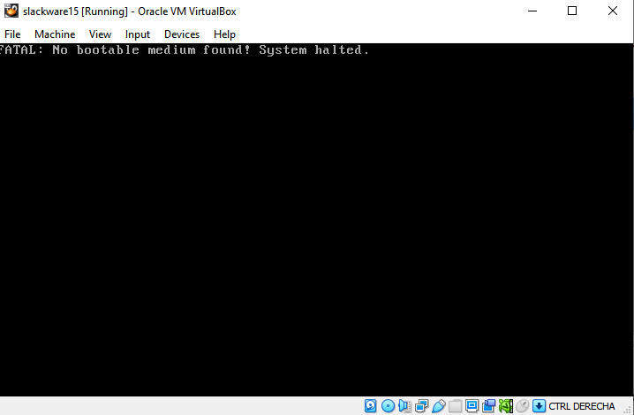

Como se puede observar arroja un error.

**Solucionando errores:**

1. Se cambia la versión del ISO seleccionada (Paso 4) por otra dada en el laboratorio.

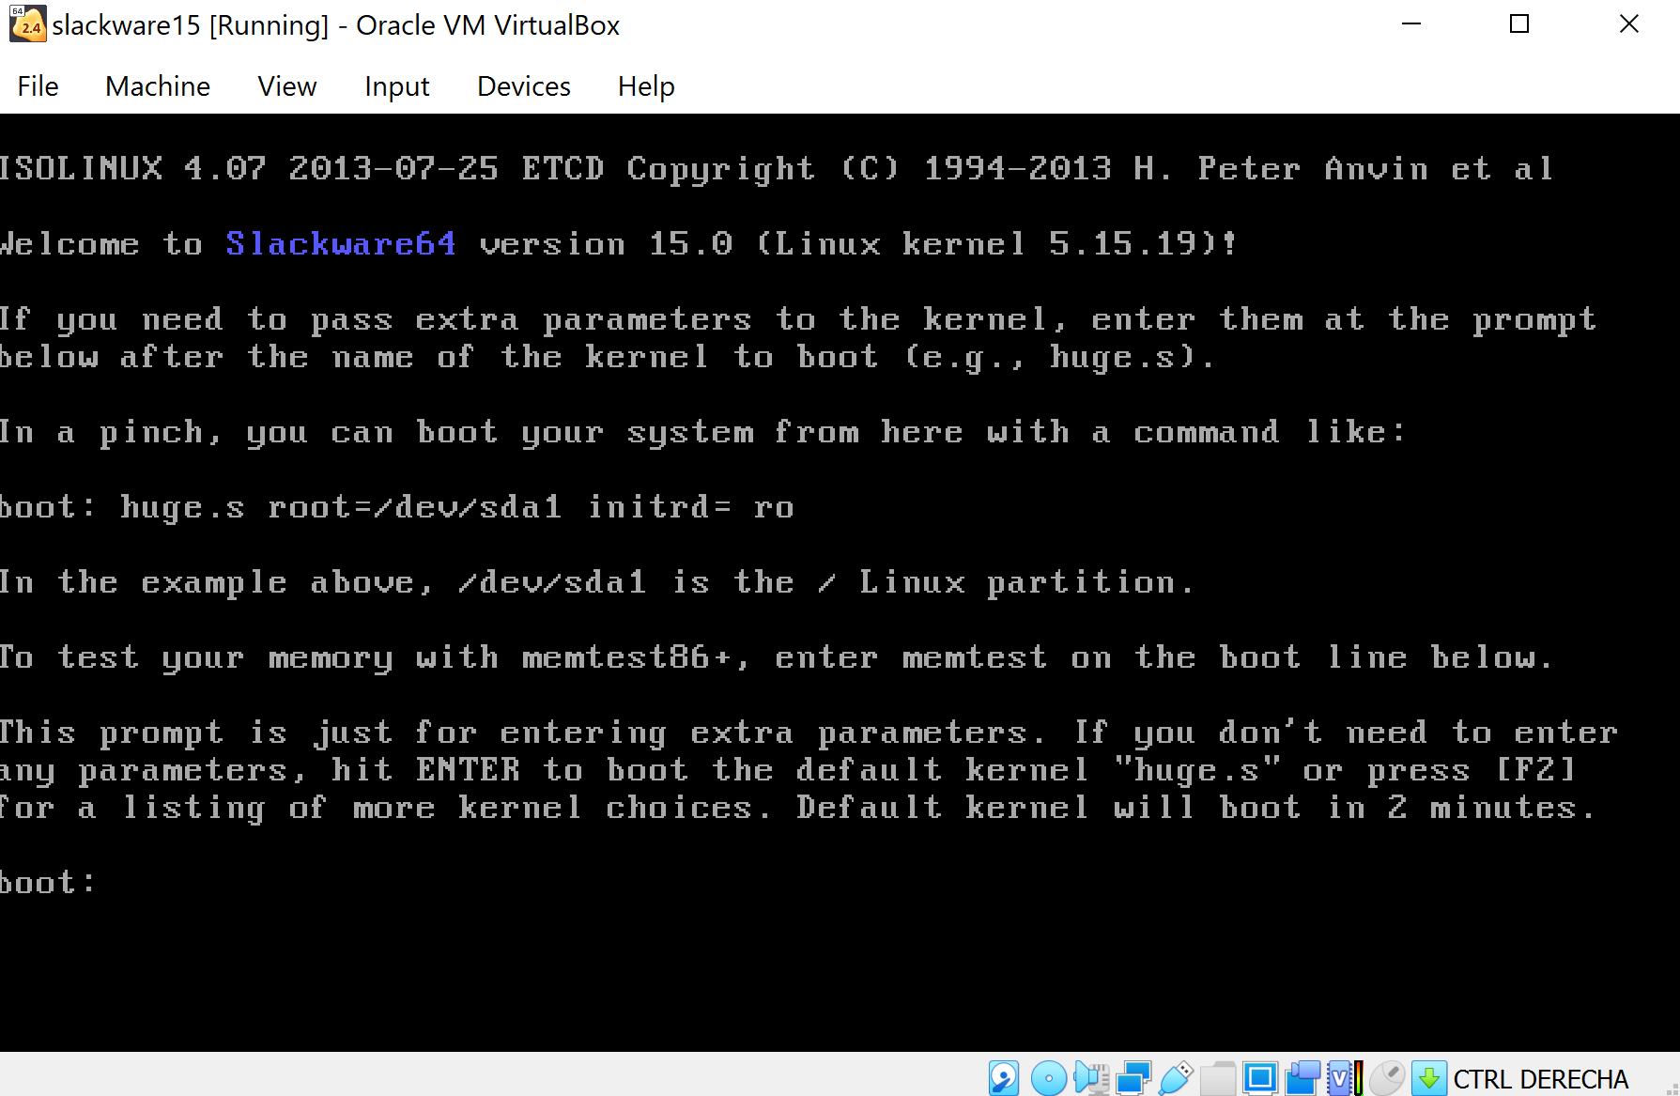

1. Se inicia el sistema operativo.

En esta primera ventana se puede dar ENTER para iniciar el arranque o después de dos minutos este iniciara automáticamente.

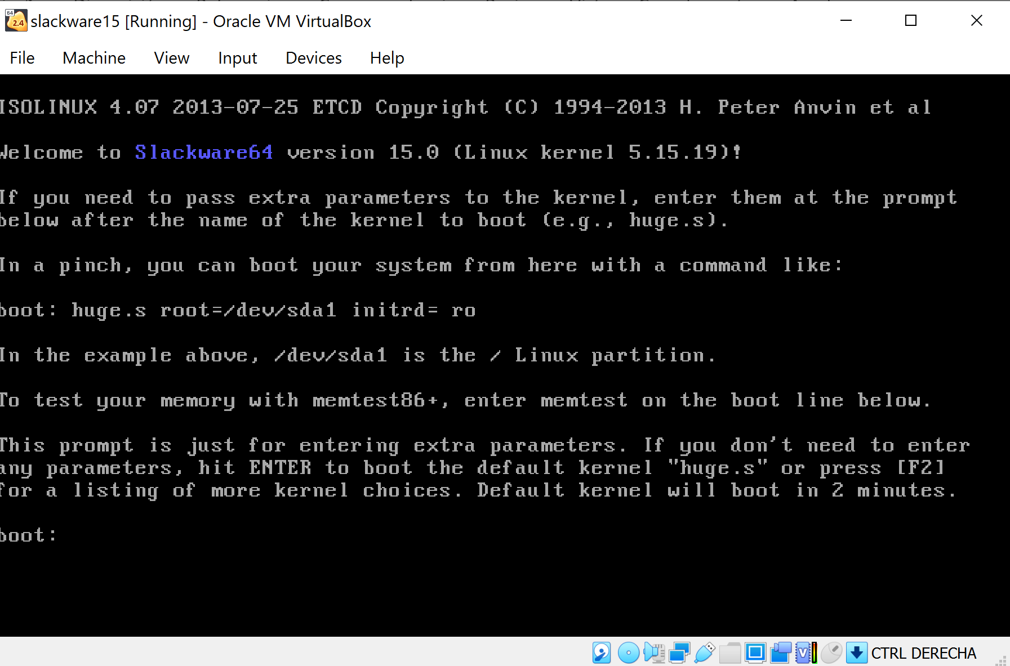

Solicita el tipo de teclado que vamos a utilizar, se deja el que esta por defecto, damos ENTER de nuevo.

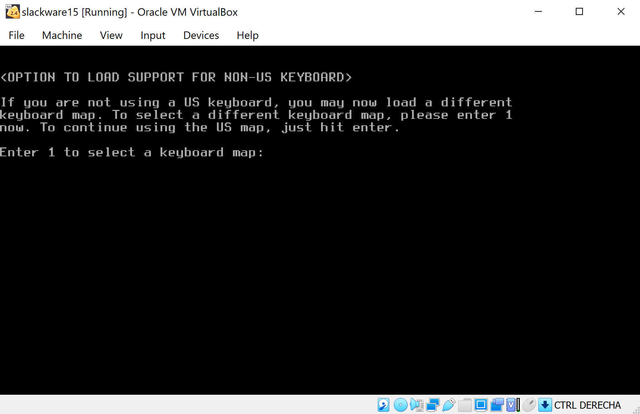

Solicita que entremos como “root” (Usuario Principal del Sistema):

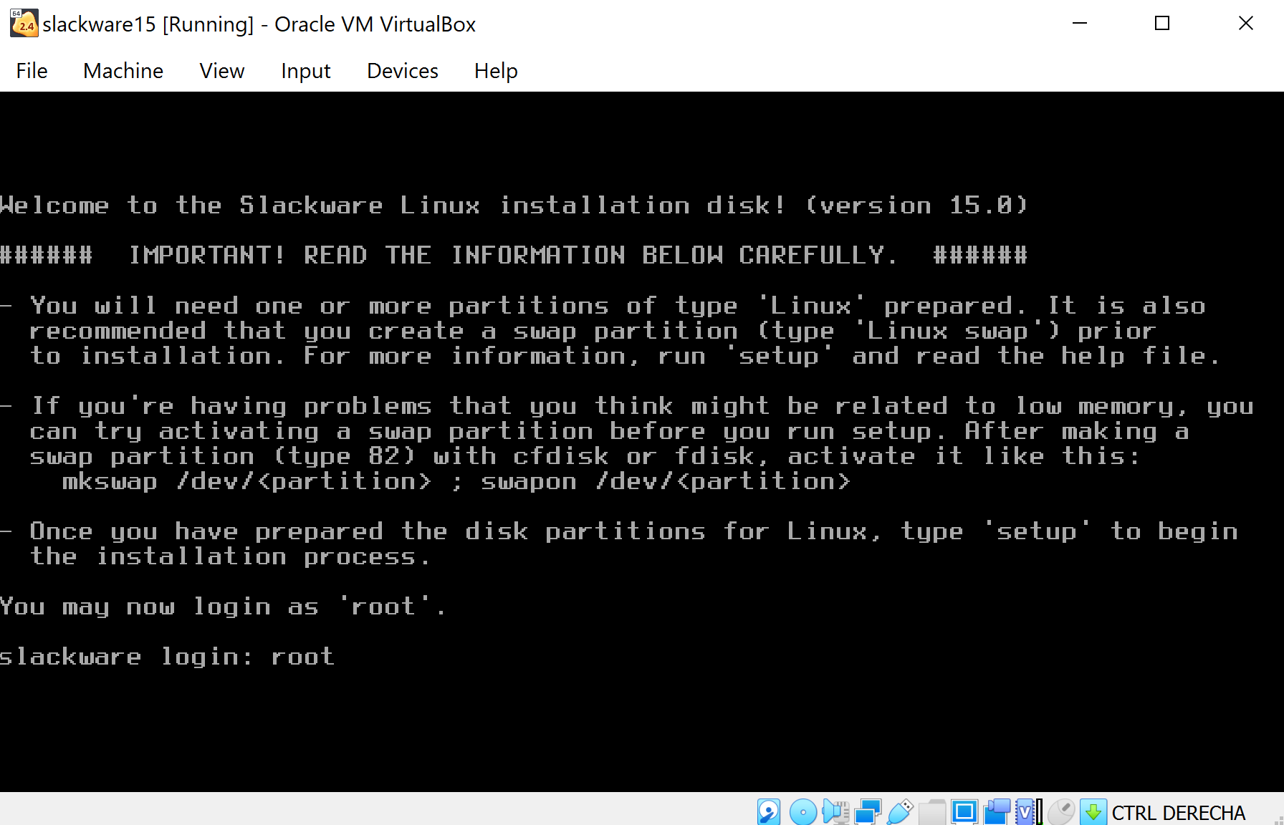

Particionamos el disco cfdisk, después ENTER.

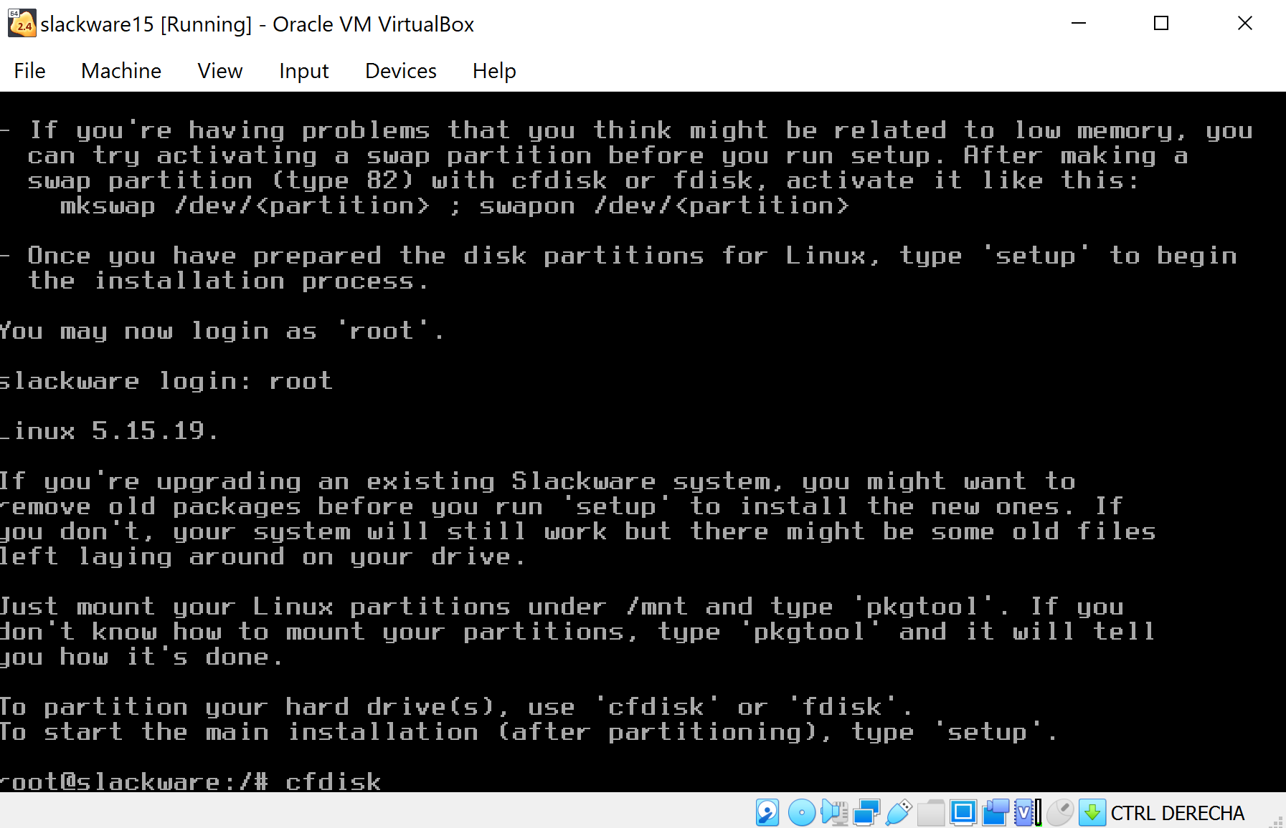

Se elige en la tabla de particiones gpt

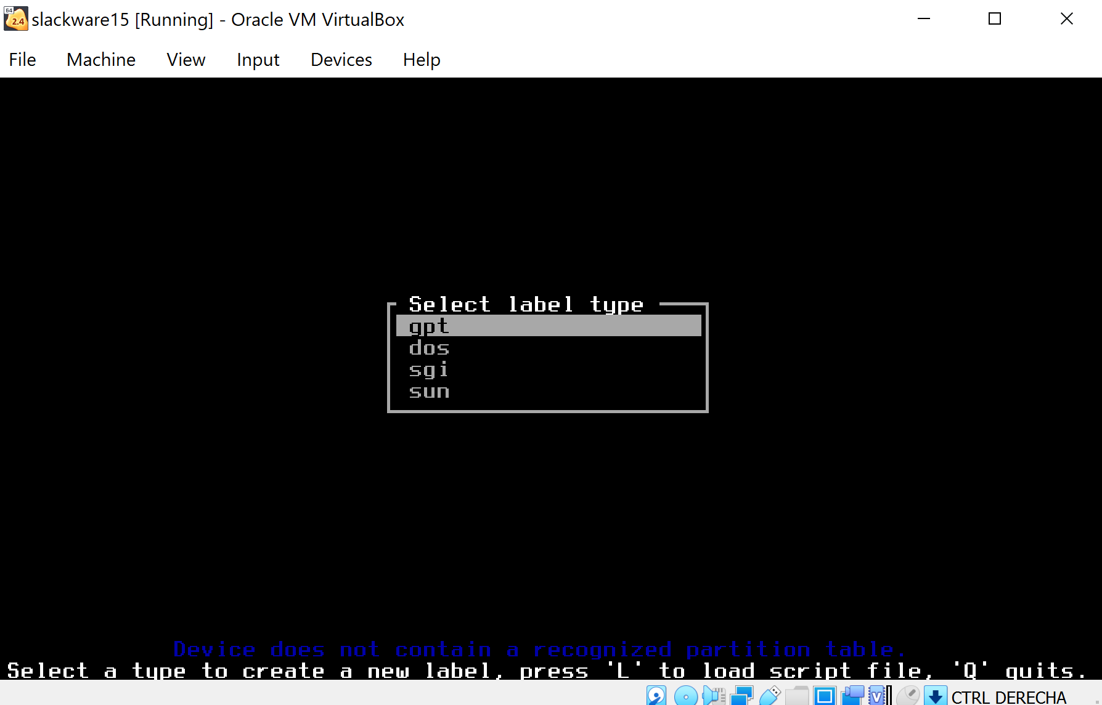

Podemos observar la dirección del disco

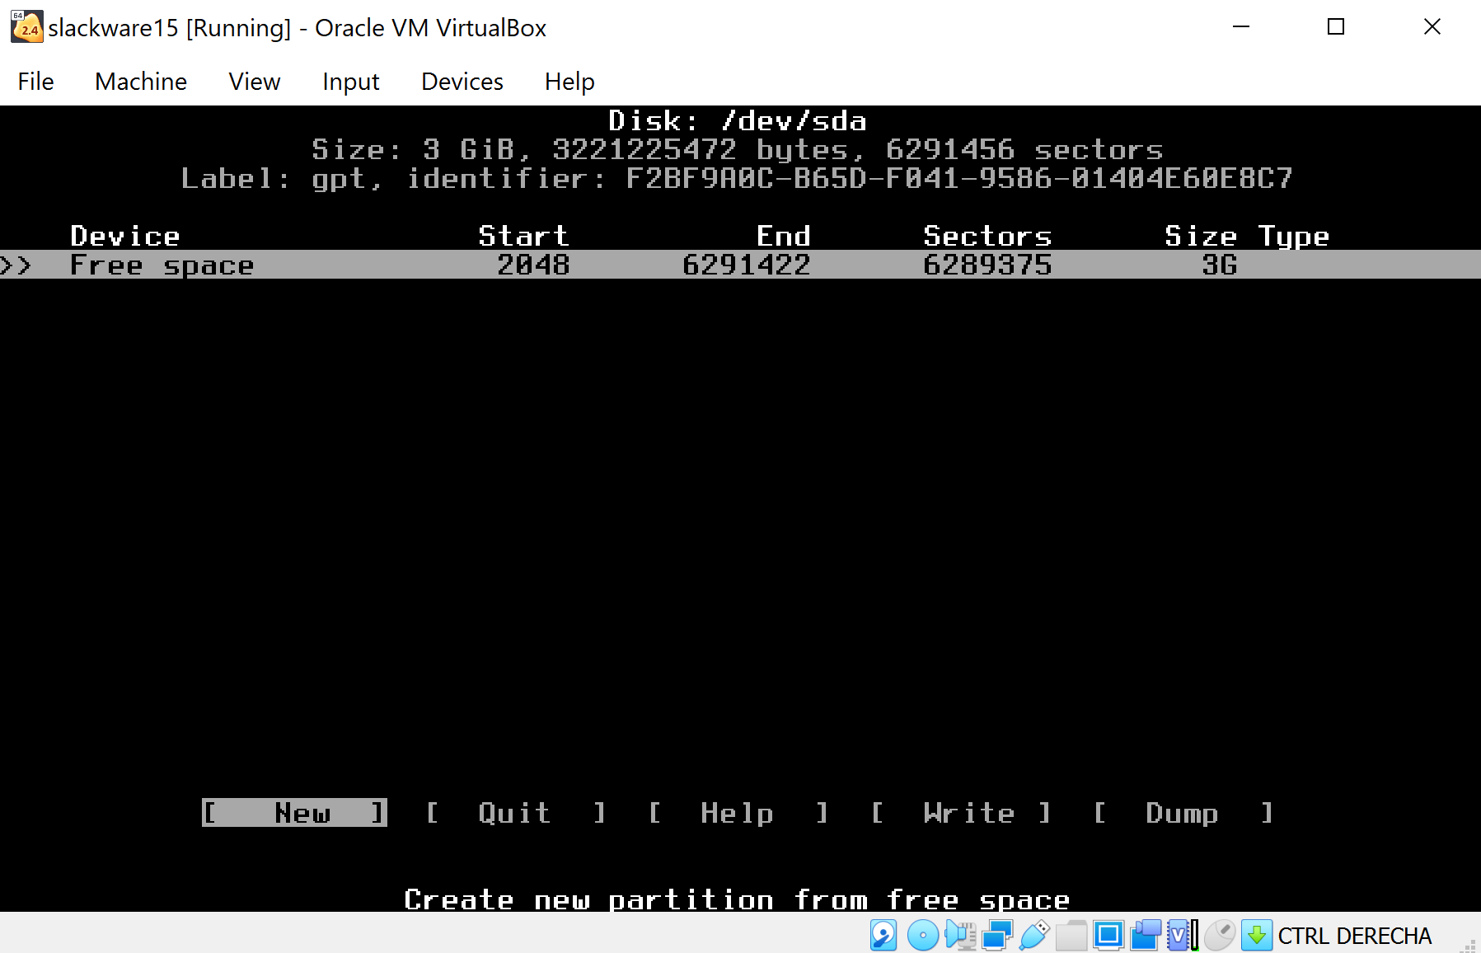

Creamos las particiones solicitadas:

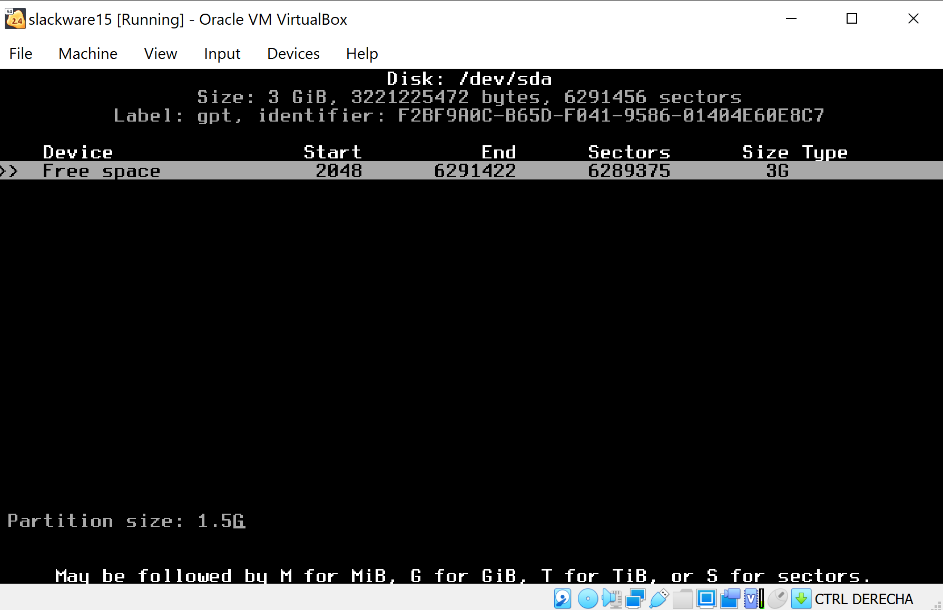

Cambiamos el tipo de la primera partición a Linux filesystem

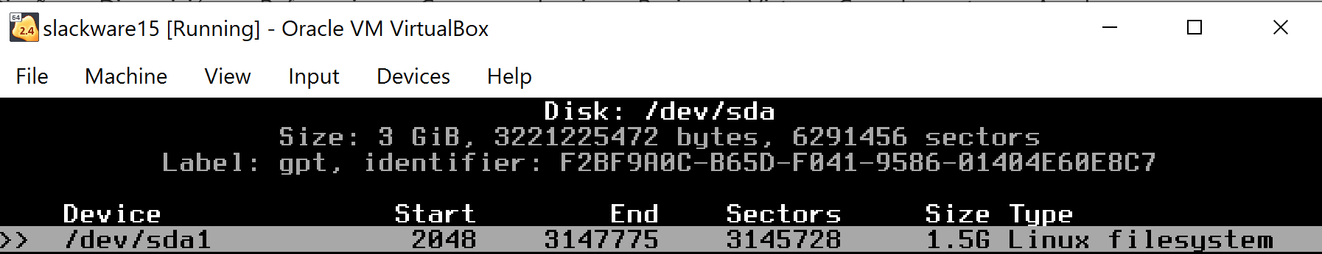

Cambiamos el tipo de la segunda partición a Linux SWAP

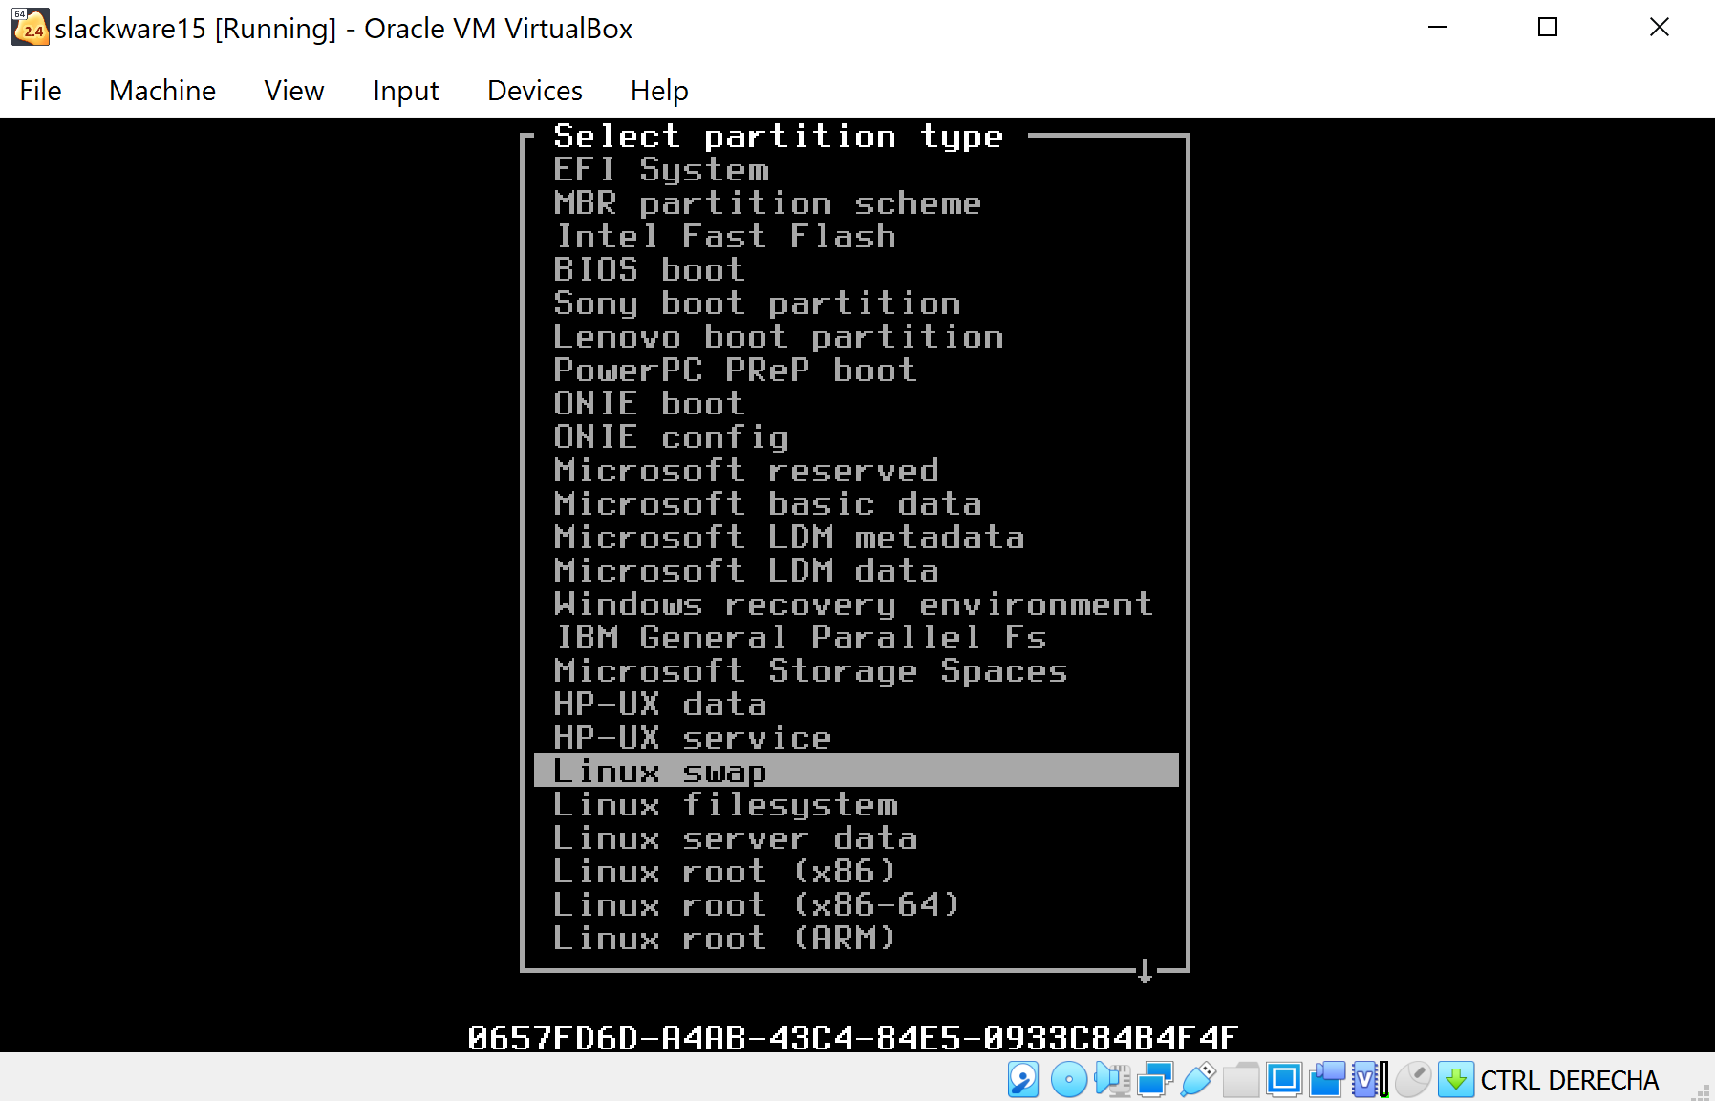

La partición del disco se define de la siguiente manera:

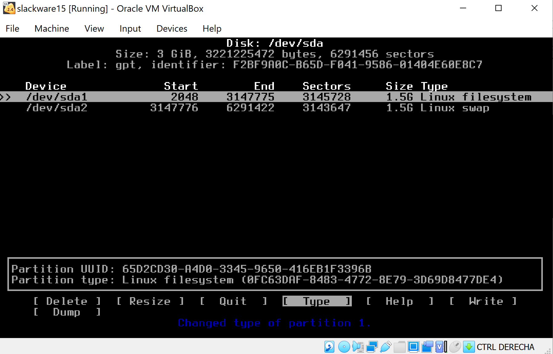

Pasamos al botón Write, damos ENTER y escribimos “yes”.

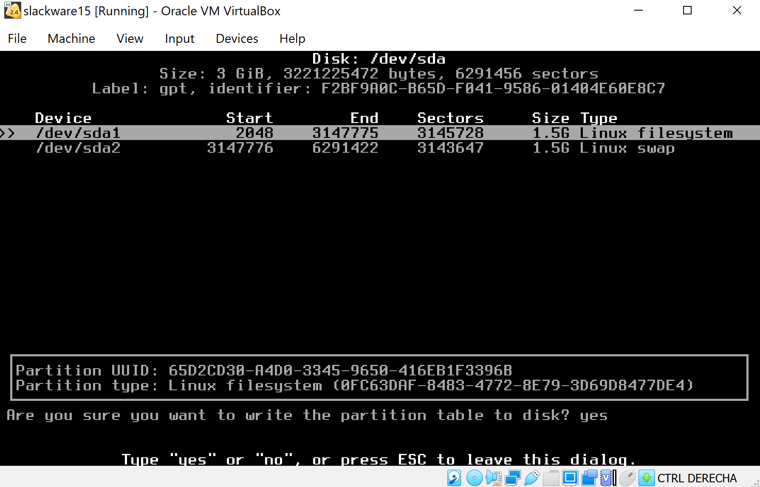

Vamos a la opción quit y damos ENTER.

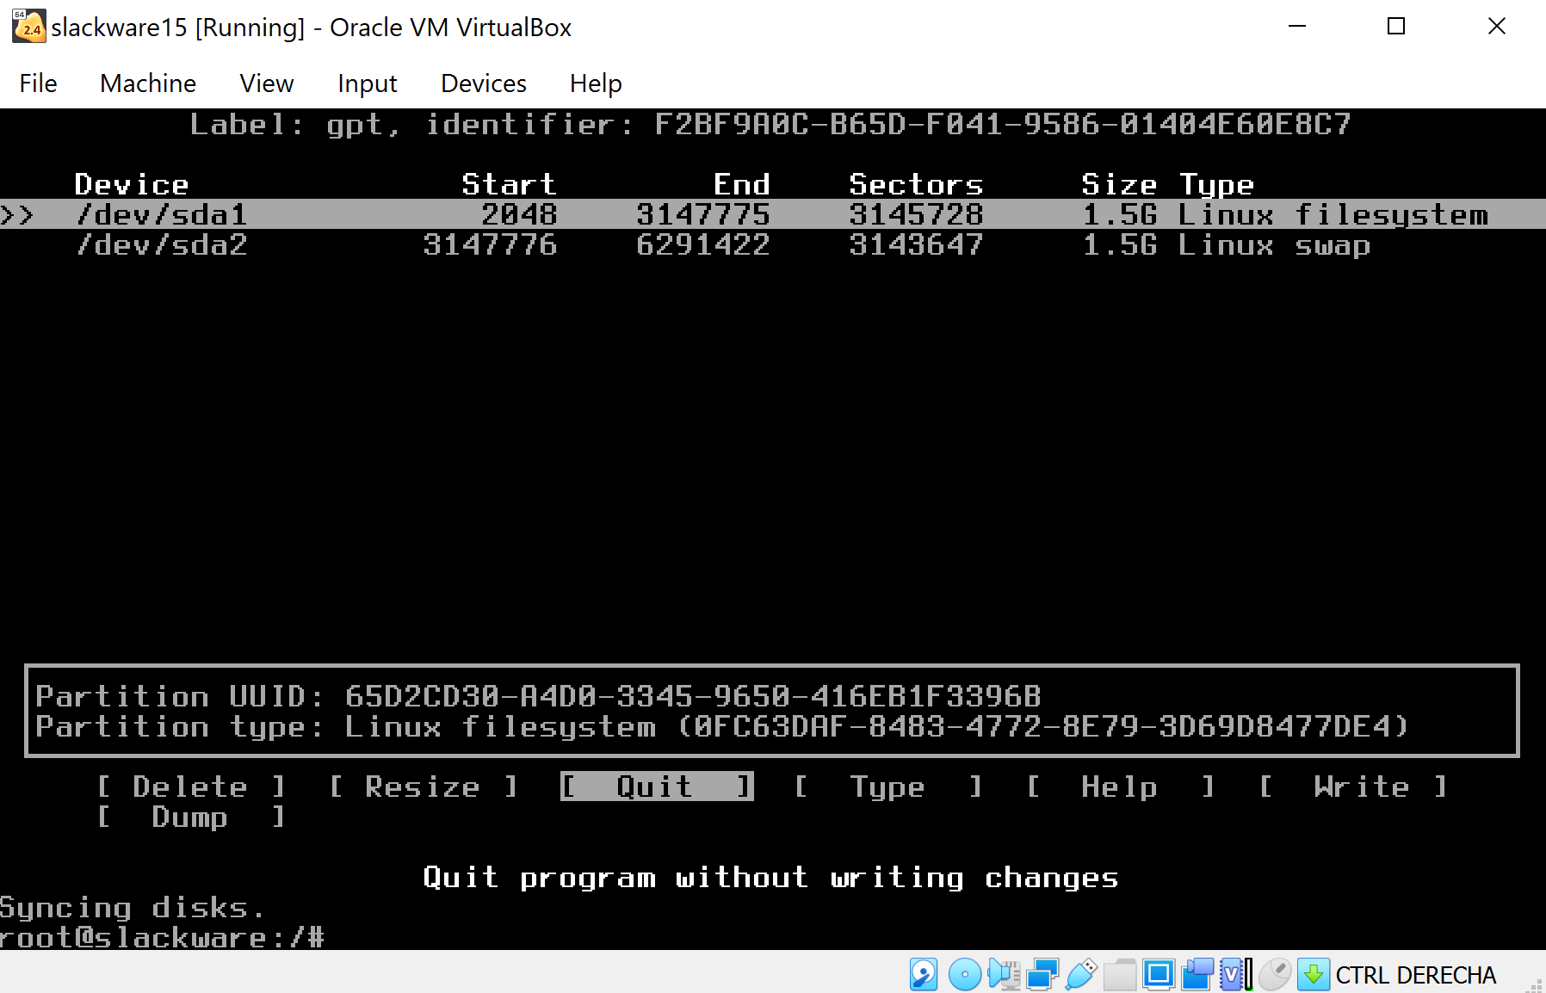

Después de salir de la partición del disco, continúe e inicialice la instalación mediante el comando: setup

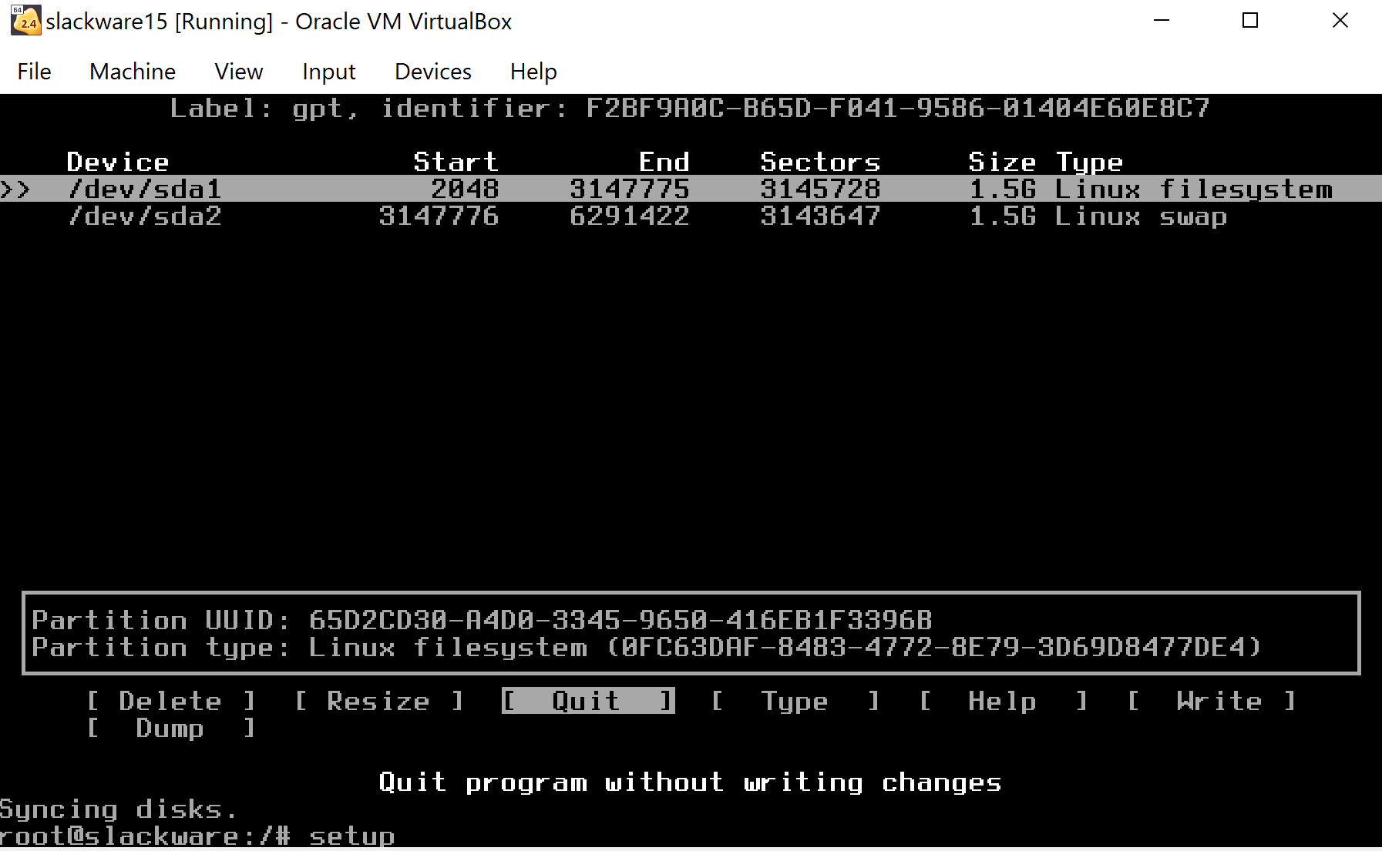

Esto iniciará un asistente de instalación interactiva basado en texto.

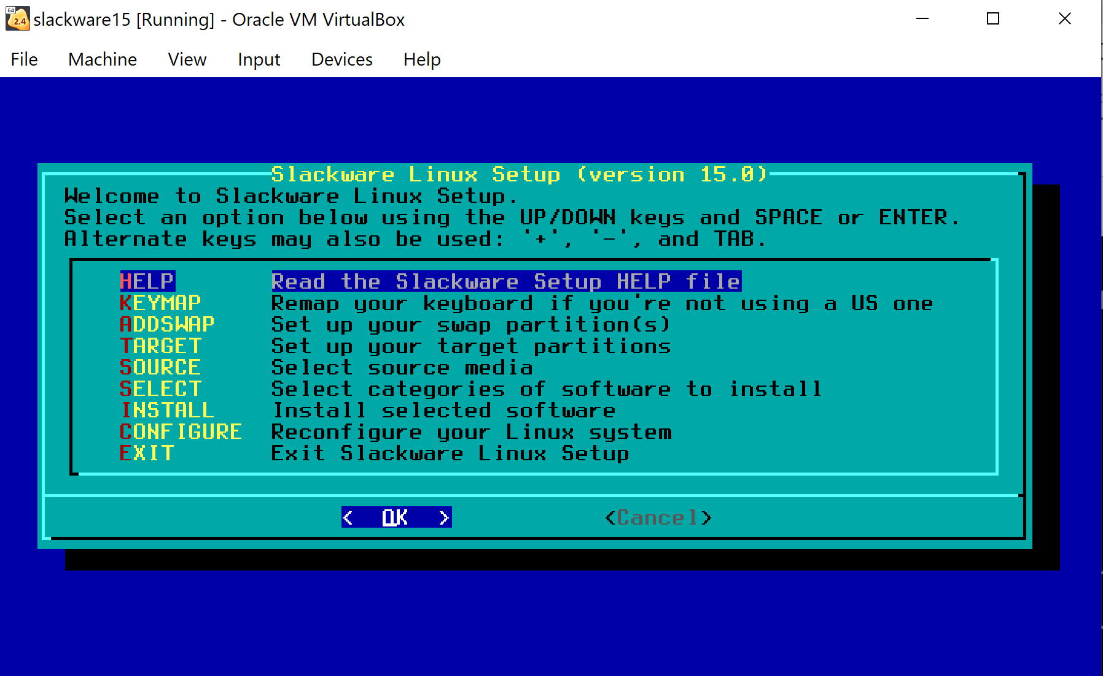

Establezca la partición SWAP en AddSWAP, proporcione la partición SWAP creada.

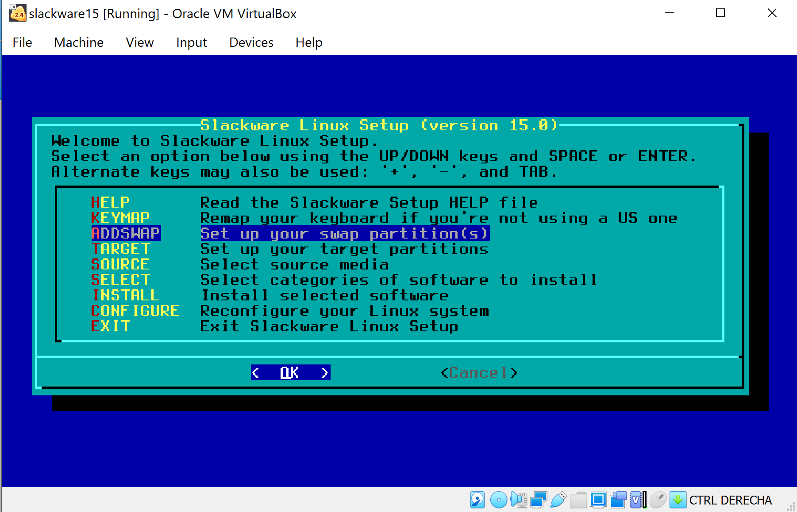

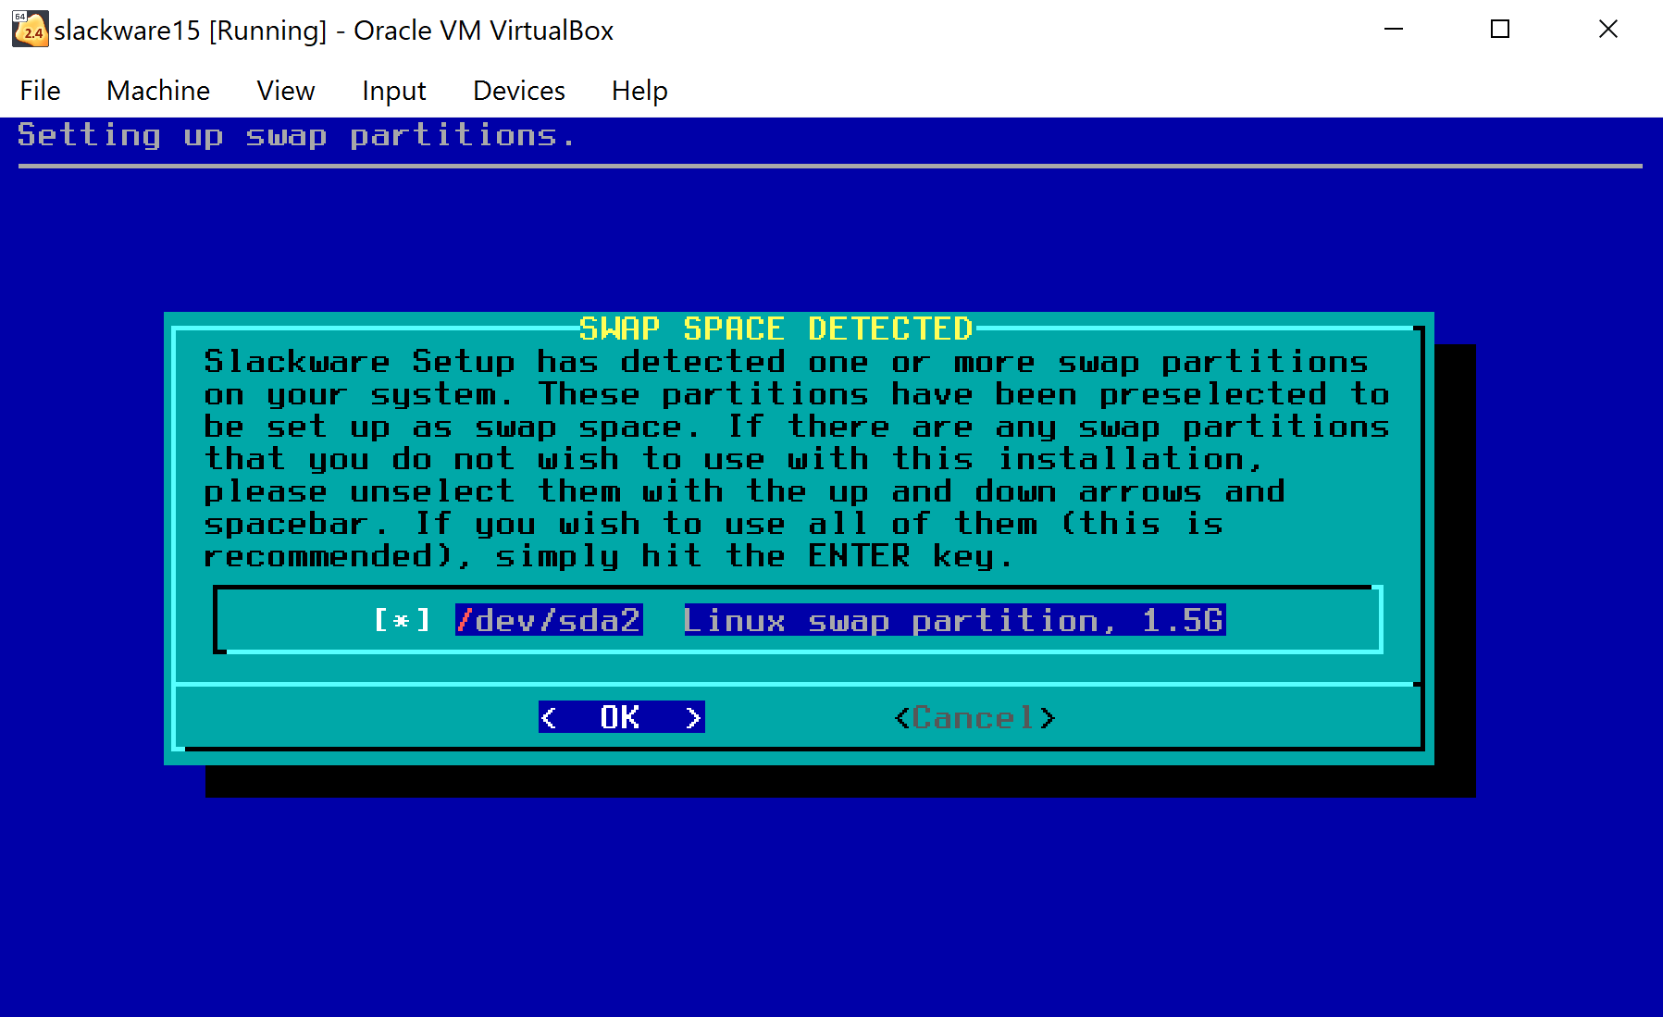

No se Formatea la partición, La partición se montará en el fstab.

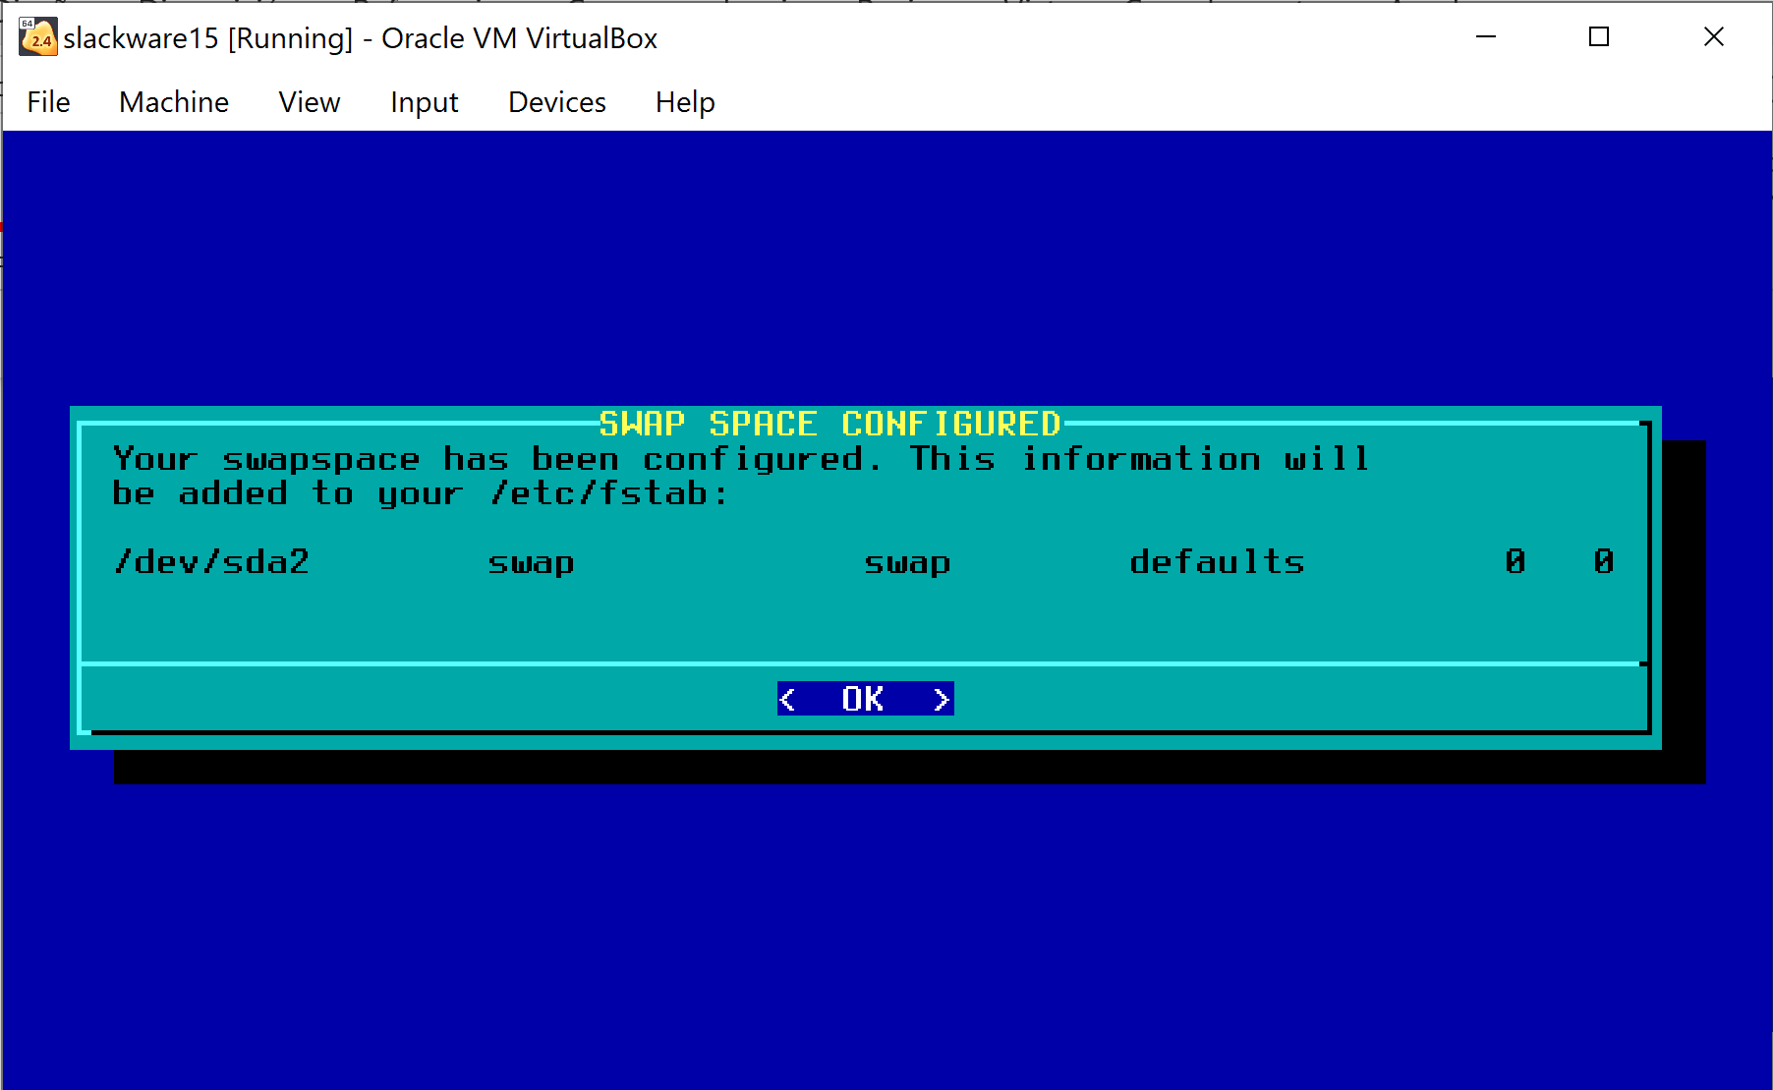

Proceda y establezca la partición raíz

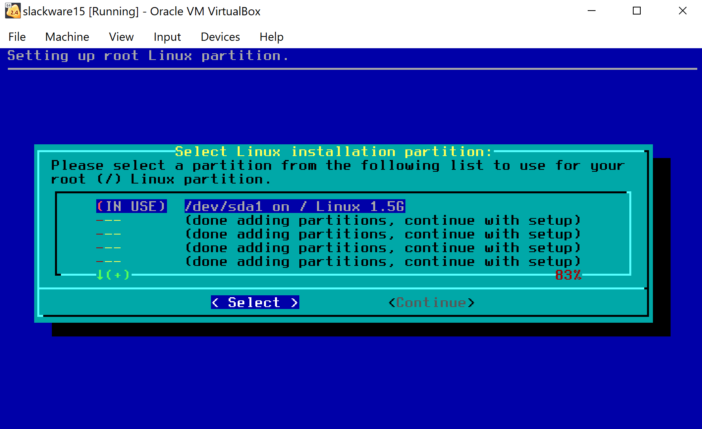

Formatee la partición.

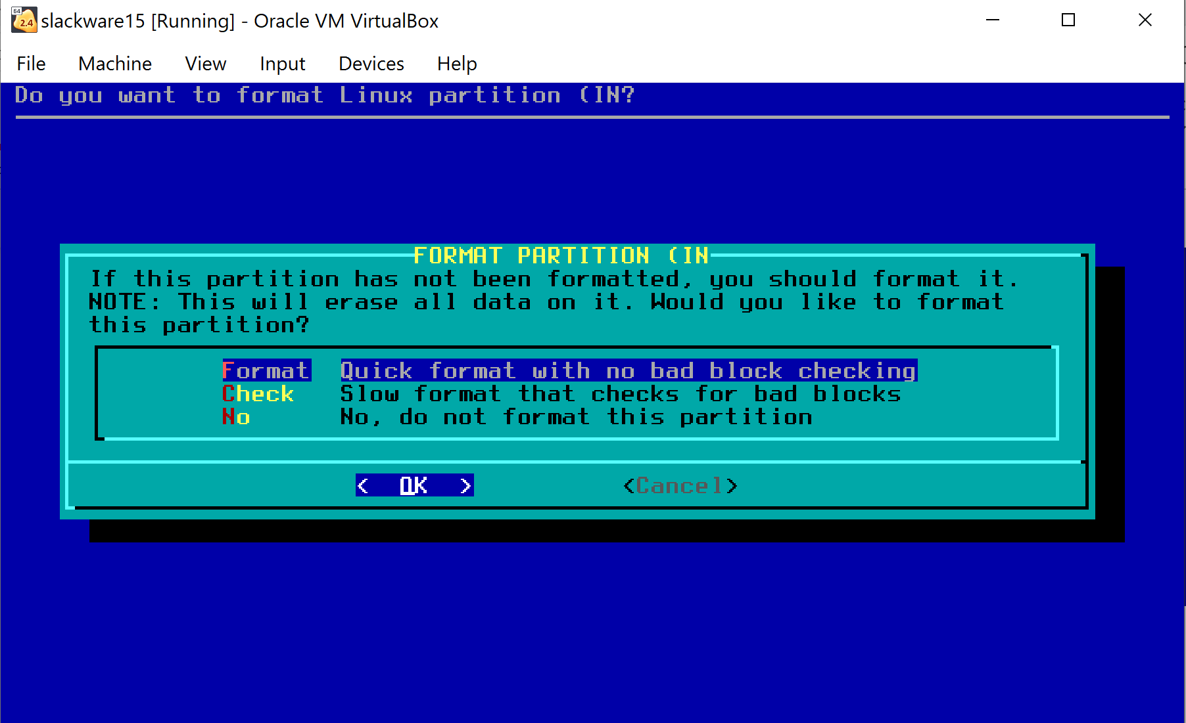

Seleccione el formato EXT4. Ahora configure la partición de inicio

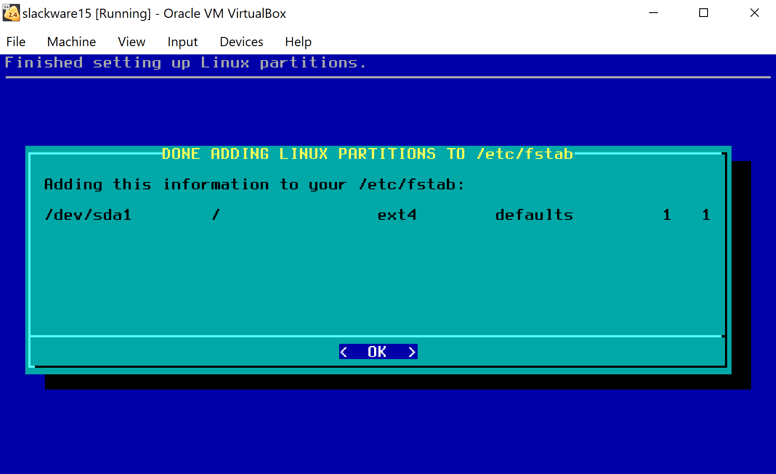

Seleccione Aceptar y continúe con la instalación.

Seleccione el medio de instalación, en este caso es un ISO, seleccionamos la primera opción:

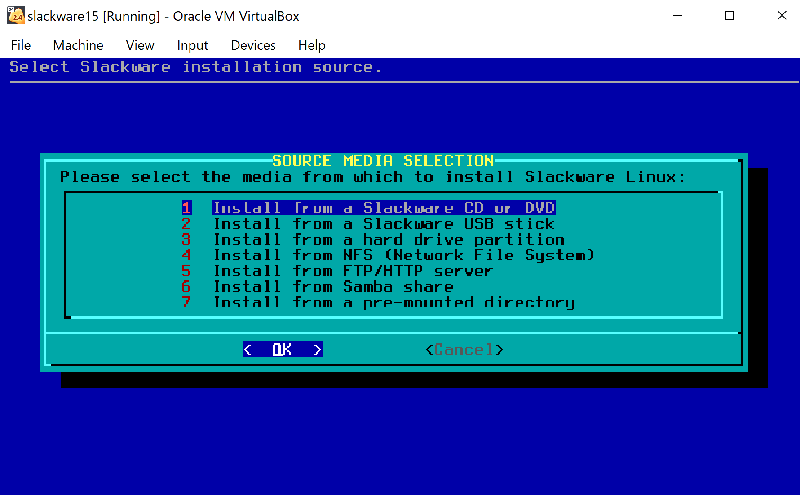

Aquí, seleccione escaneo automático

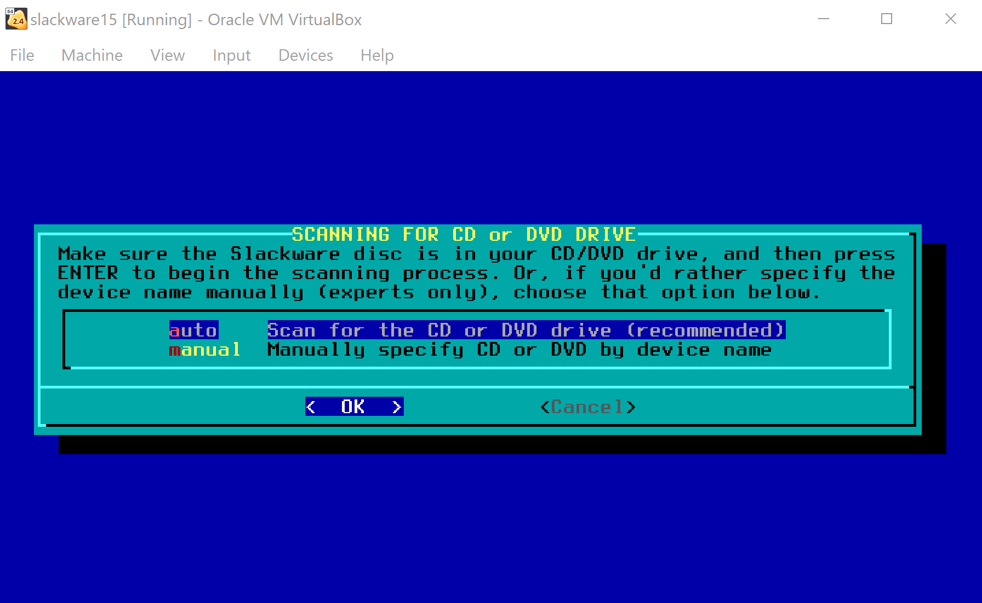

Necesitamos instalar los paquetes deseados para Slackware, estos incluyen, el sistema base, el entorno de escritorio, las herramientas de desarrollo, las bibliotecas del sistema e.t.c

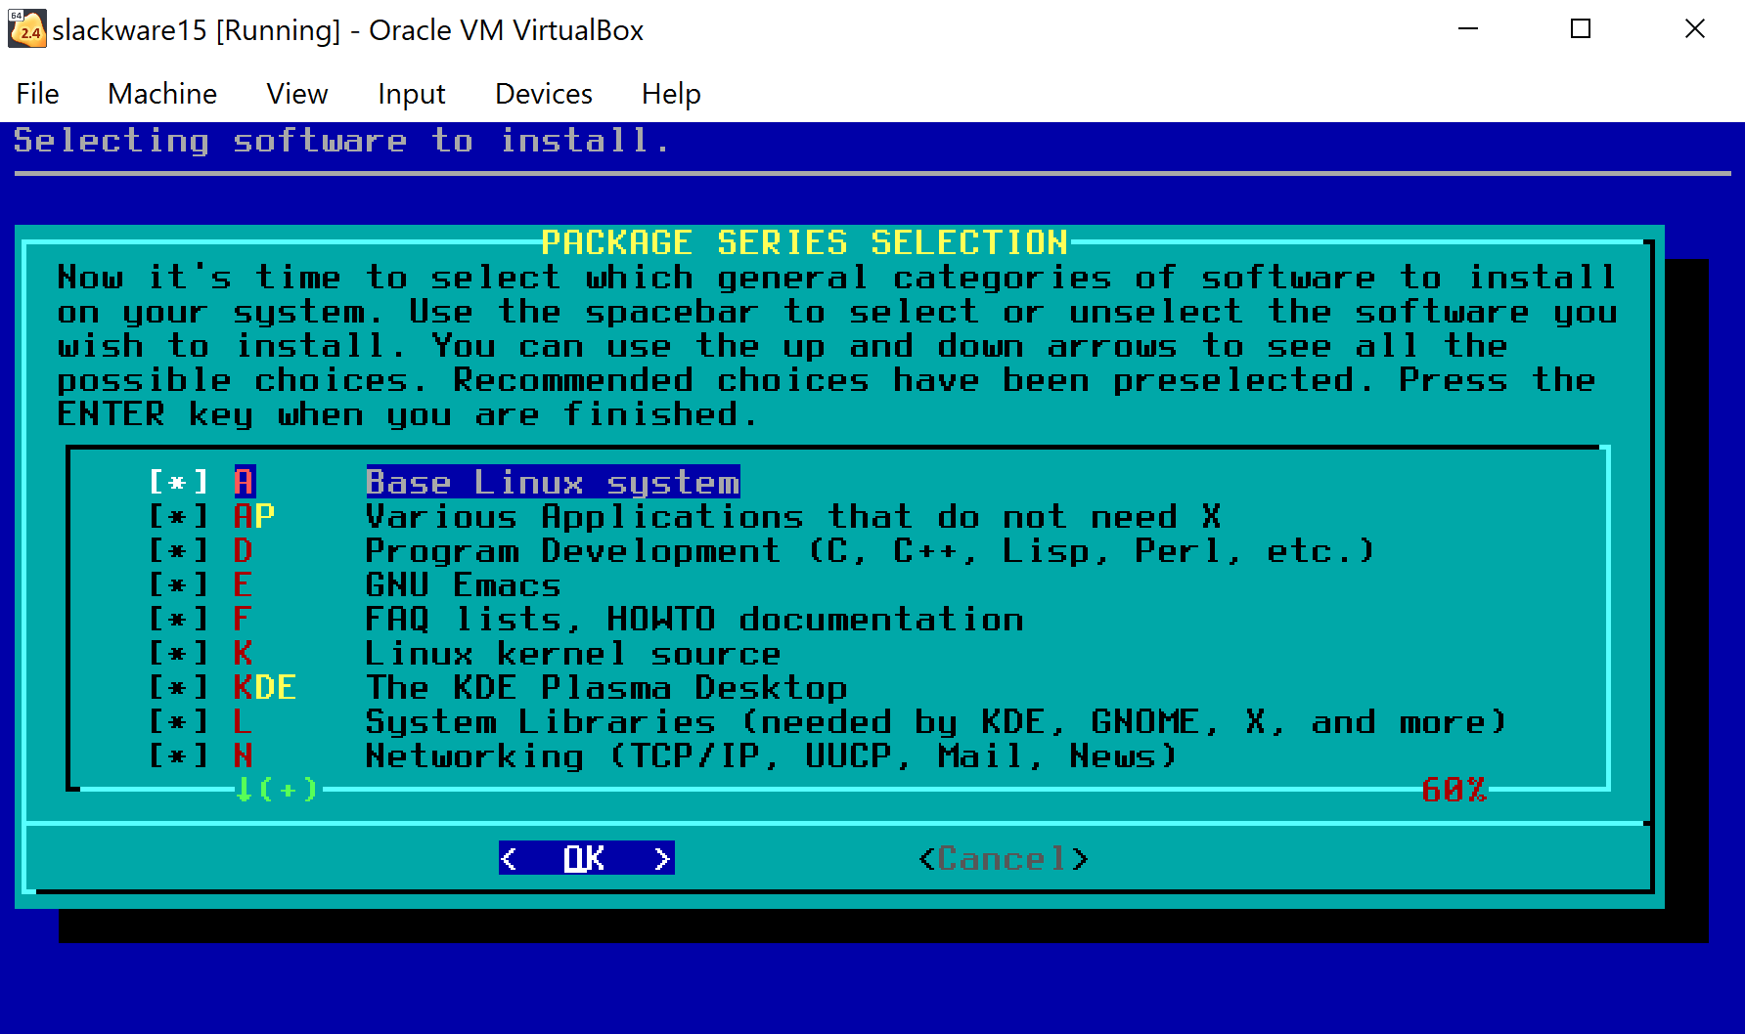

Seleccione el tipo de instalación. Aquí iré para la instalación completa del sistema

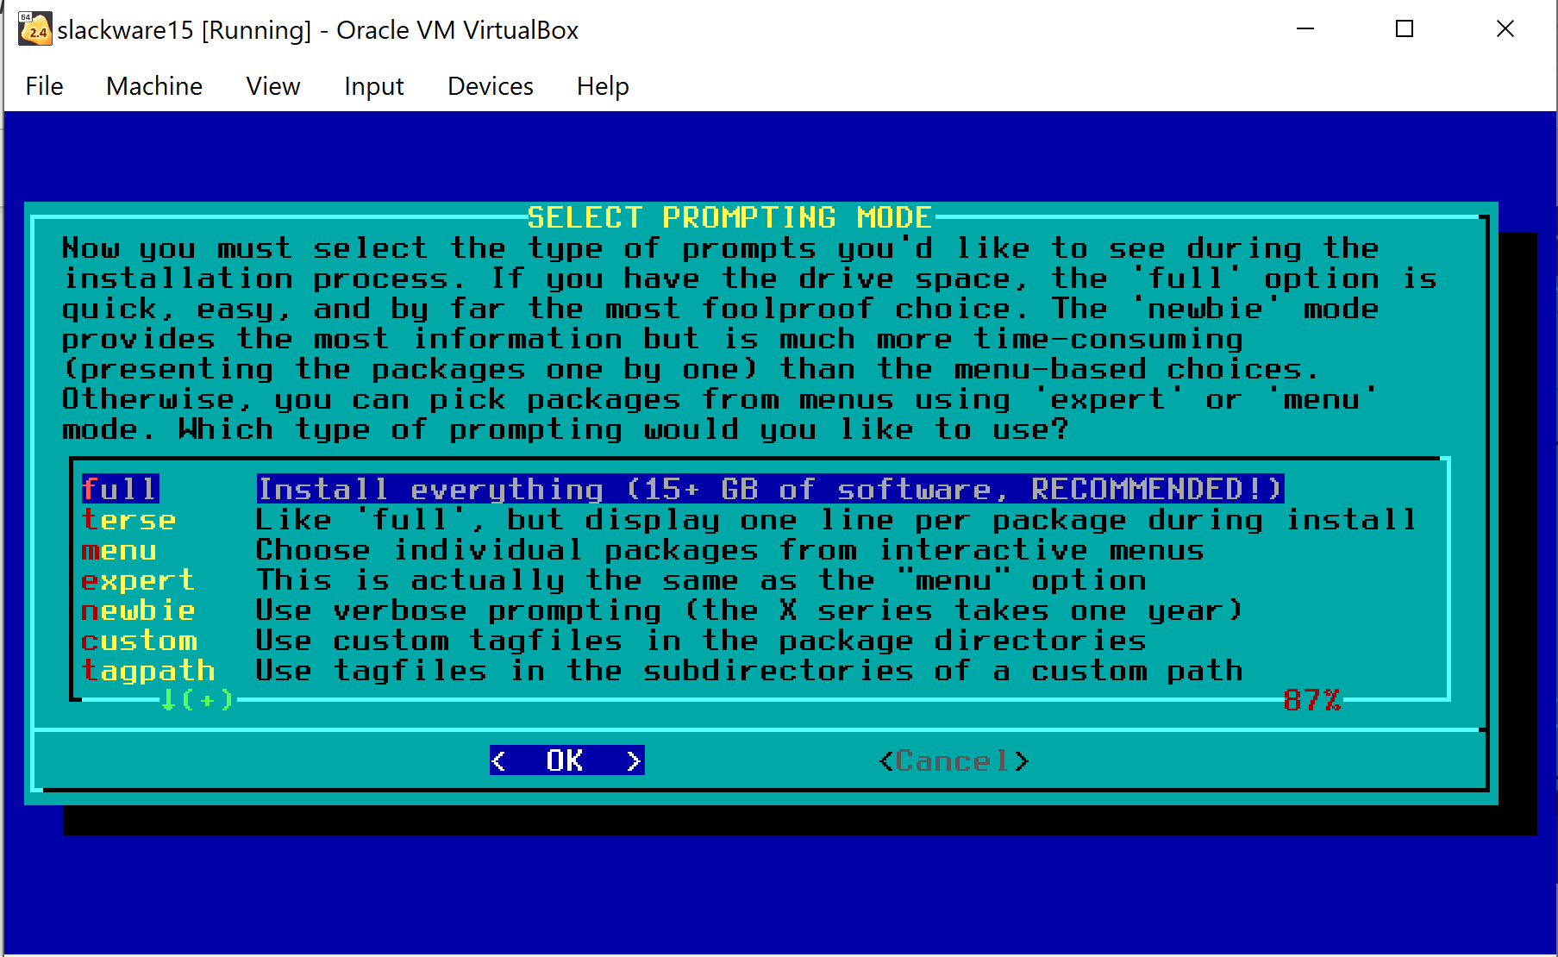

En un cuadro se informa que no existe una contraseña en el administrador, se ignora este mensaje. Se da ENTER

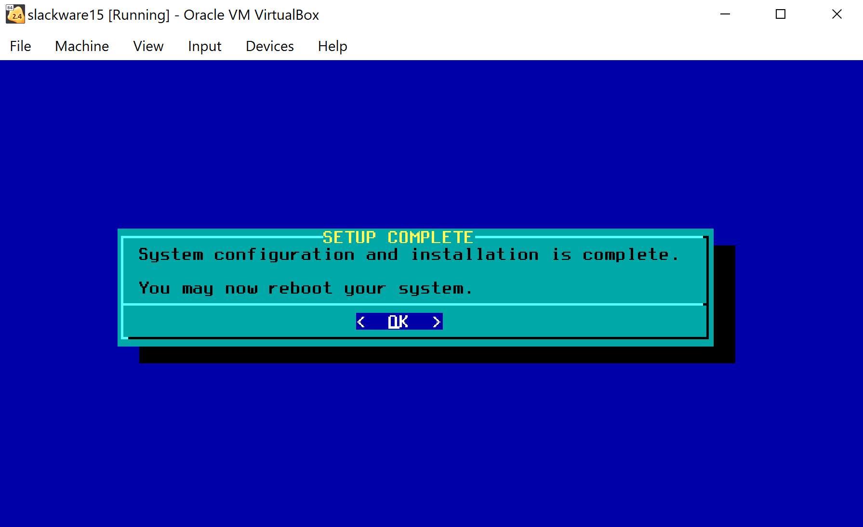

**Problema:** Presenta un error mencionando que no encuentra el disco y no permite continuar con la instalación, se reiniciara el proceso

Al volver a realizar los pasos el sistema esta vez si instala los paquetes, al establecer la raíz en lugar de format se da clic sobre check.

**Problema:** A pesar de visualizar lo que parecía la instalación de los paquetes, se presenta el siguiente error.

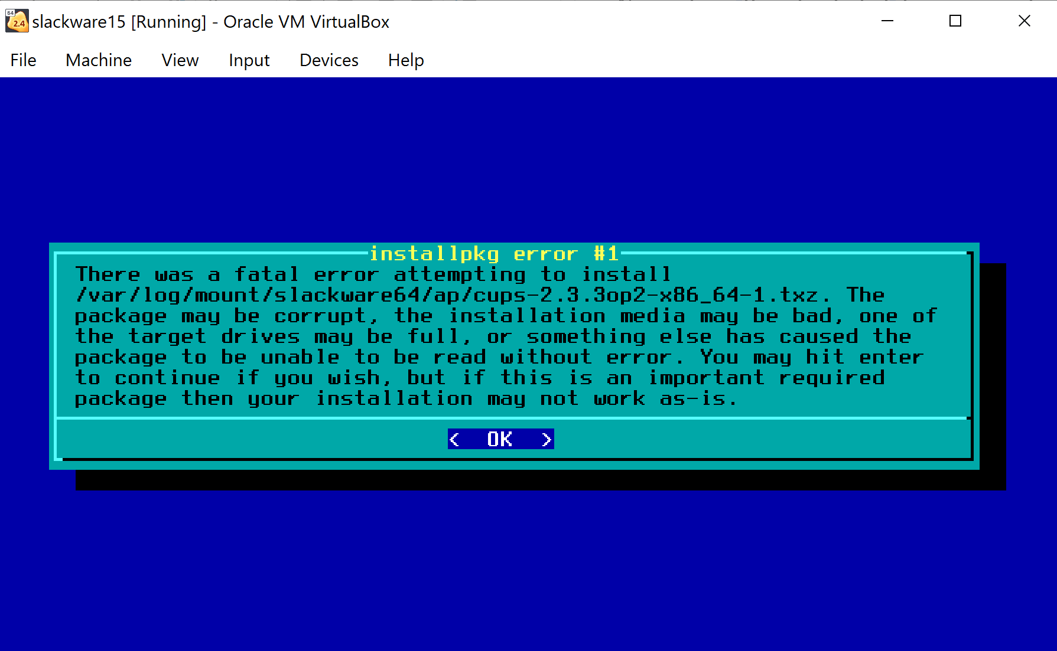

## 10/08/2022

1. Se inicia la aplicación VirtualBox, se crea una nueva máquina virtual, al revisar información acerca de la instalación se cambia el tipo de maquina a Other Linux (64-bit). Dejando los otros valores del disco como fueron especificados.

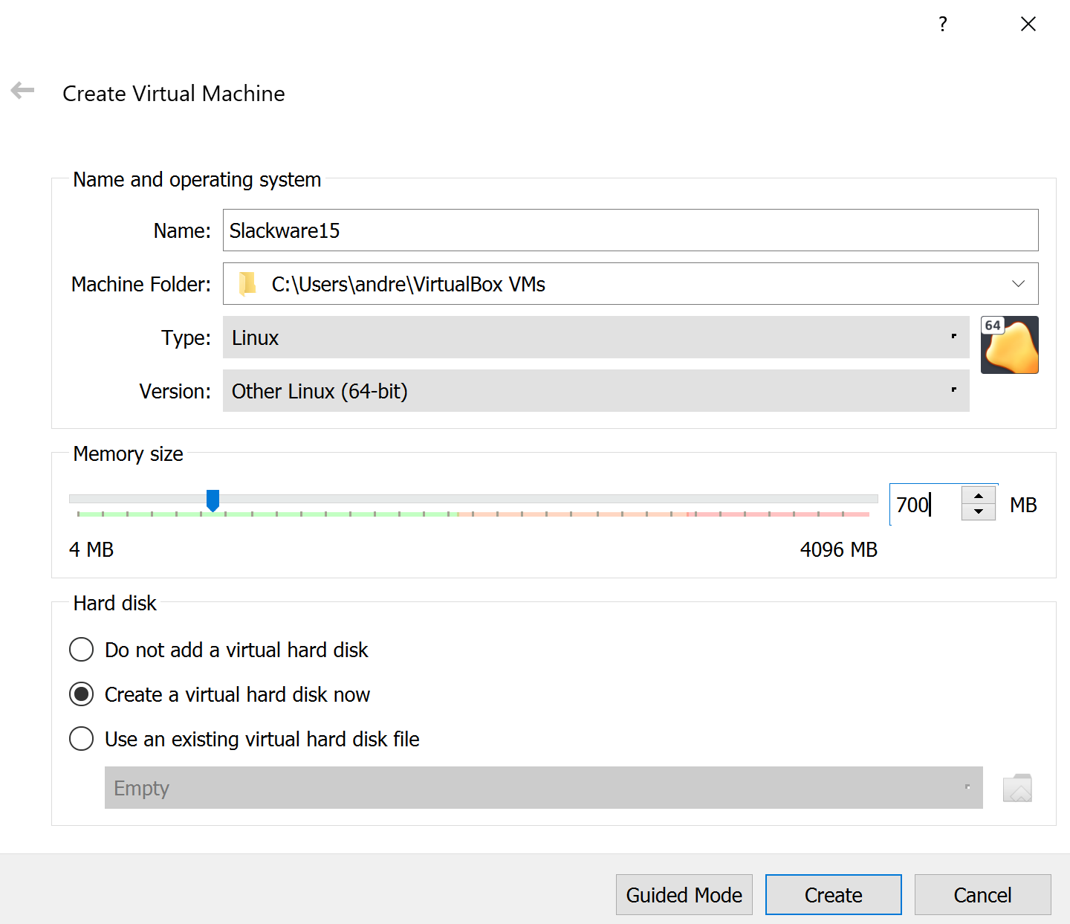

1. Deshabilitamos algunas opciones que no son necesarias en **características extendida,** se desmarca la opción disquete del **Orden de arranque.**

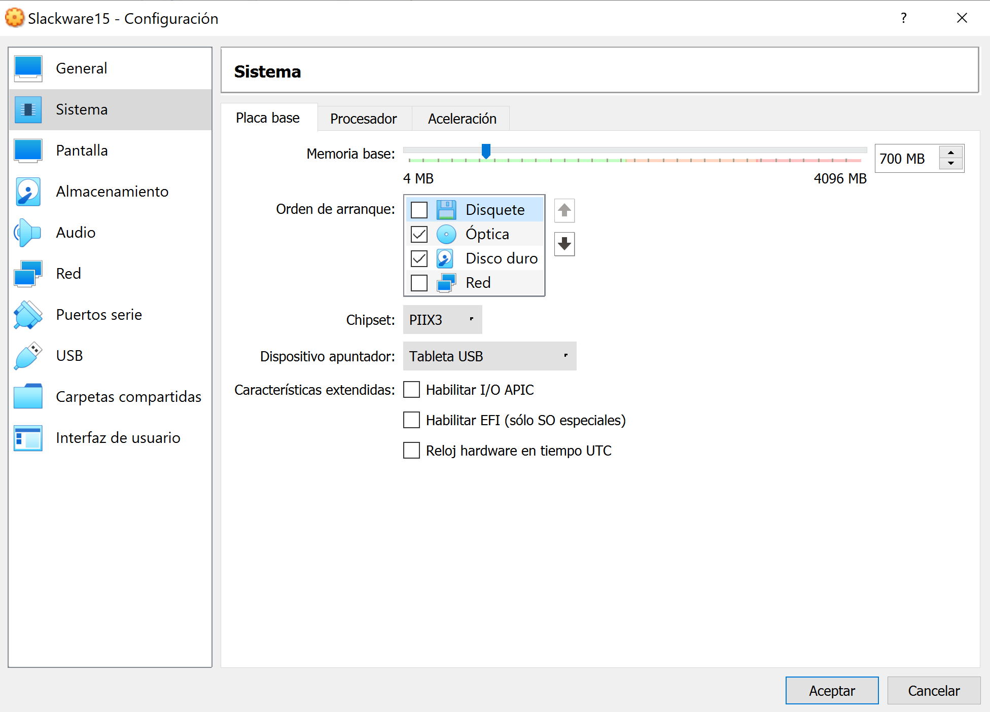

1. Se carga el ISO como mostrado en el paso 2 de la primera preinstalación.

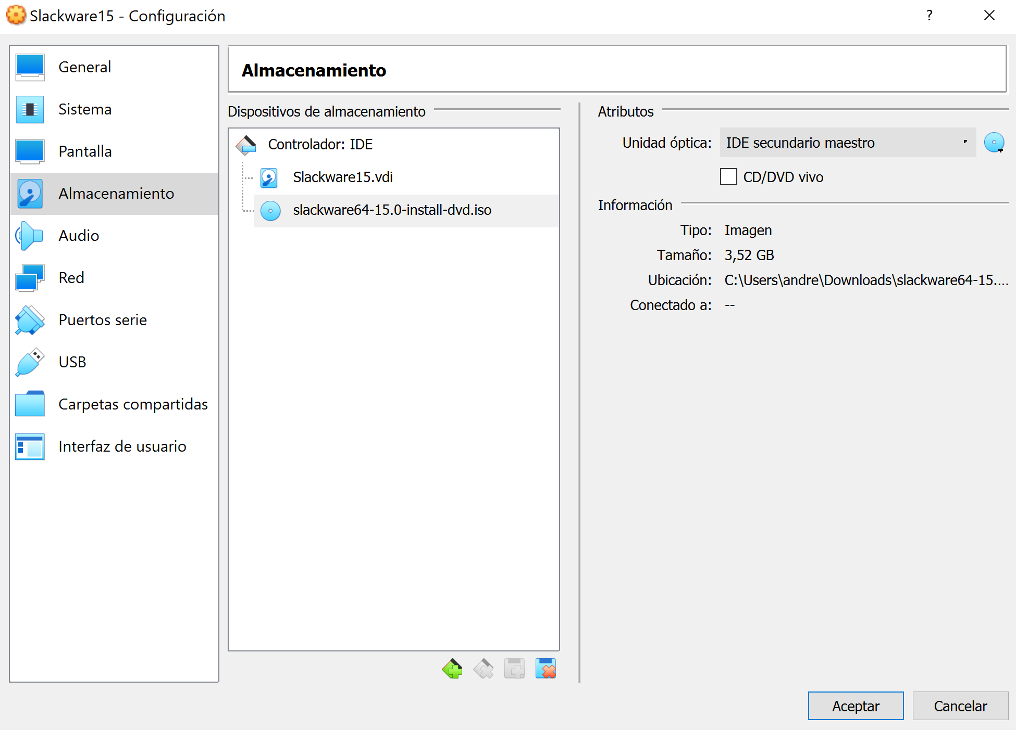

1. Ejecutamos la máquina virtual. Damos ENTER para iniciar

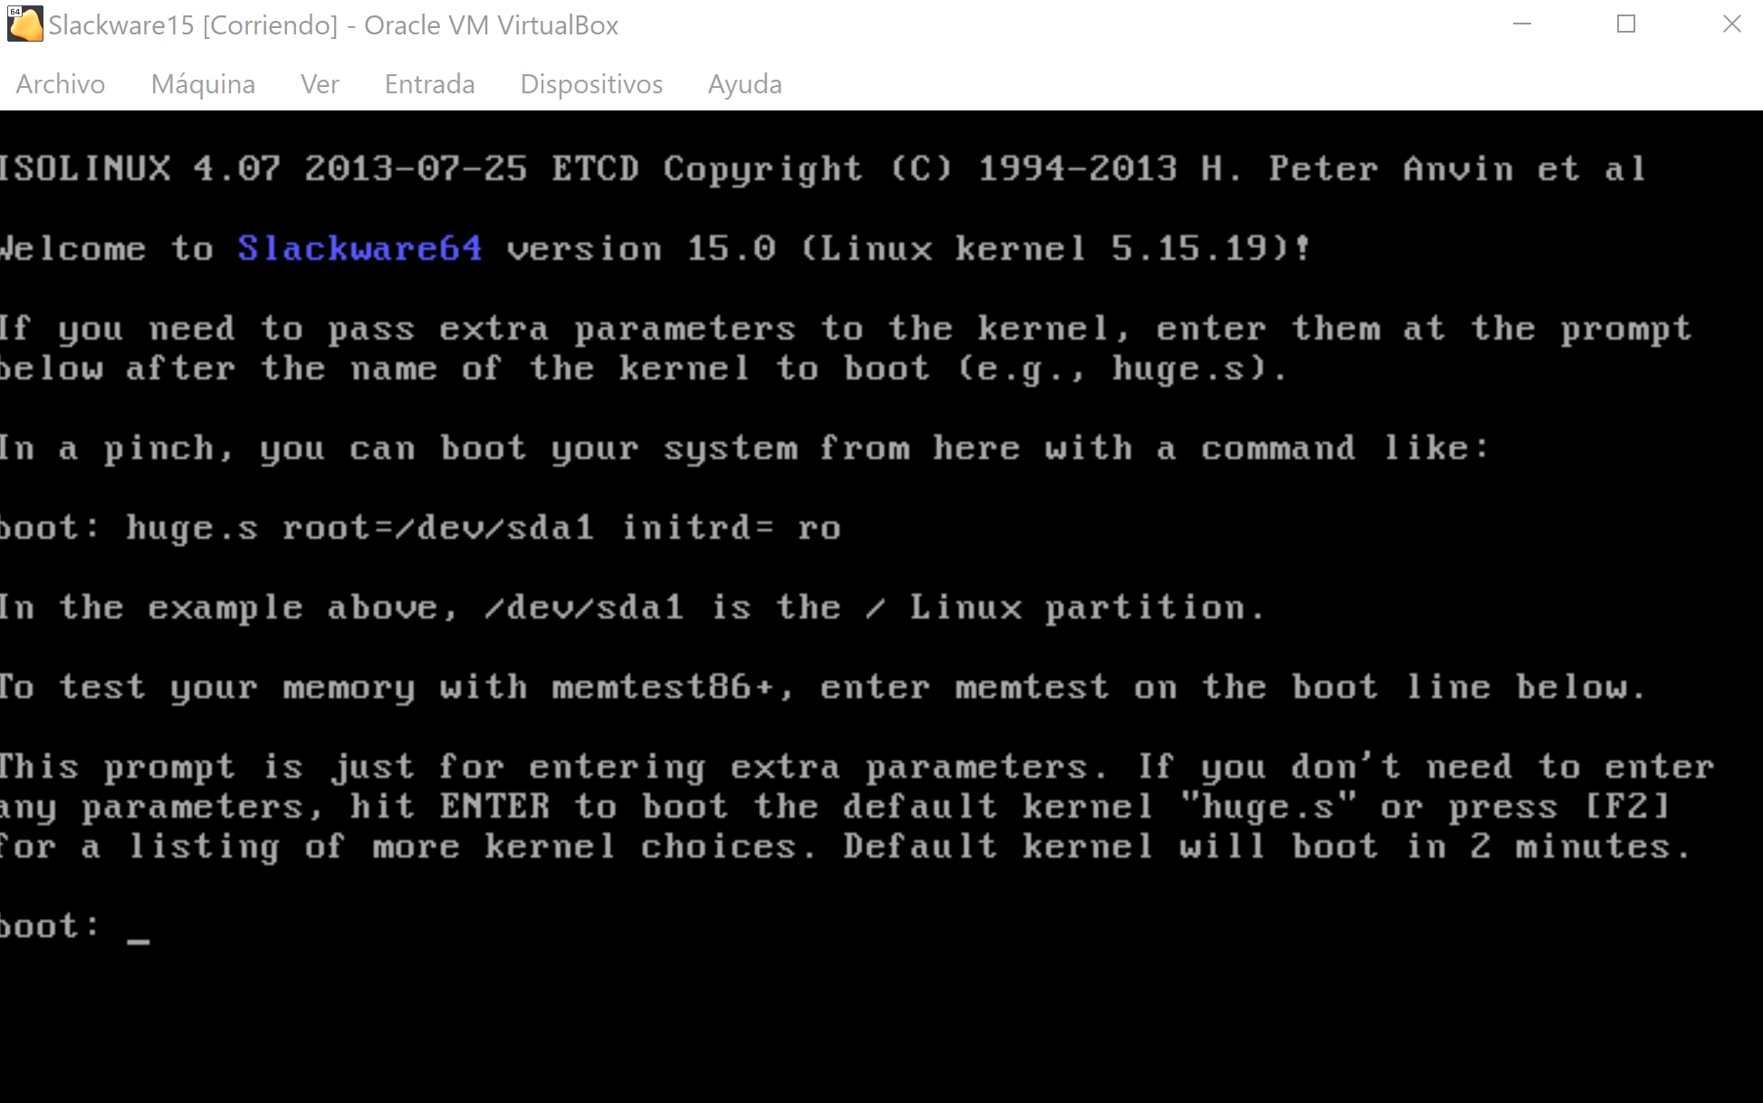

1. En esta instalación cambiaremos el teclado a uno que se adecue a la región.

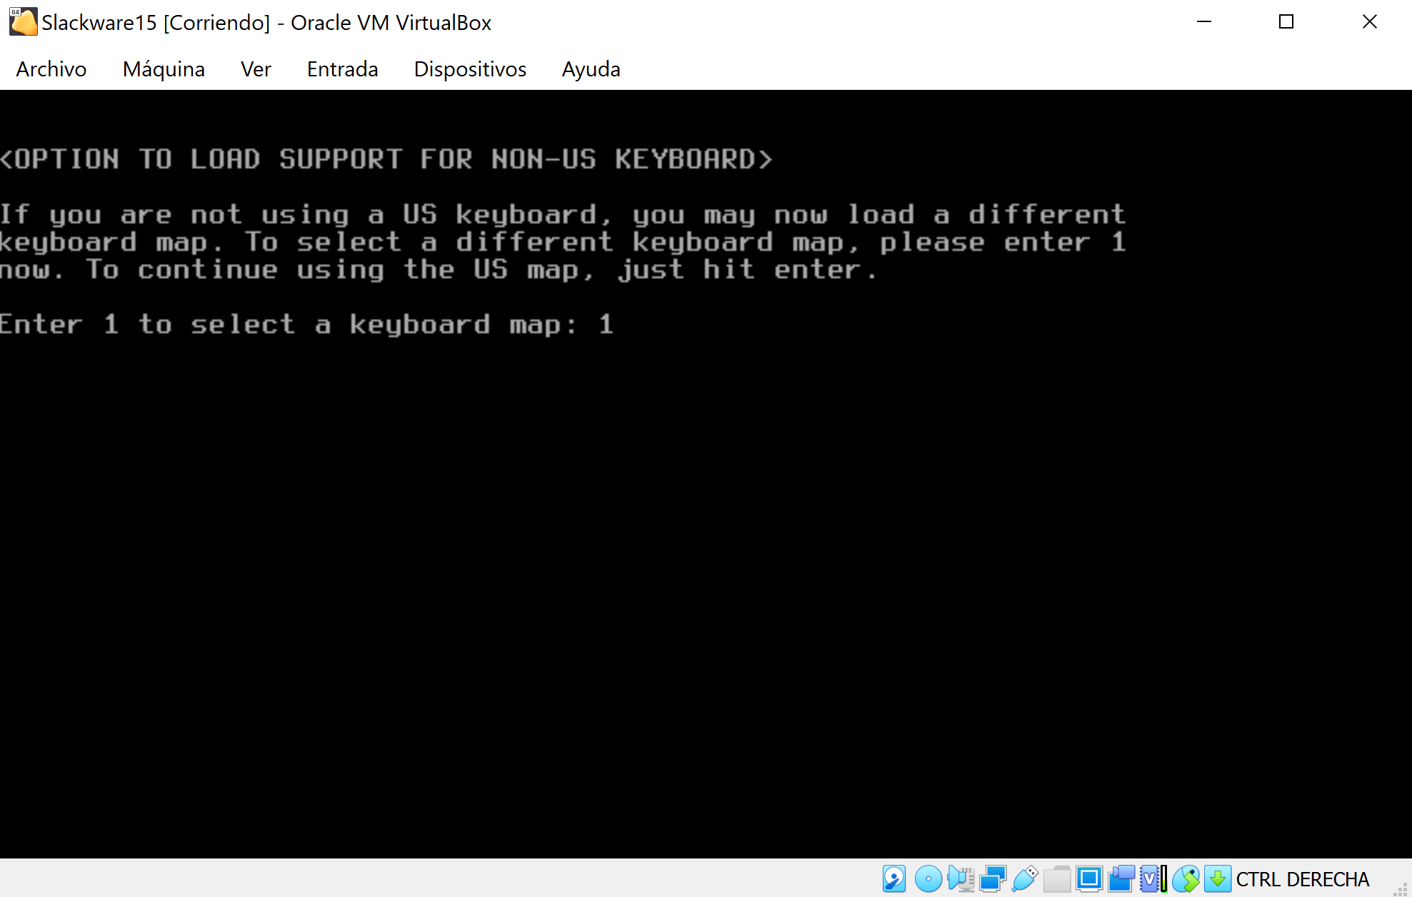

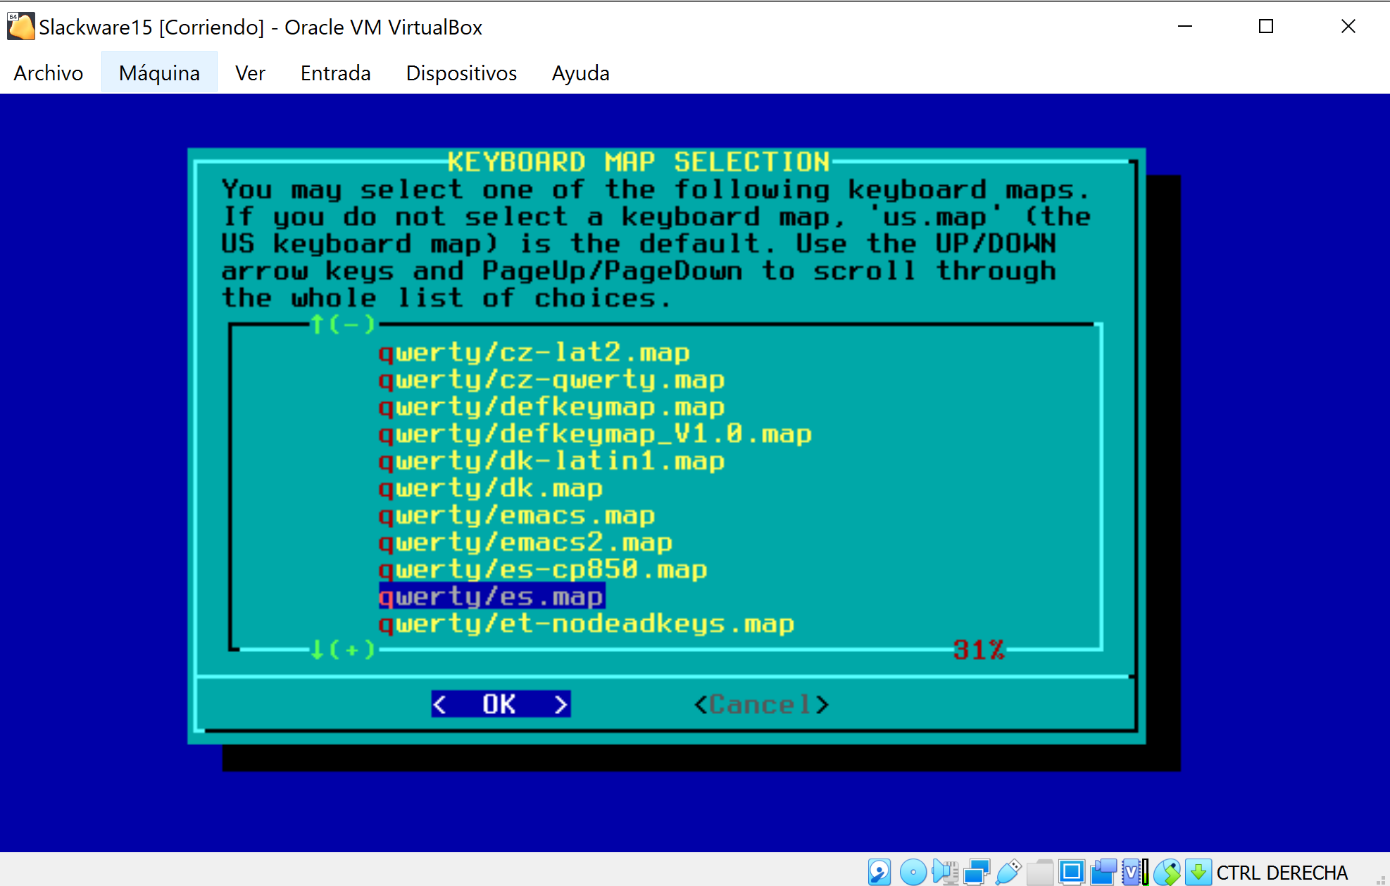

1. Inicie sesión como root, simplemente escriba root y ENTER.

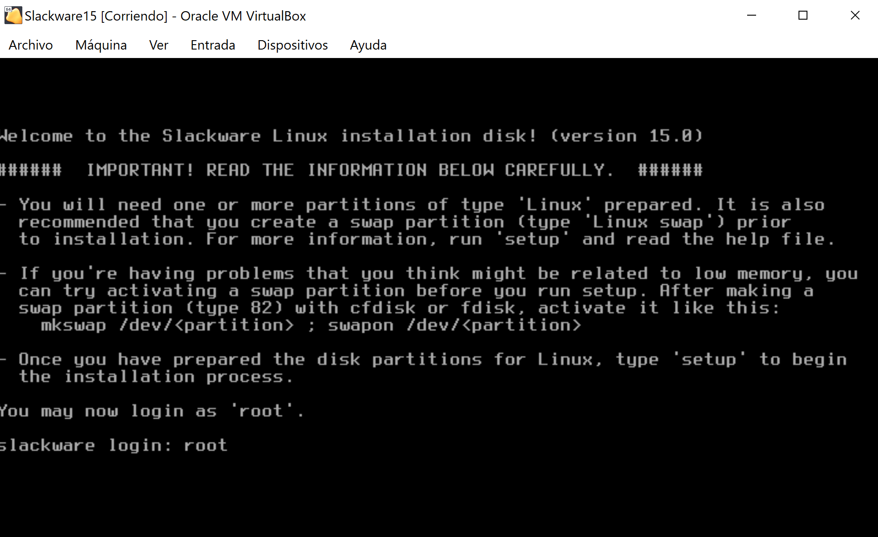

1. Particionamos el disco cfdisk, después ENTER.



1. Se elige en la tabla de particiones dos.

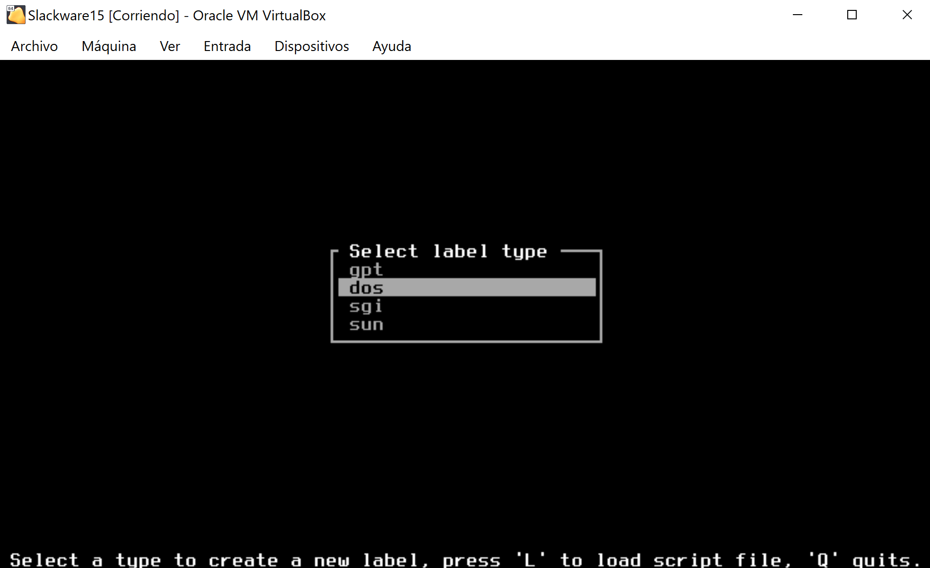

1. Se crean las dos particiones solicitadas y se establecen como particiones primarias. Se establece que la partición raíz se pueda arrancar con la opción bootable. Después se escribe los cambios en el disco, Quit de la partición del disco para continuar con la instalación.

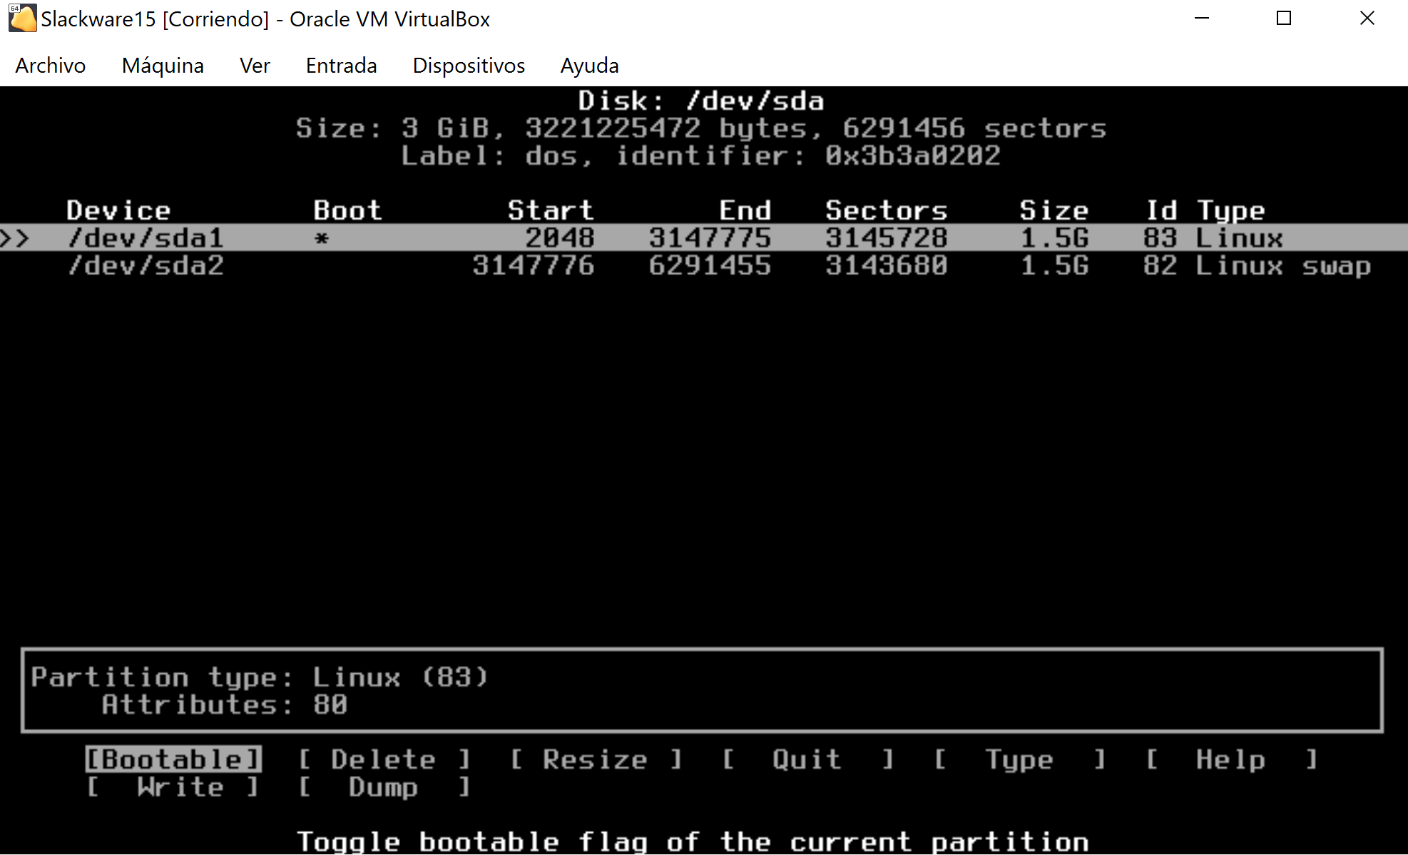

1. Después de salir de la partición del disco, continúe e inicialice la instalación mediante el comando: Setup

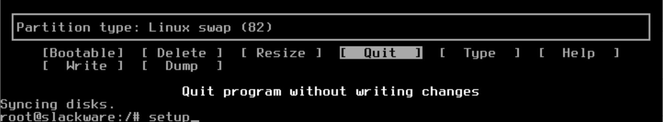

1. Establezca la partición SWAP en AddSWAP, proporcione la partición SWAP creada y formatearla (Opcional).

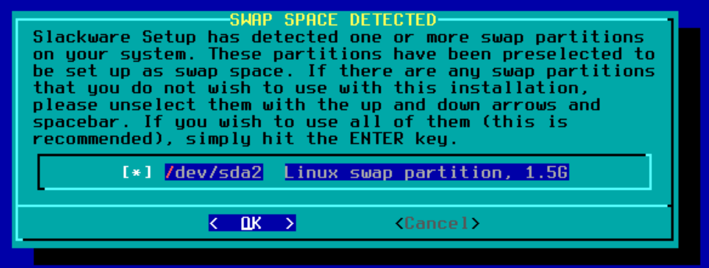

1. Establecer la partición raíz y formatear. Seleccione el formato EXT4.

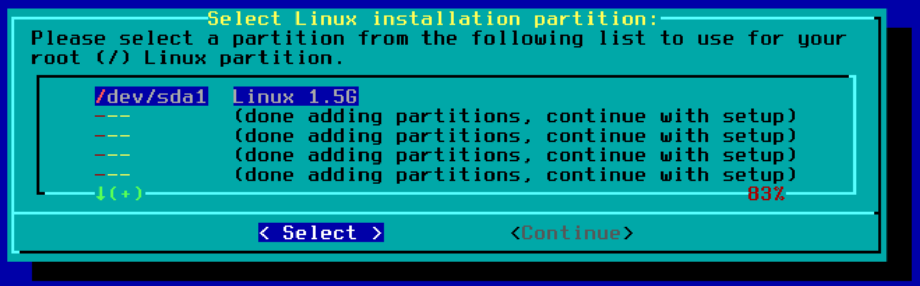

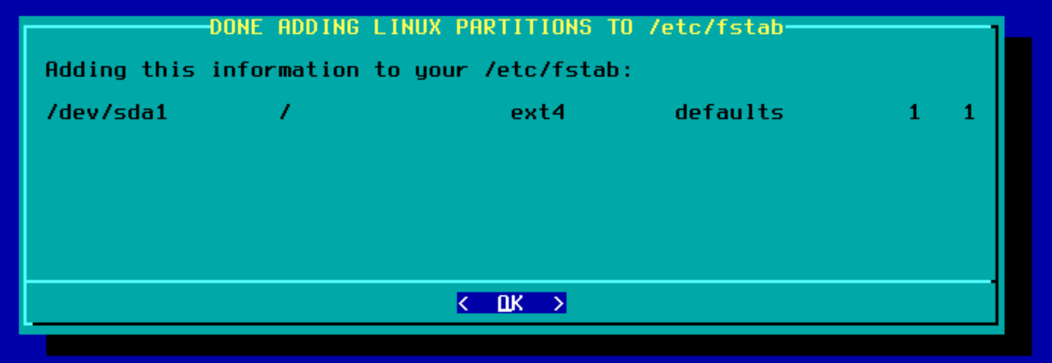

1. Seleccione el medio de instalación (El que está por defecto) y elija el escaneo automático.

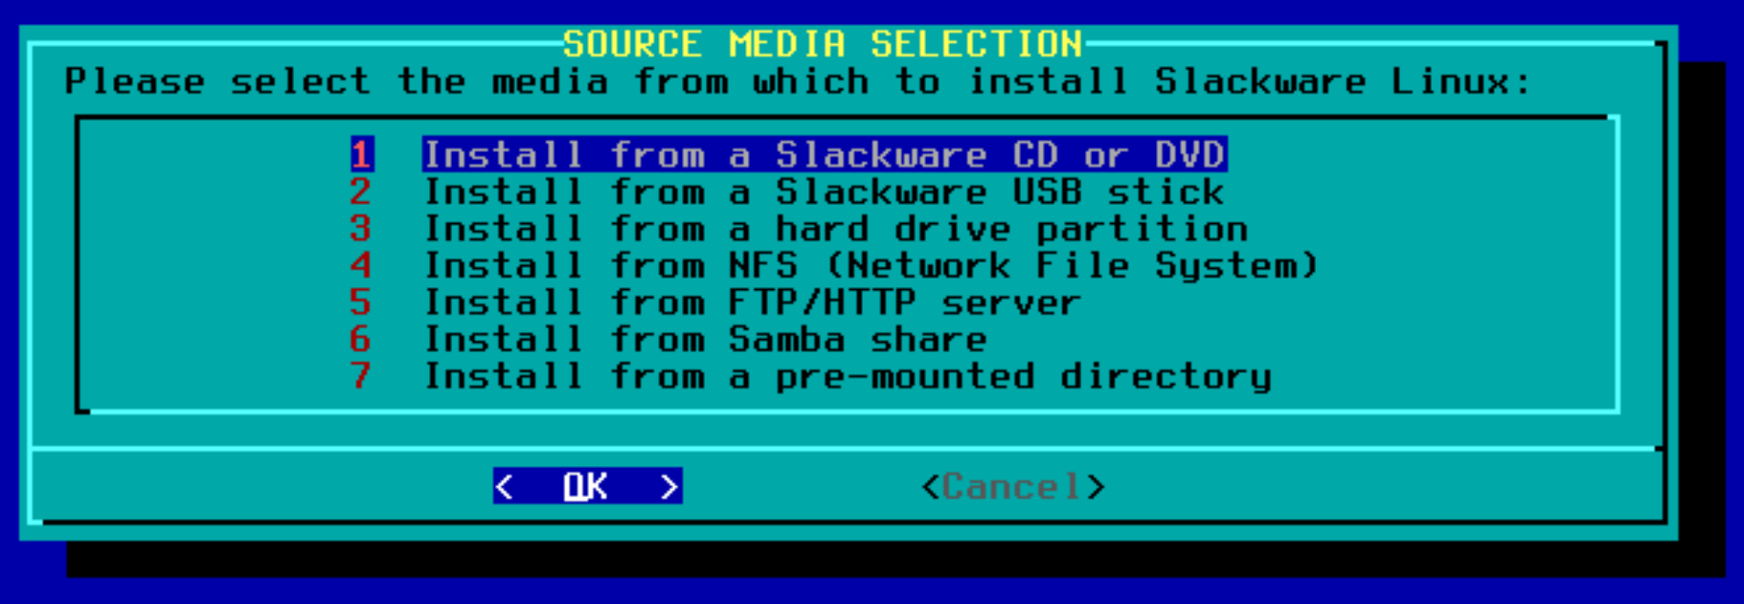

1. Seleccionamos solo los paquetes que ofrezcan la instalación mínima de slackware, en este caso solo dejaremos marcado el paquete A.

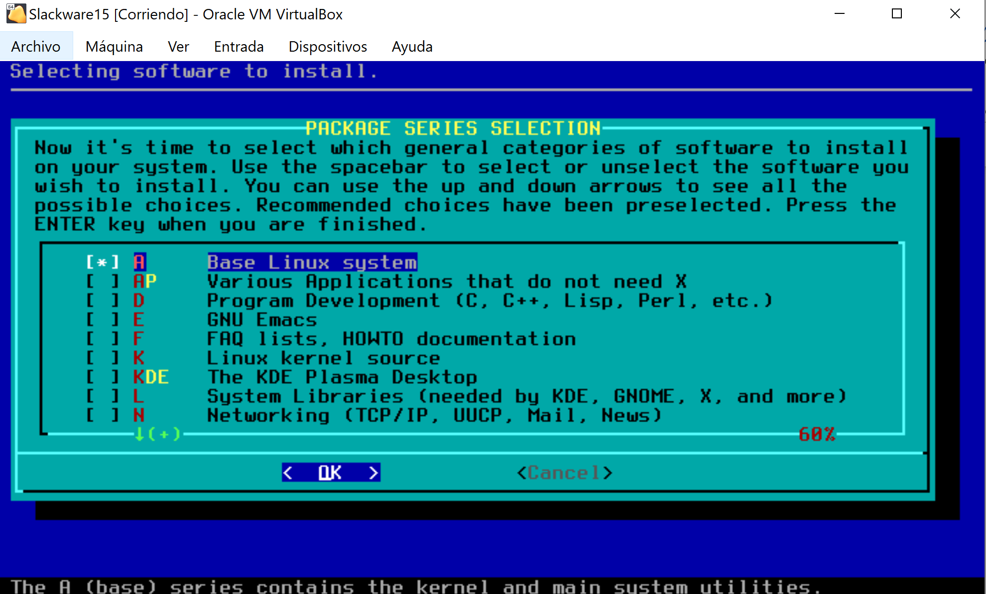

1. Seleccionamos el modo experto de instalación de paquetes para garantizar que sean tomados los paquetes necesarios. En el menú de paquetes solo dejamos marcados aquellos que están señalados como REQUIRED

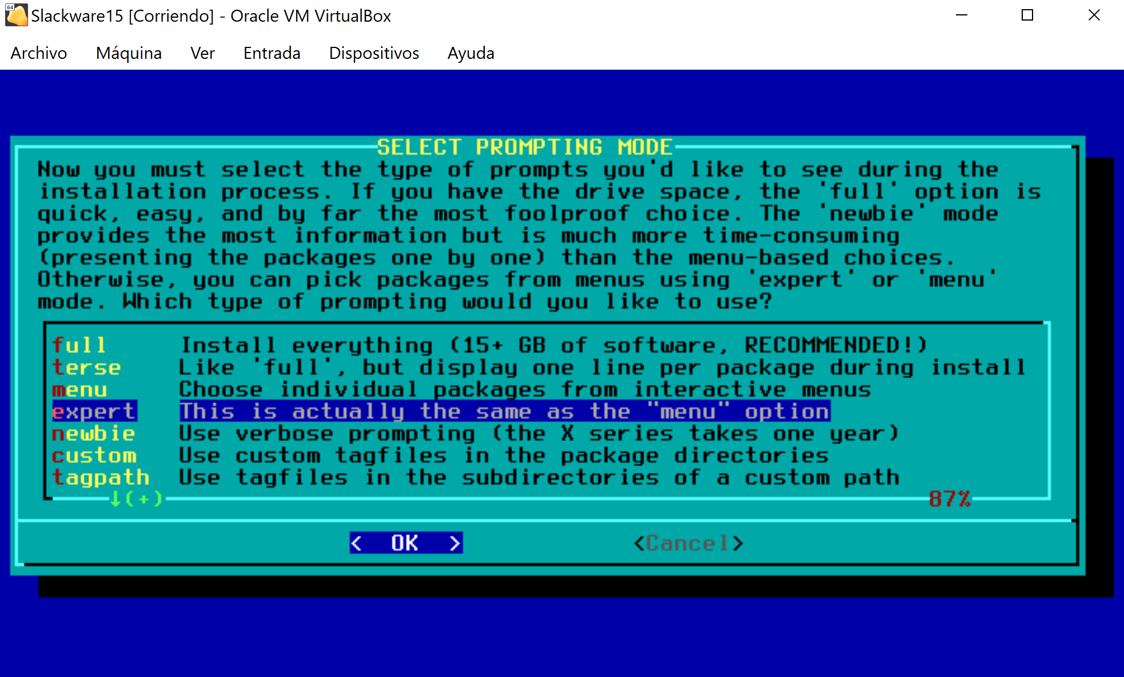

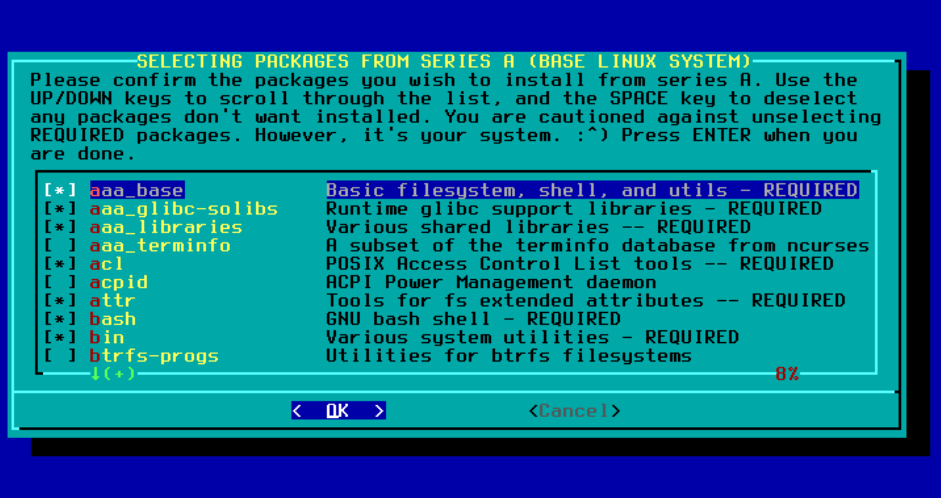

**Error:**

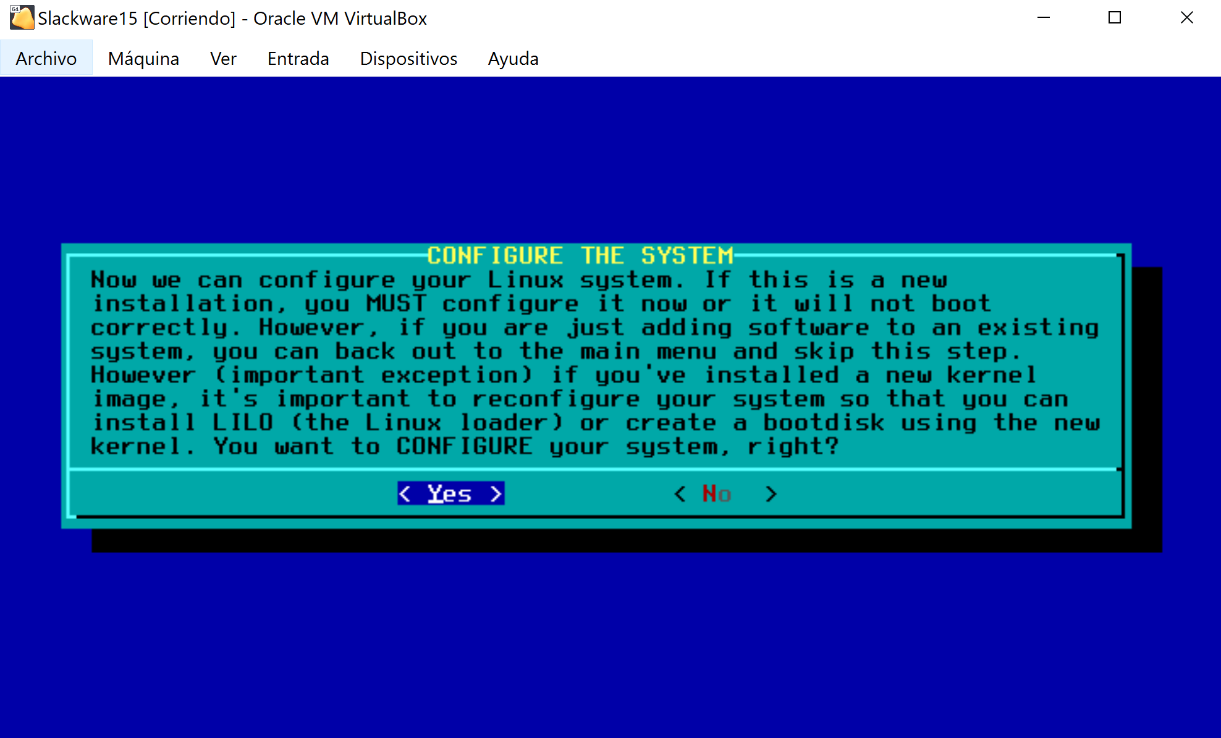

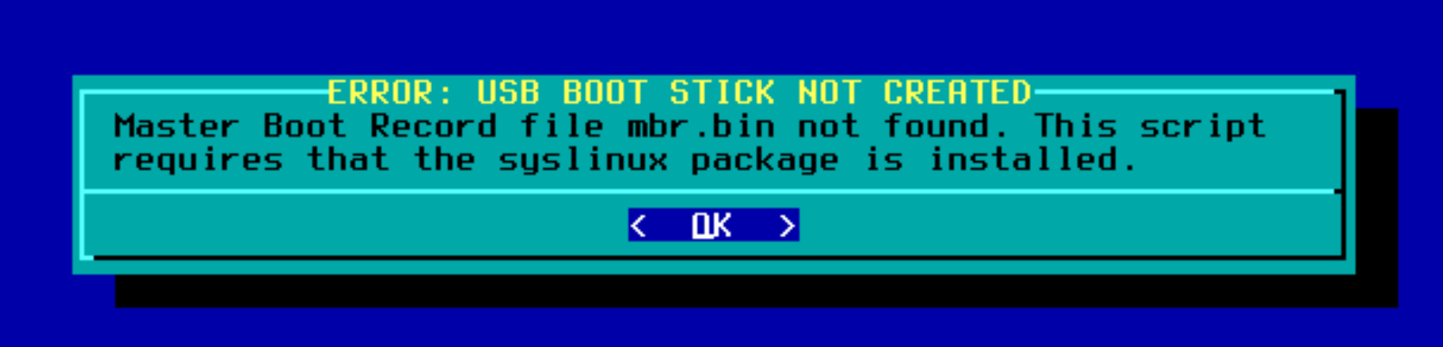

1. **Solución:** Además de los paquetes marcados con REQUIRED se seleccionan:

* aaa_terminfo
* aaa_glibc-solids
* lilo
* dialog
* kernel-huge
* syslinux

1. Podemos saltar la configuración

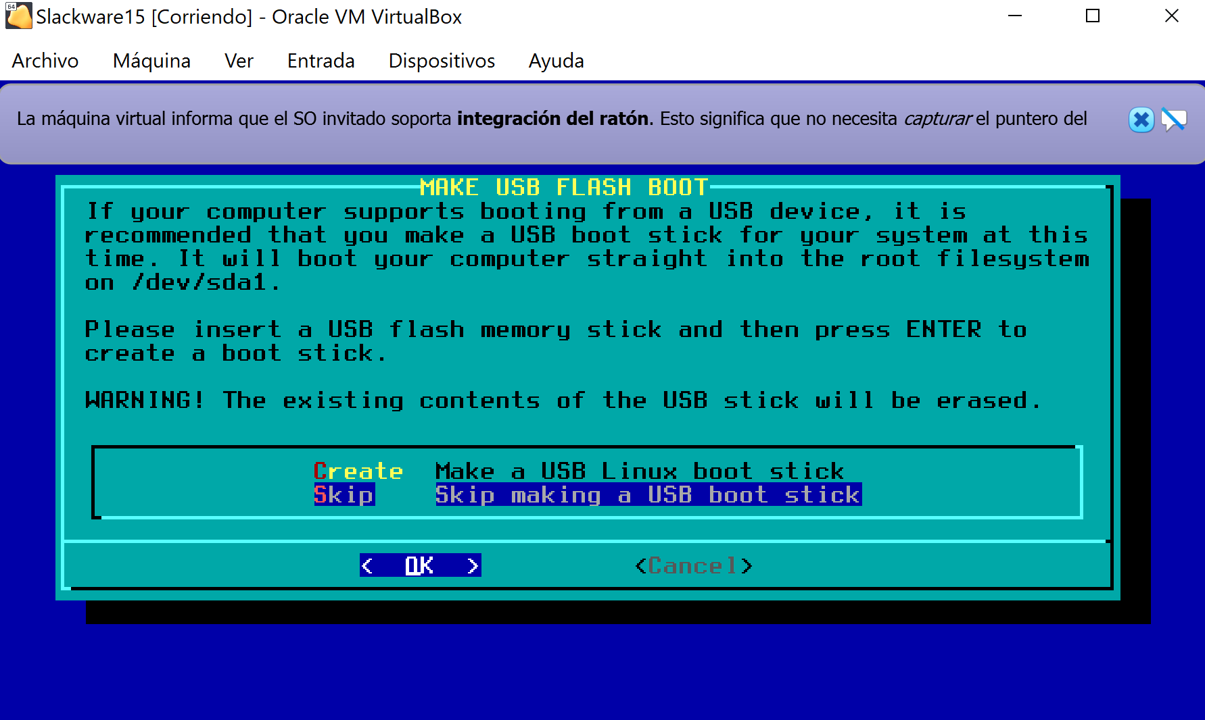

1. Instalar LILO automáticamente‎

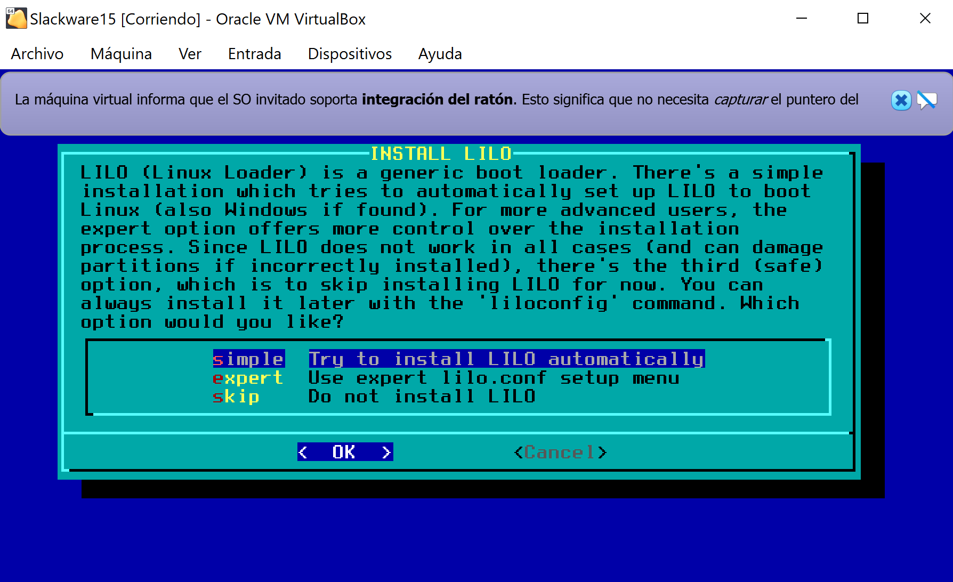

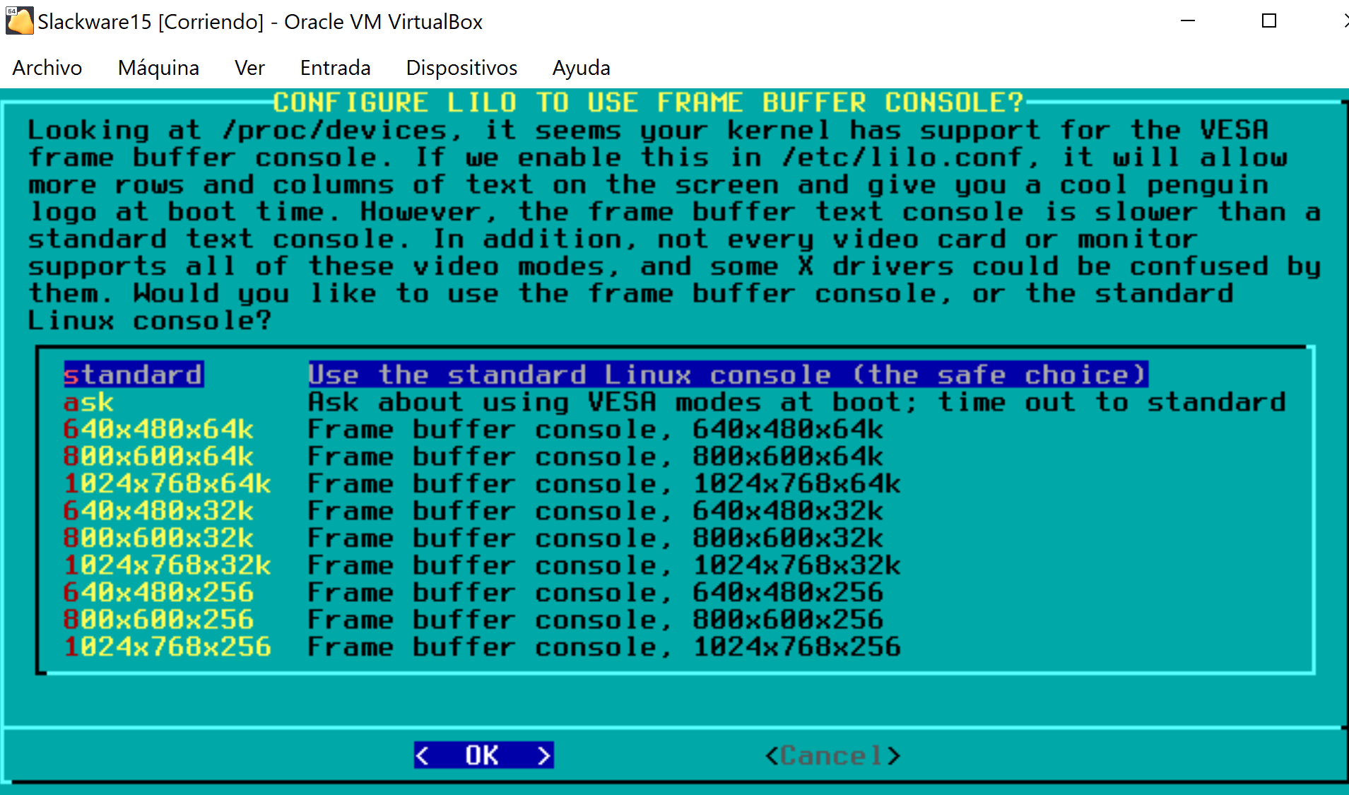

1. Podemos saltar estas configuraciones.

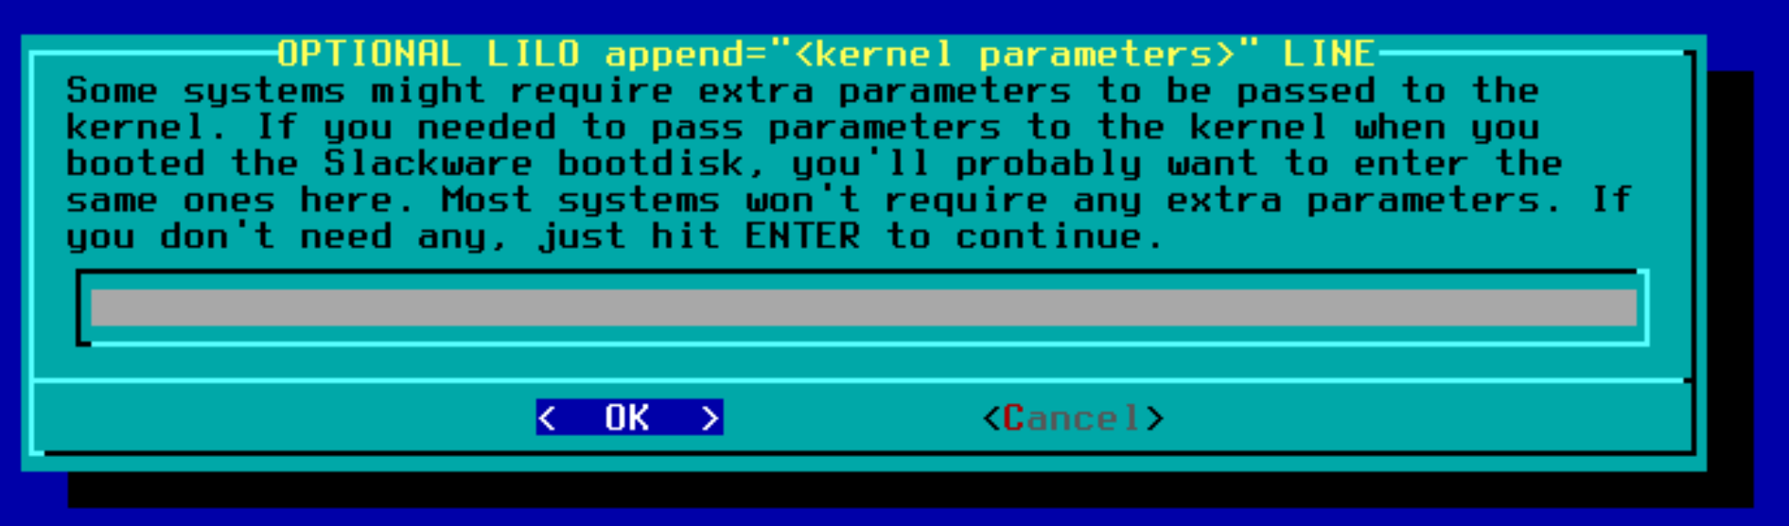

1. Seleccione el destino para LILO en este caso dejaremos por defecto la opción MBR.

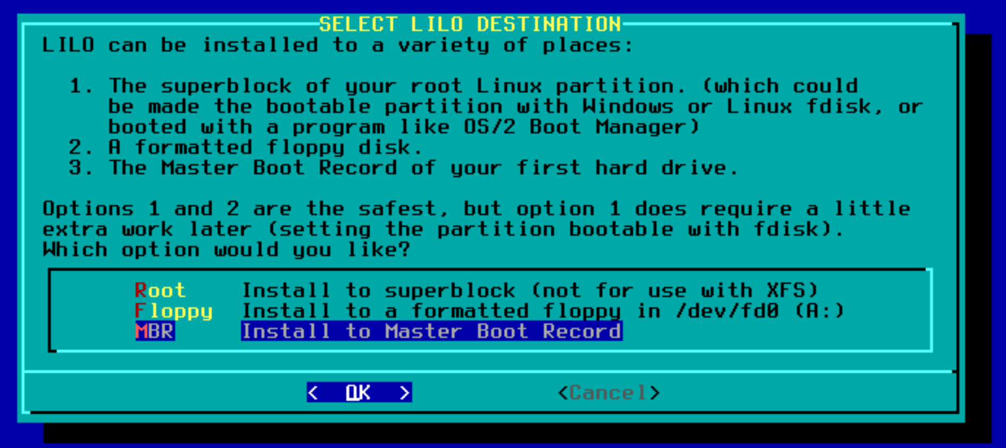

1. Confirmar los servicios de puesta en marcha, en este caso dejamos la que está por defecto.

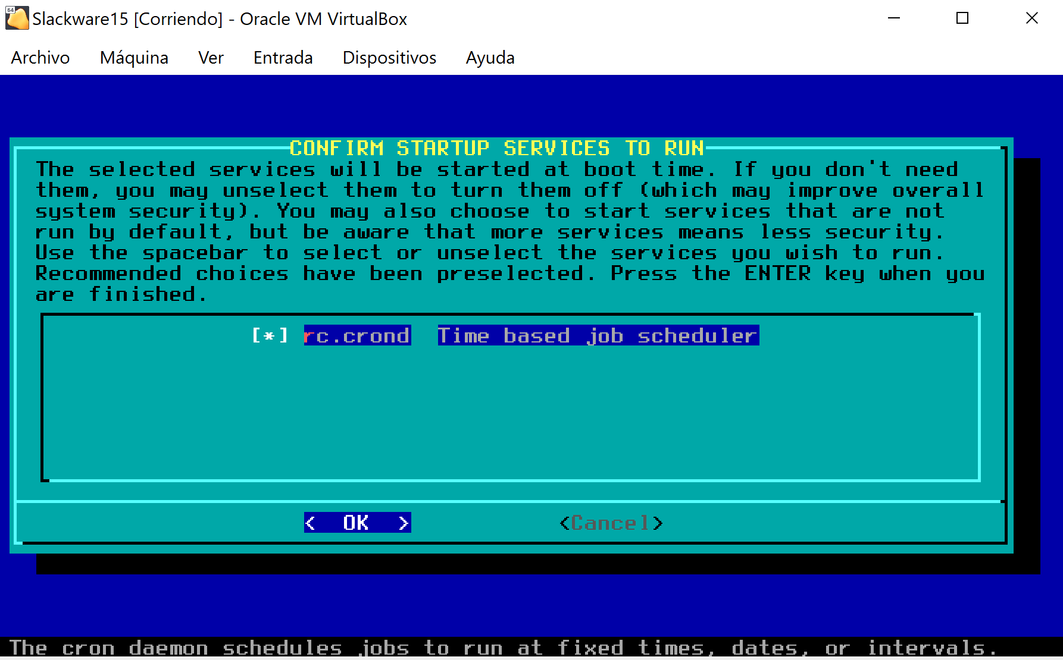

1. Establecer el editor de texto predeterminado

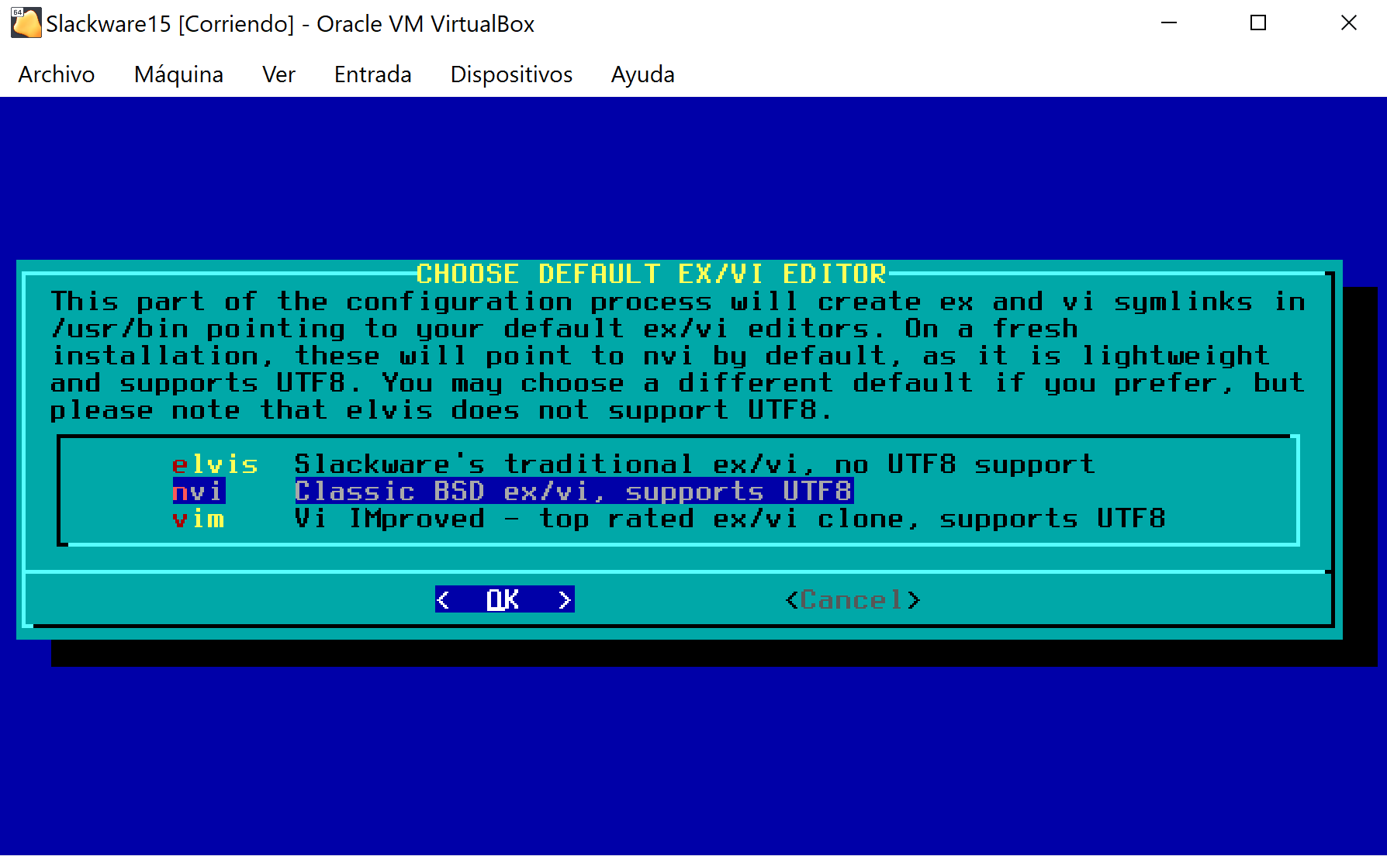

1. Establecer la contraseña de root, es opcional.

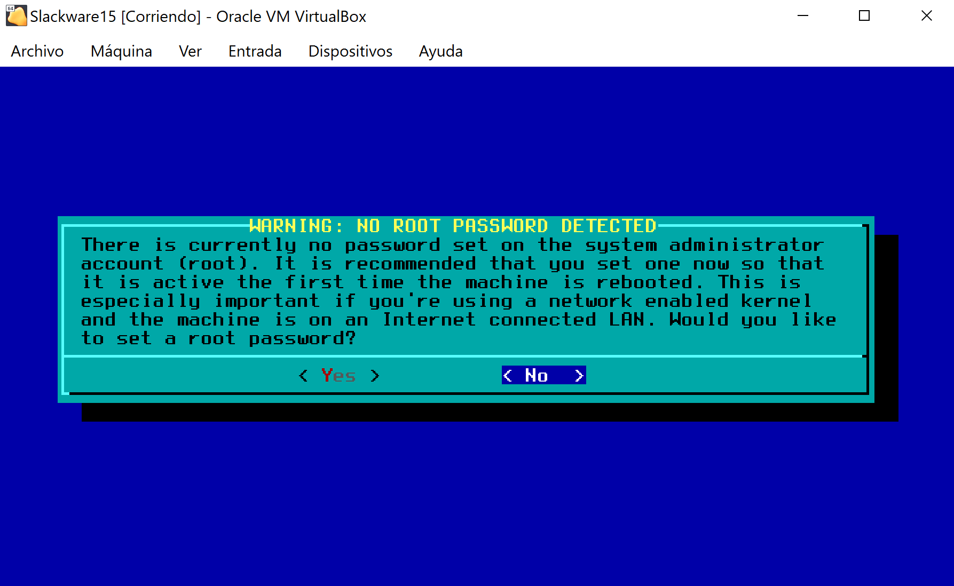

1. La configuración del sistema está completa.

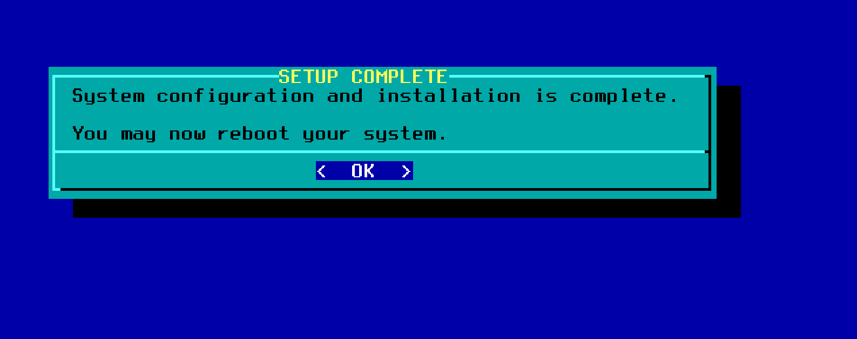

1. Volvemos al menú de configuración, vamos a la opción exit, nos pide que expulsemos el disco, y reiniciamos.

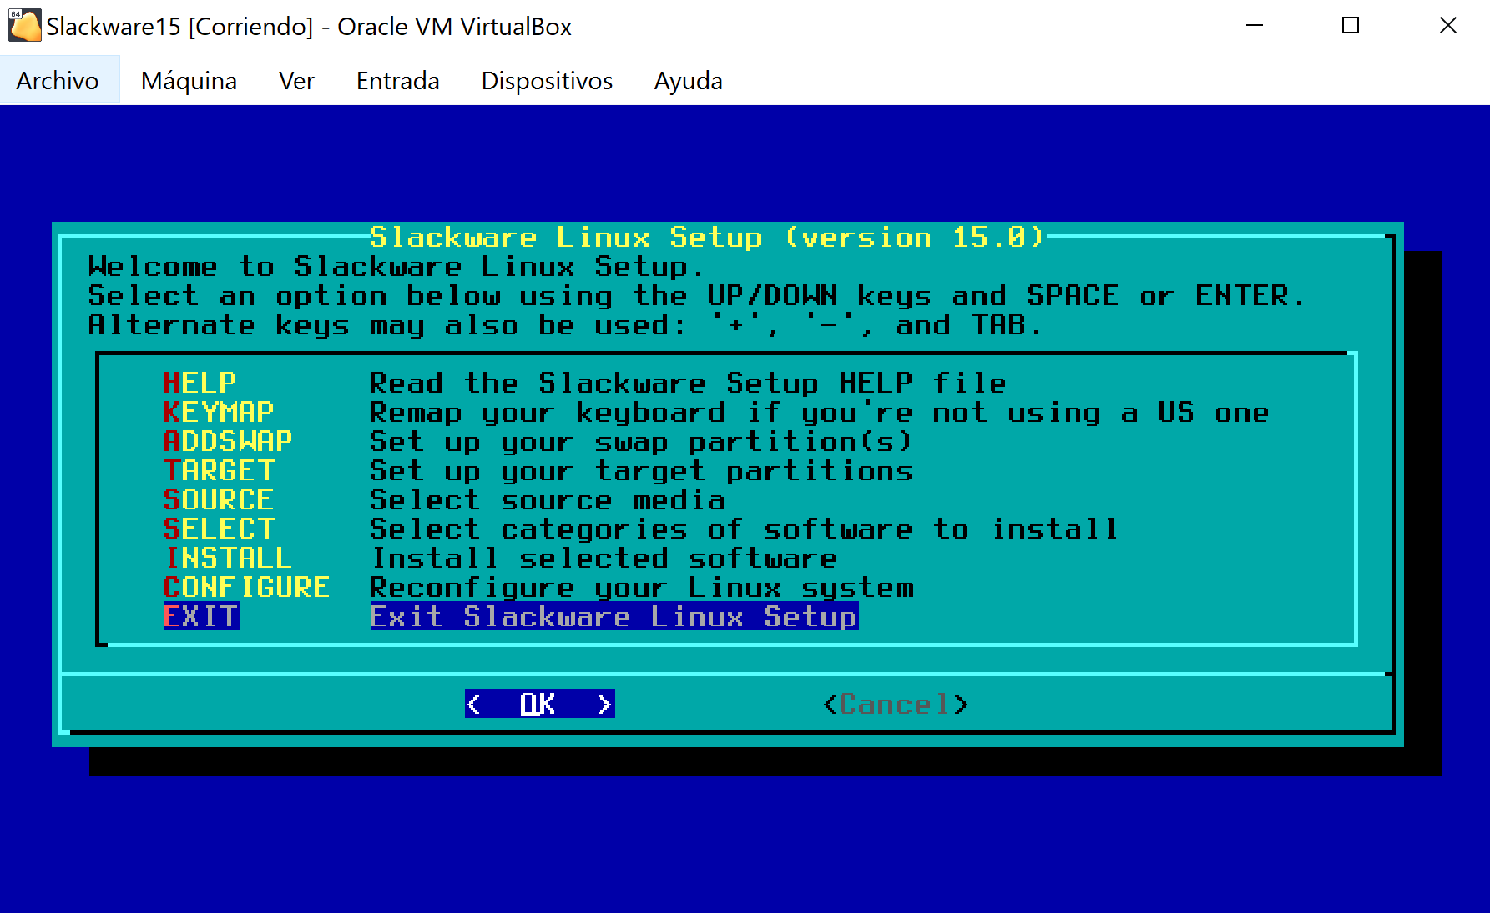

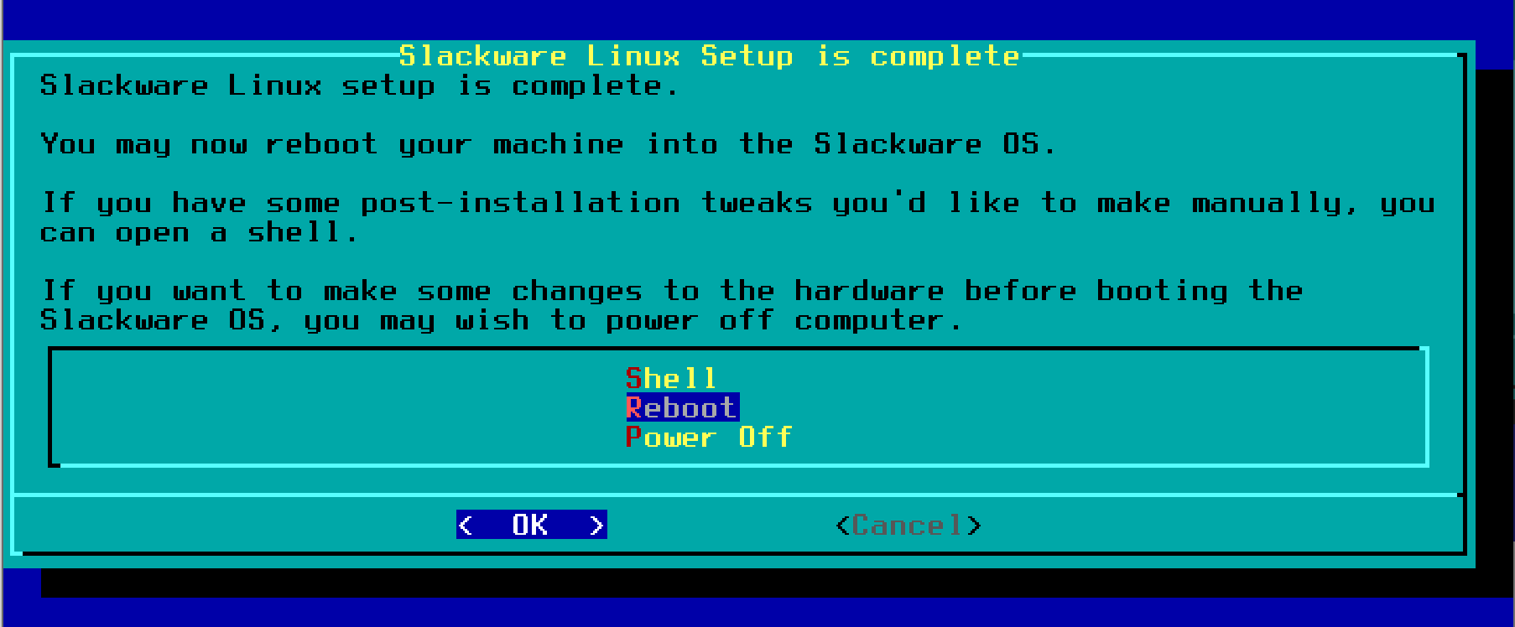

1. Cuando el sistema se reinicie, debería poder verse la siguiente pantalla.

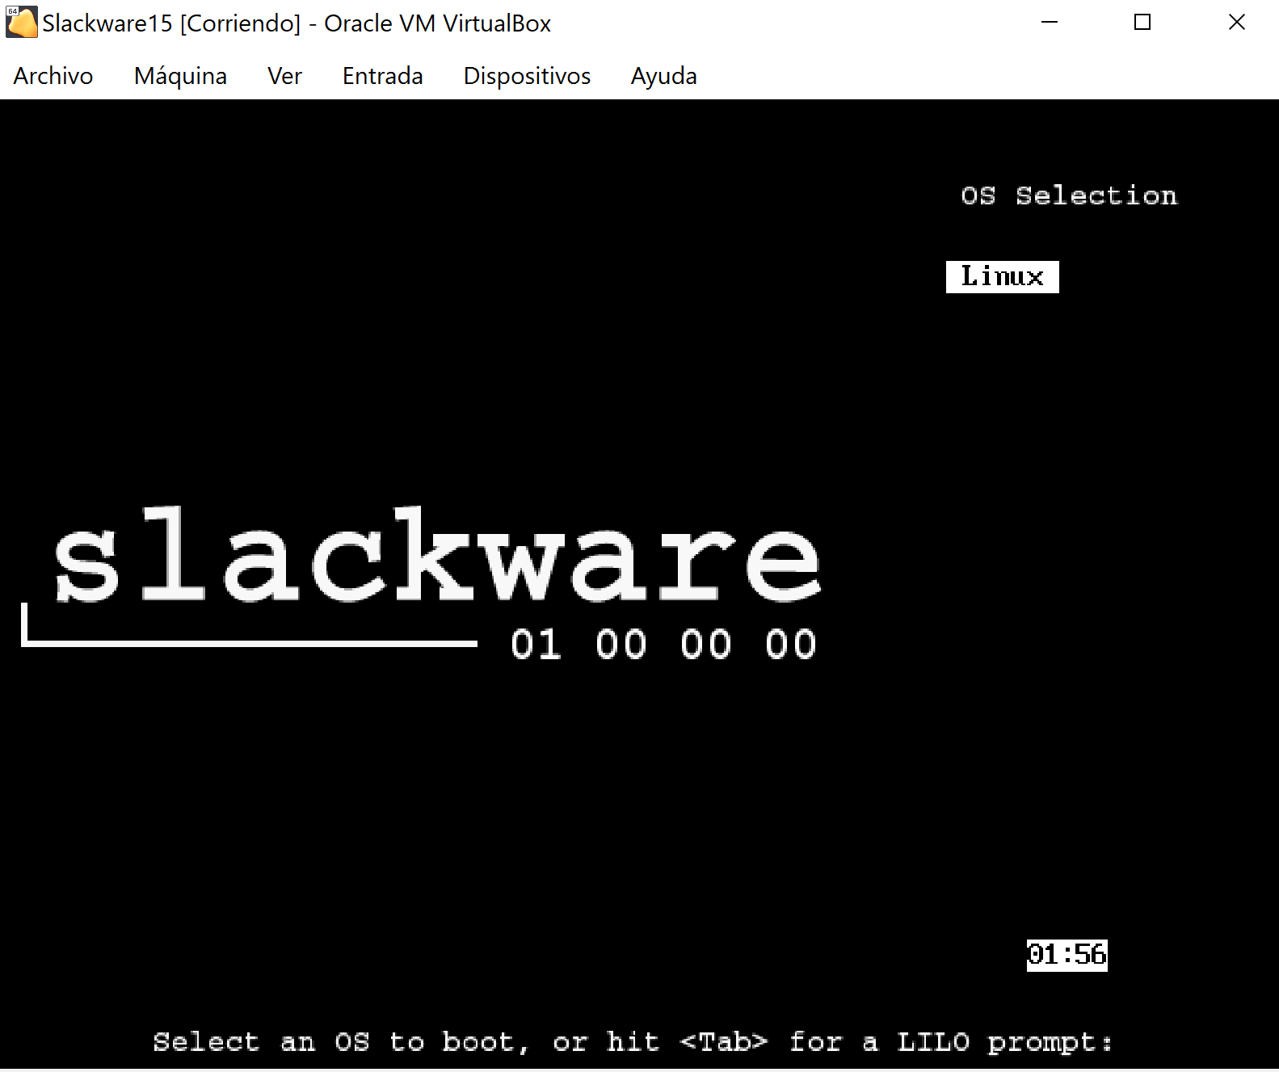

1. Pulse Tab para continuar con el arranque, podemos iniciar con root.



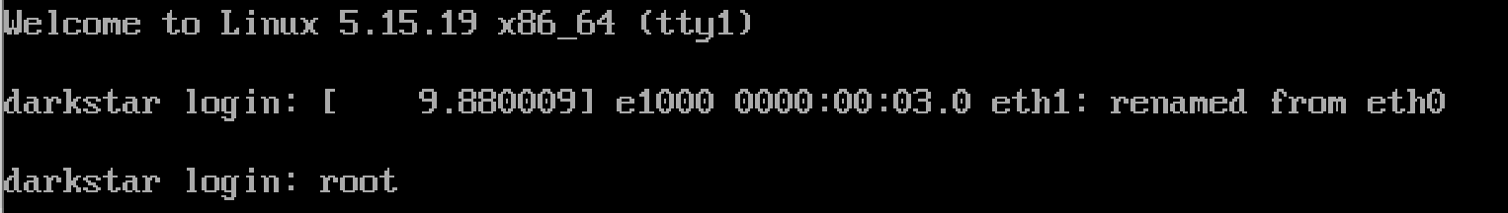

## Tarjeta de red en modo Bridged

1. El modo bridge hace que la máquina virtual se comporte como una nueva máquina física. Si está en modo DHCP o de IP automática, el router le asignará una o también podemos asignarle una IP fija dentro de ese “pool” o almacén de IPs que usamos. En ajustes de la máquina virtual previamente creada, se selecciona la opción “Network”.

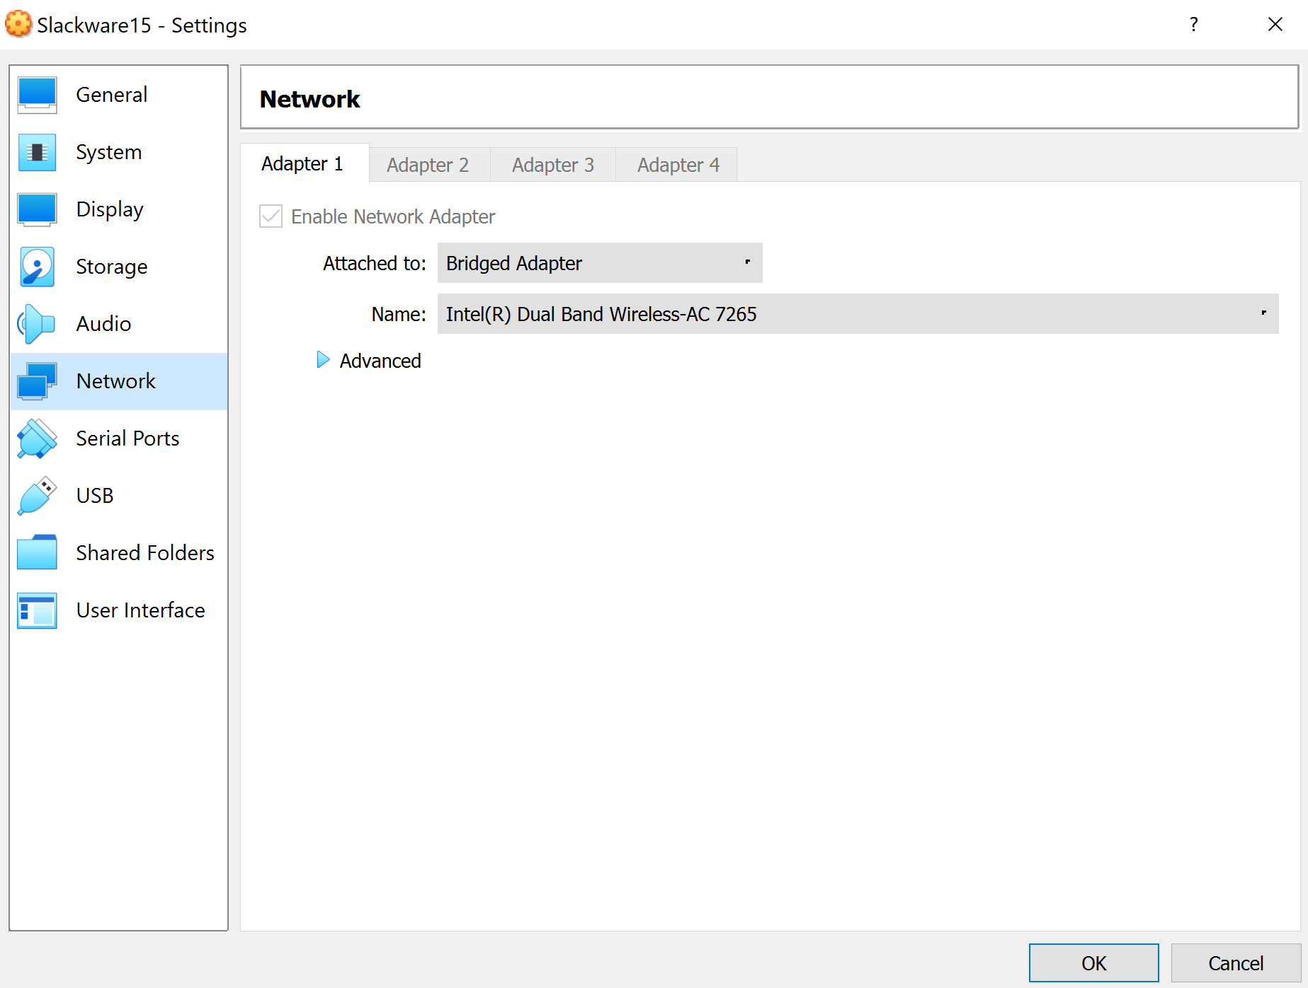

## Configuración de la red

1. Haciendo uso del libro disponible en la página oficial se determinan los componentes o “series” para este requisito.



1. Antes de entrar a instalar los paquetes, debemos montar el DVD.

Primero, intente usar el comando blkid para ver qué archivo de dispositivo está usando su CD. Por lo general, será /dev/sr0, pero es posible que el tuyo sea algo diferente. Sabrás que es el correcto porque debería decir ISO9660.

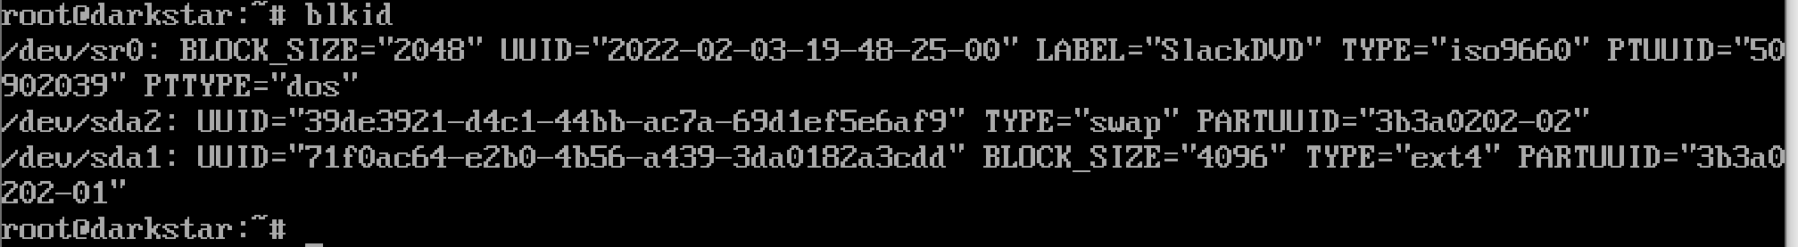

El comando blkid para ver el contenido de los dispositivos de bloqueo. Los dispositivos de bloque son dispositivos de almacenamiento como CD ROM, discos duros y disquetes.

Usamos el comando mount para asignar el archivo en el directorio /mnt/cdrom



Al usar el comando blkid después de insertar el CD, la salida tendrá un dispositivo adicional en la lista de dispositivos de bloqueo:

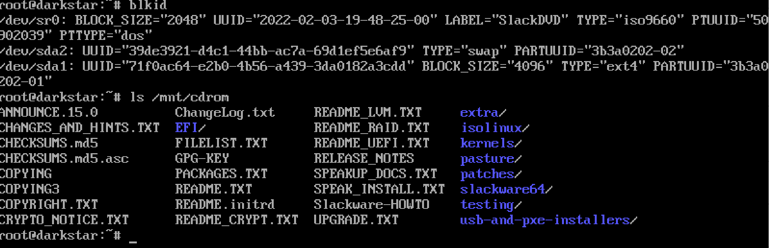

1. Usando el comando ls se muestra el contenido de la serie N, para determinar cuáles instalar, los paquetes tienen extensión txz. Los paquetes a instalar son los siguientes:

* Iputils
* Net-tools
* Network-scripts

Palabras clave: basic, network tolos, networking utilities

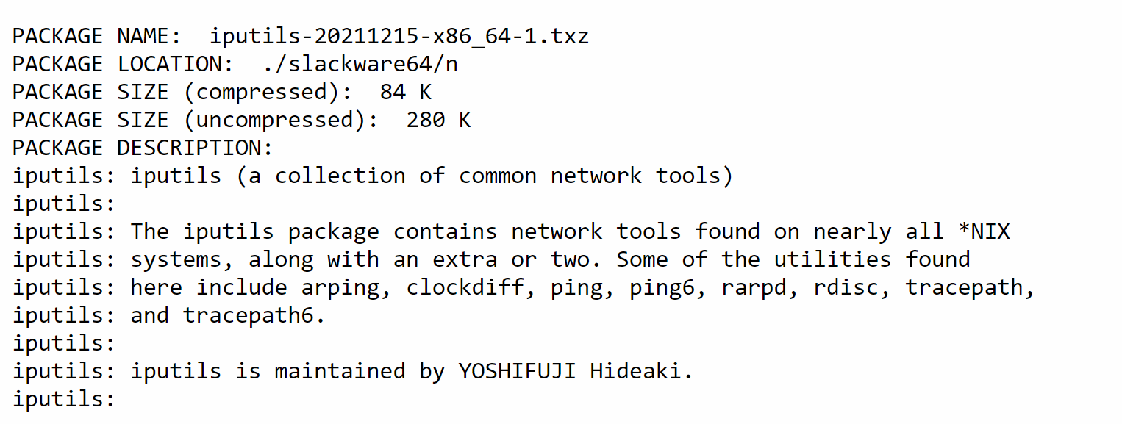

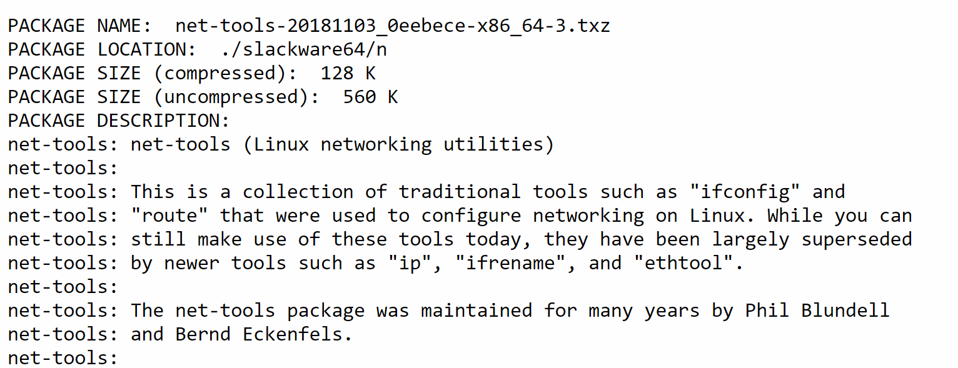

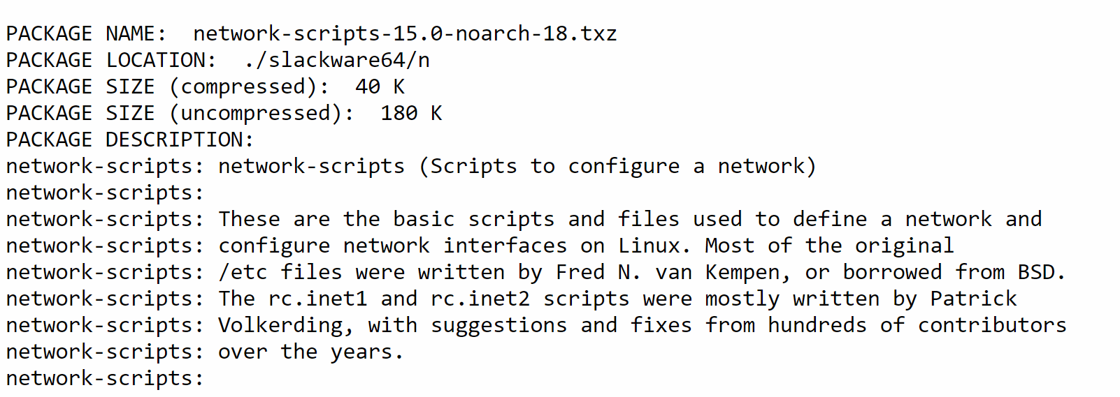

1. Instalamos los paquetes con el comando installpkg.

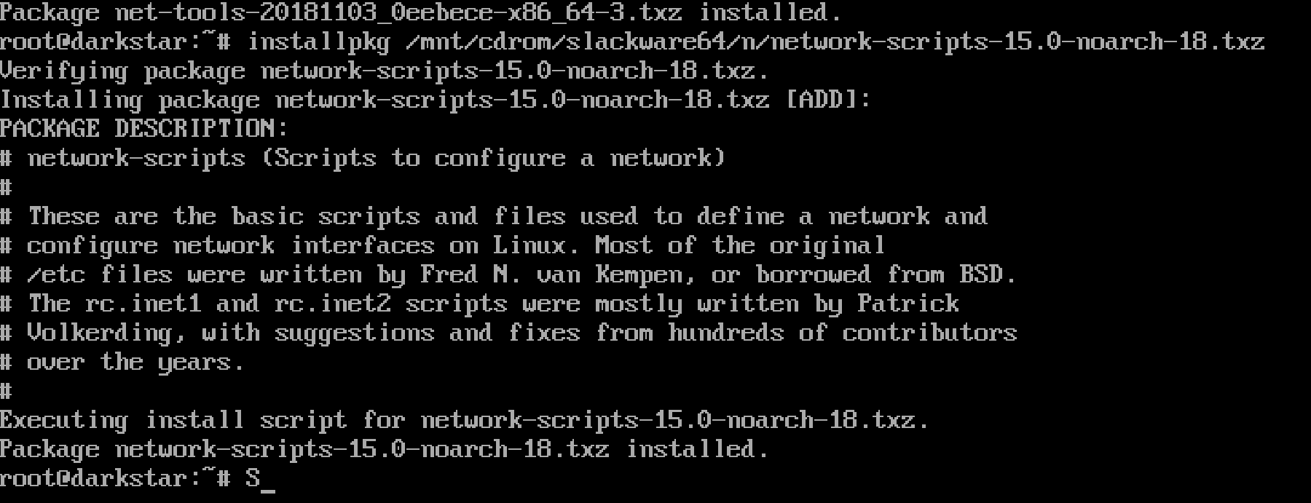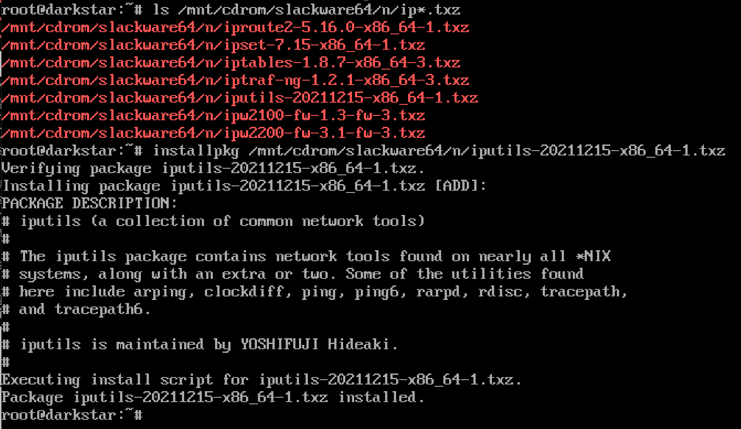



1. Usamos el comando netconfig para iniciar la configuración de la red.

Configuramos el HOSTNAME, para el ejercicio le asigne ACSO.

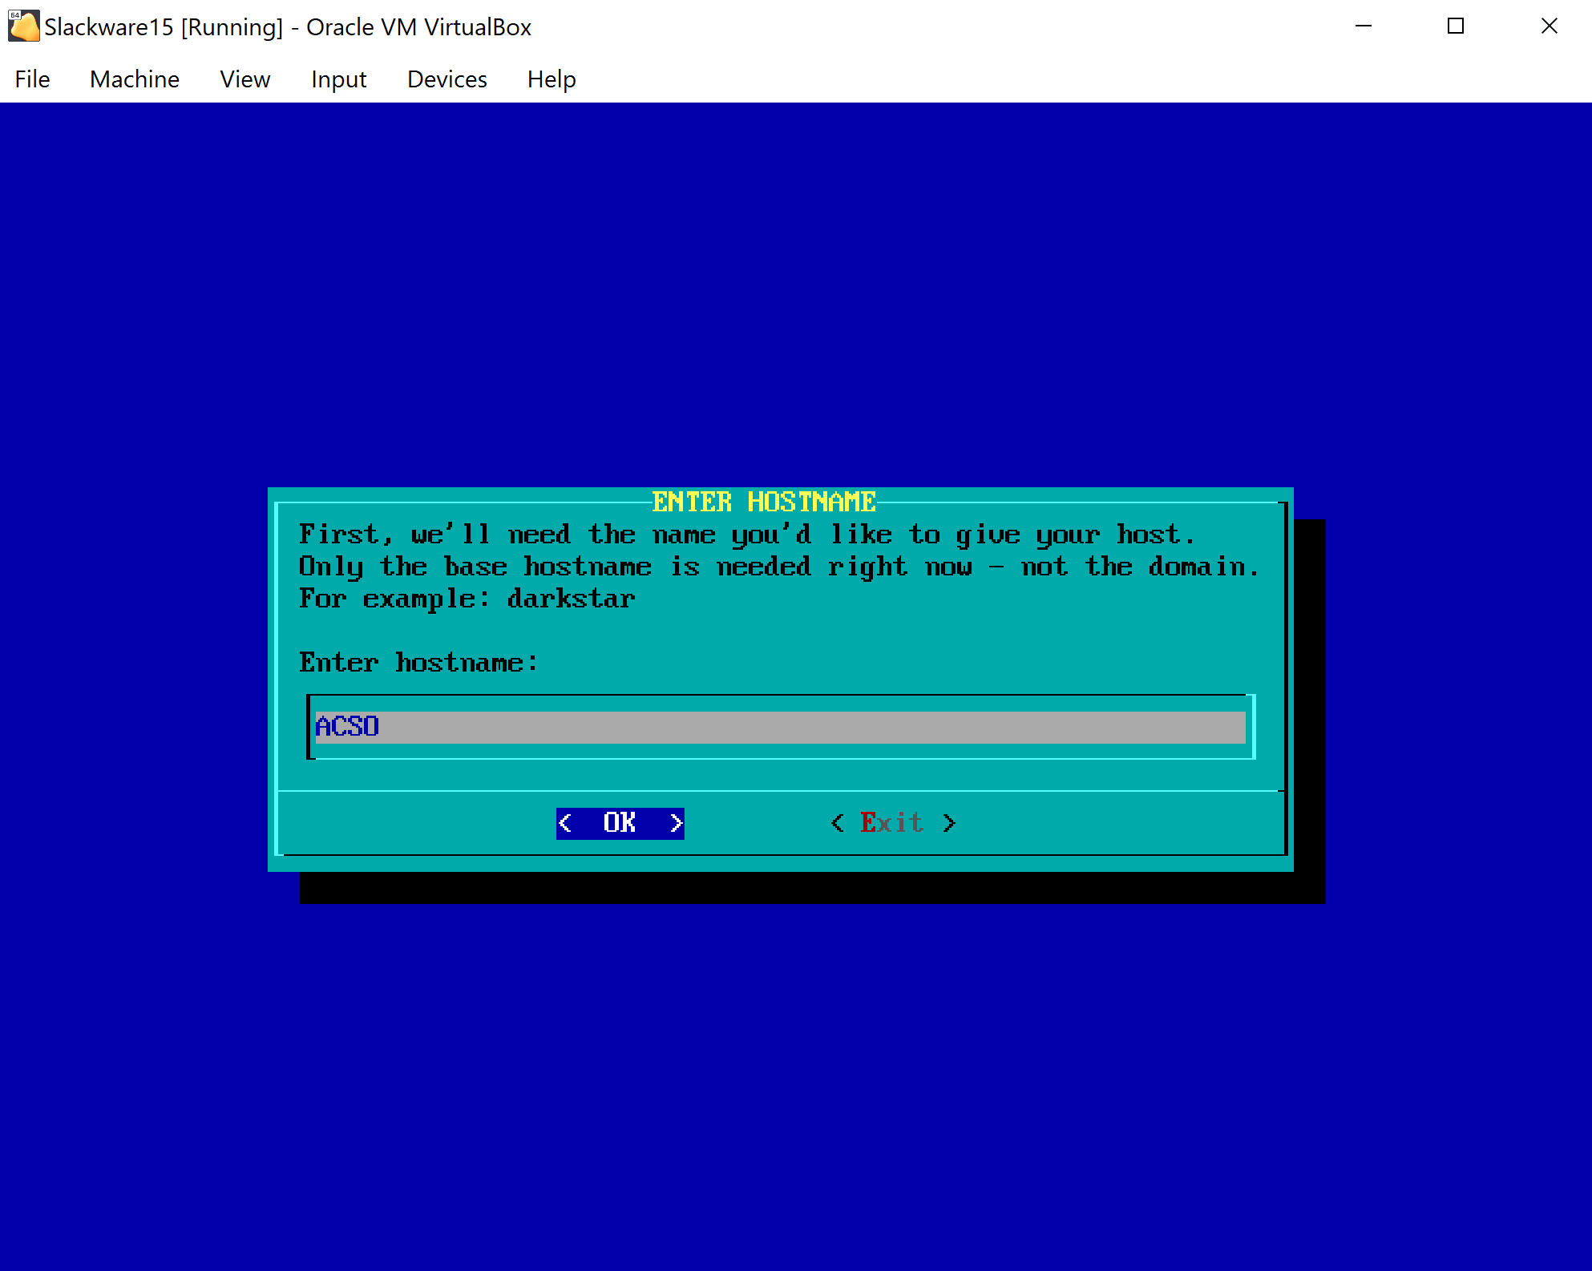

El dominio tradicional de la escuela:

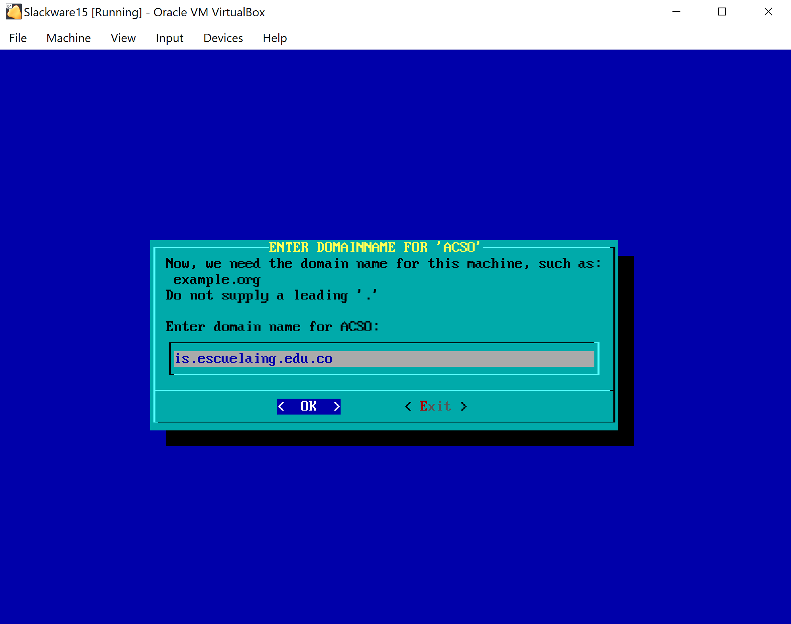

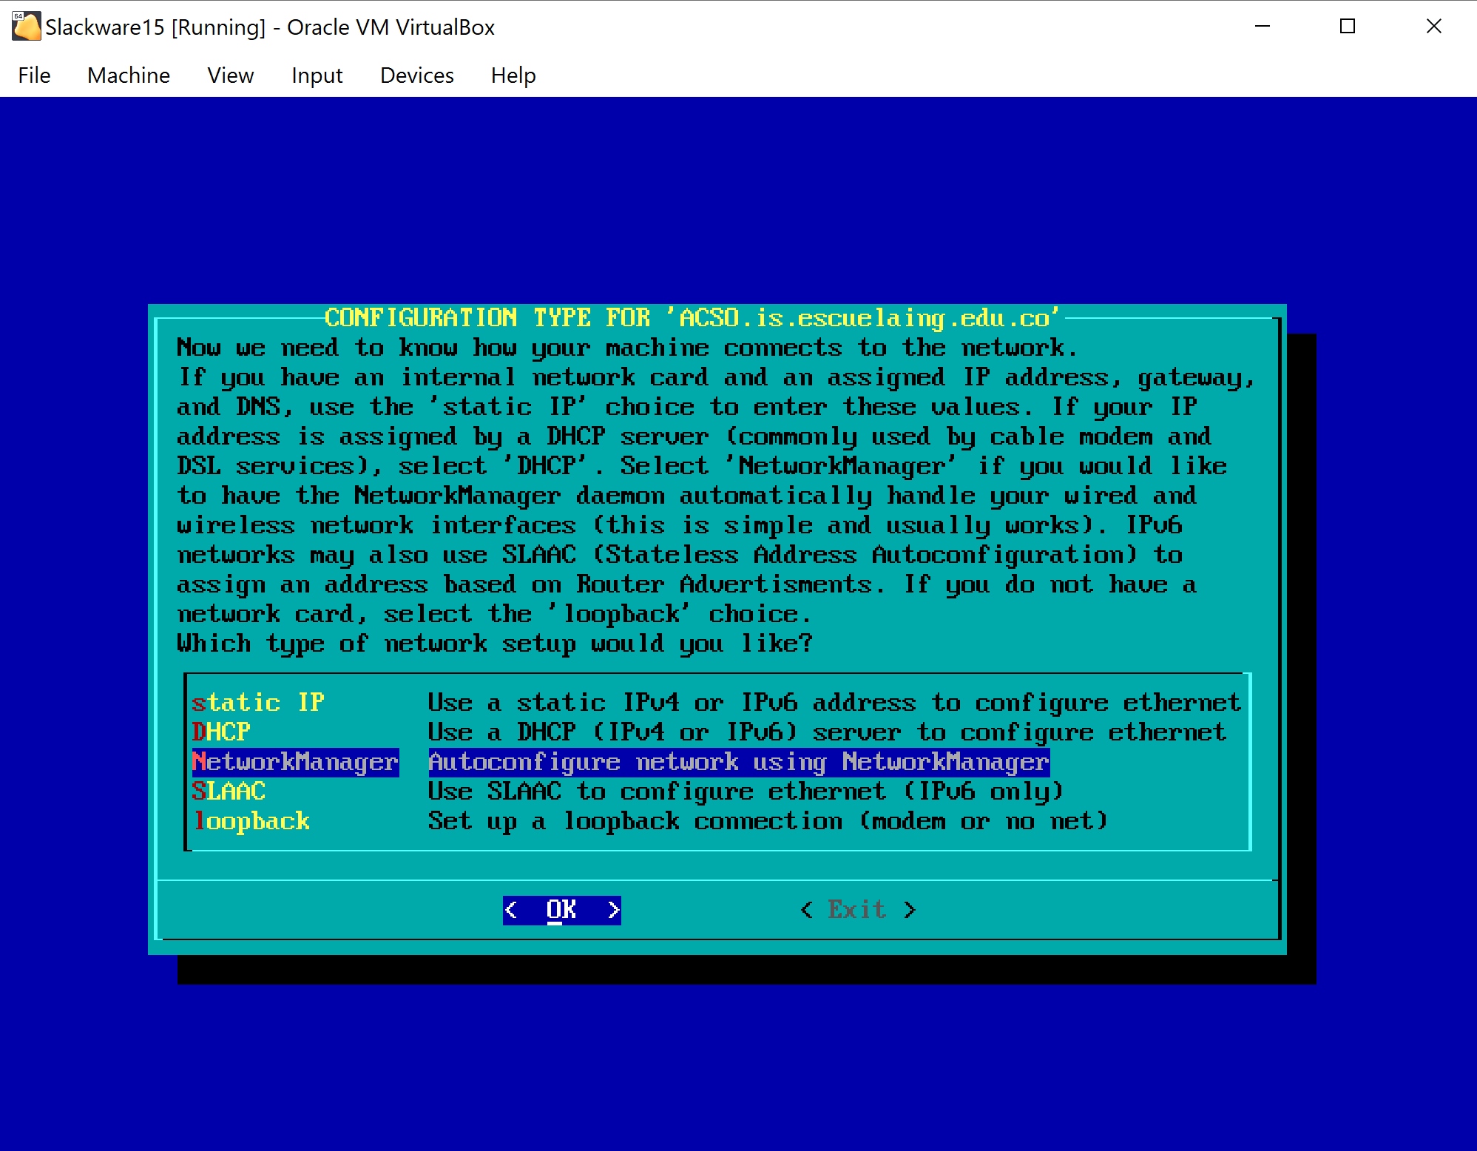

Configuramos los datos con los del enunciado del laboratorio.

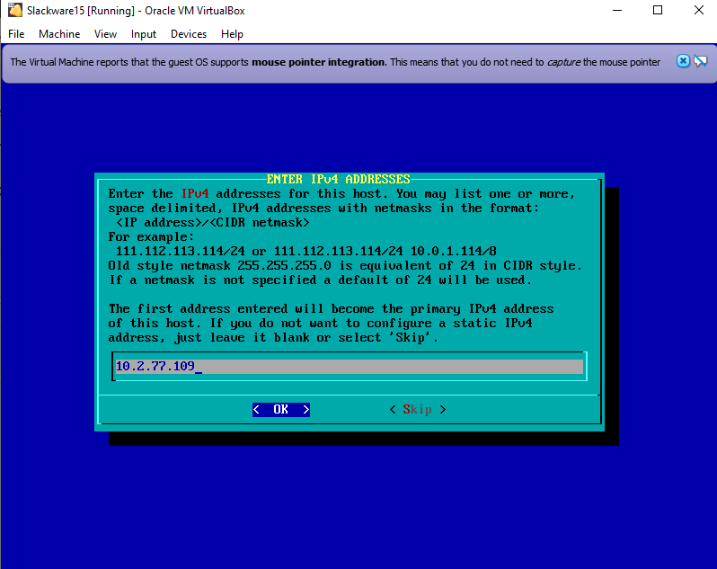

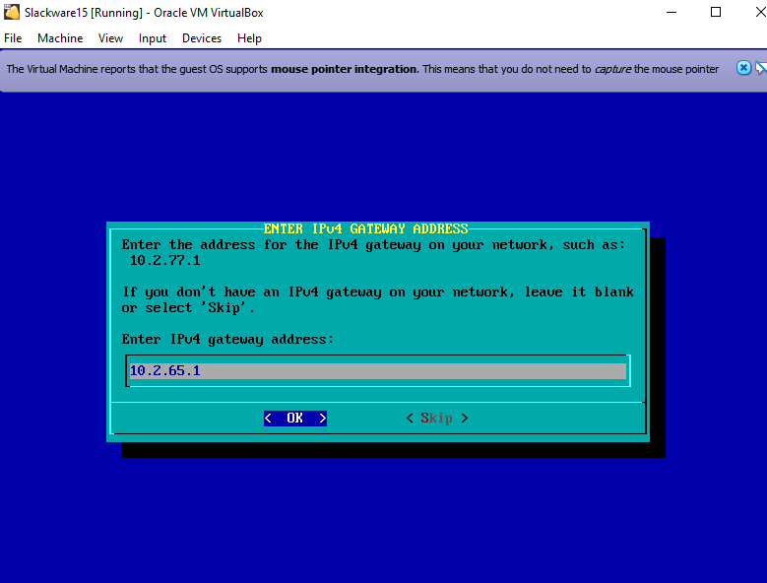

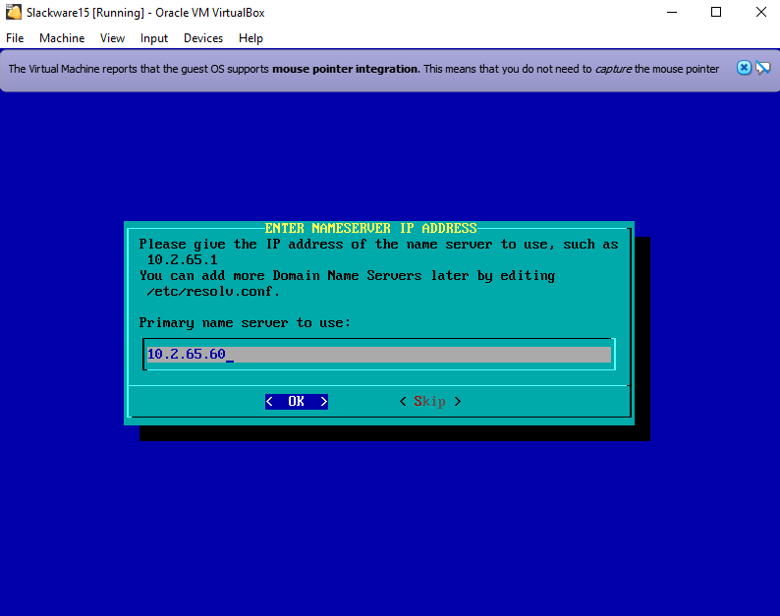

Al realizar las pruebas se arroja una serie de errores que lleva a la instalación de algunos paquetes, se instalan los paquetes correspondientes al editor Vim, pata configurar la máscara en el archivo



## 21/08/2022

Para asignar una dirección IP a Slackware, puede hacerlo a través del script netconfig o puede editar /etc/rc.d/rc.inet1.conf. En /etc/rc.d/rc.inet1.conf, notará

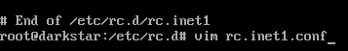

Al intentar editar el archivo se generan una serie de errores, para corregirlo se instalan los paquetes asociados al mensaje.

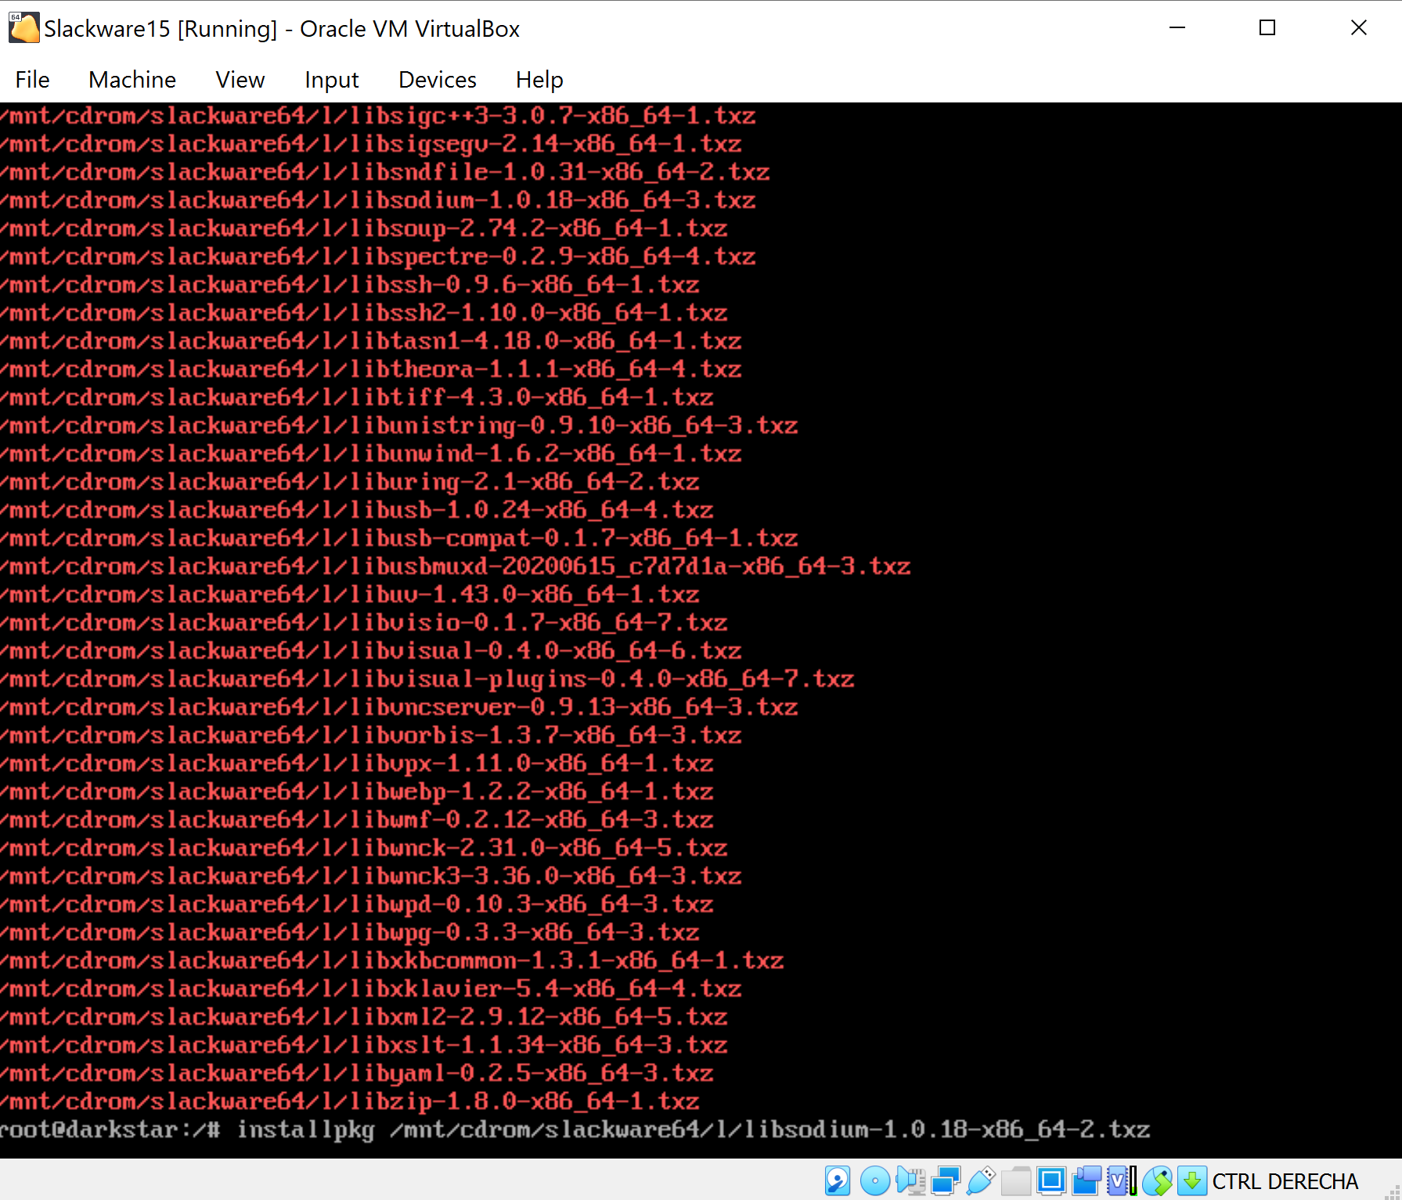

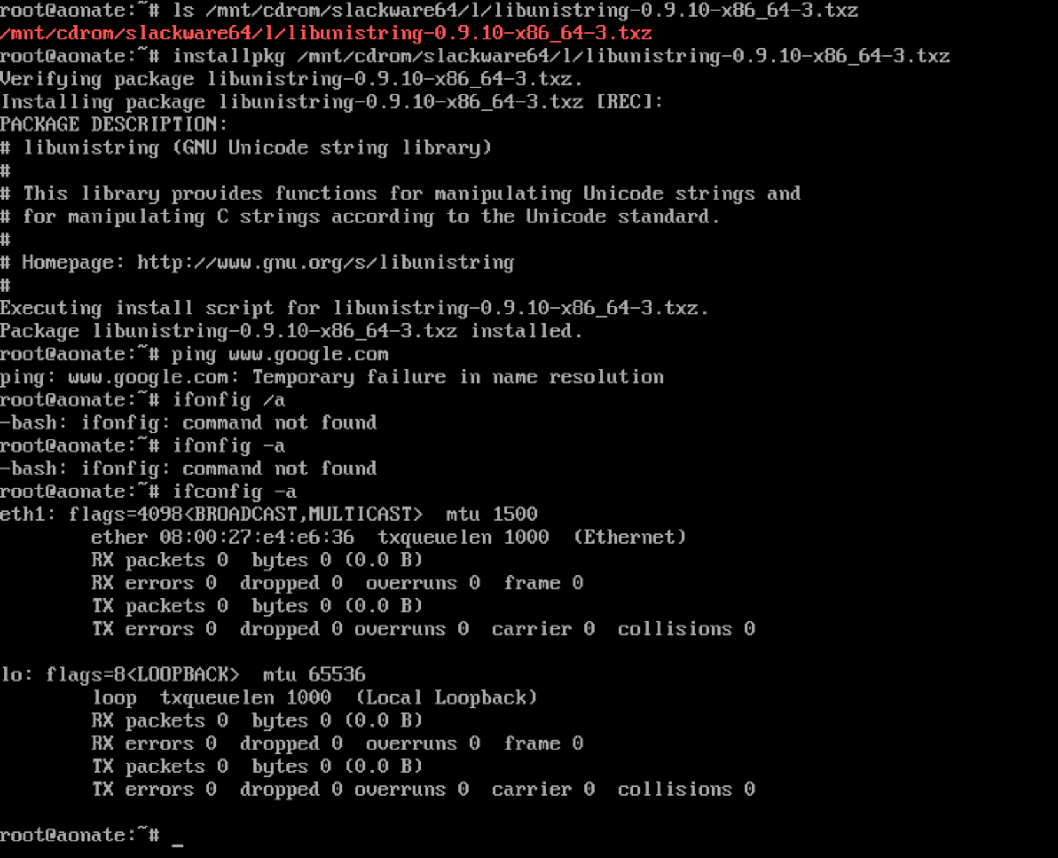

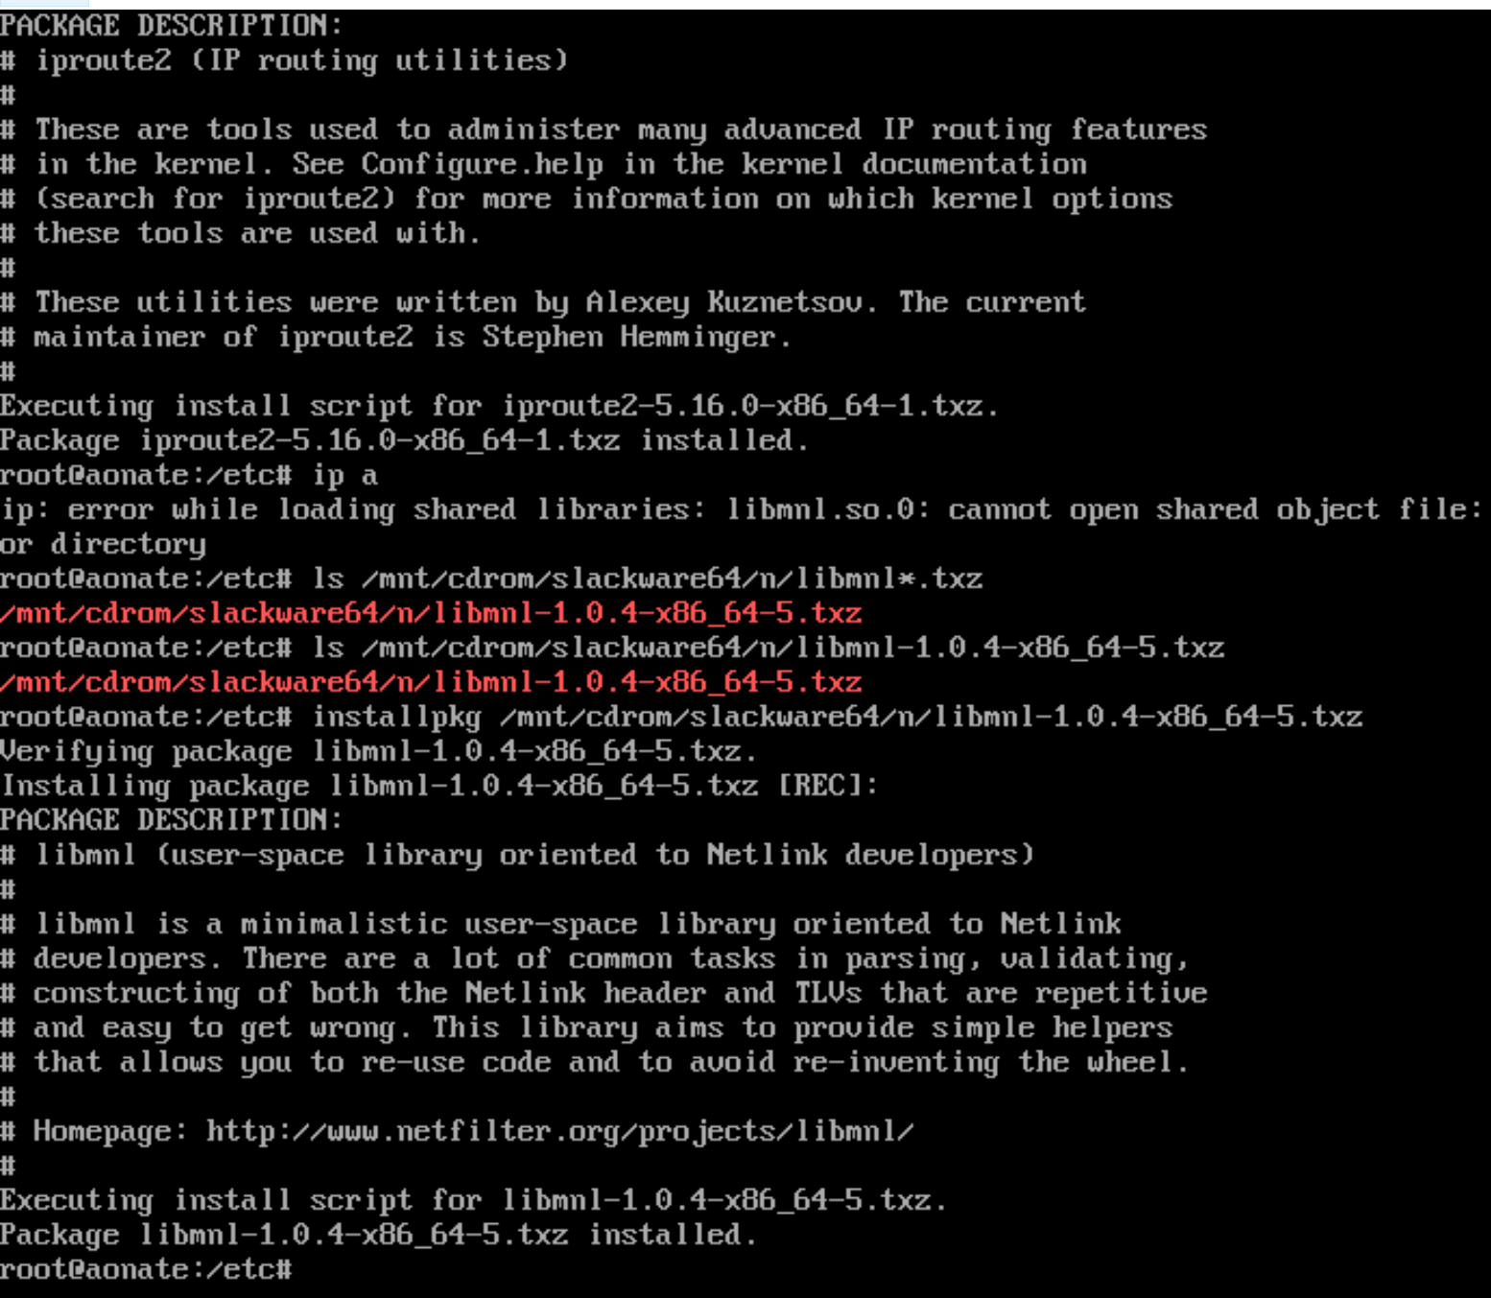

Con el editor funcionando apropiadamente se agregan los compoennetes faltantes, NETMASK.

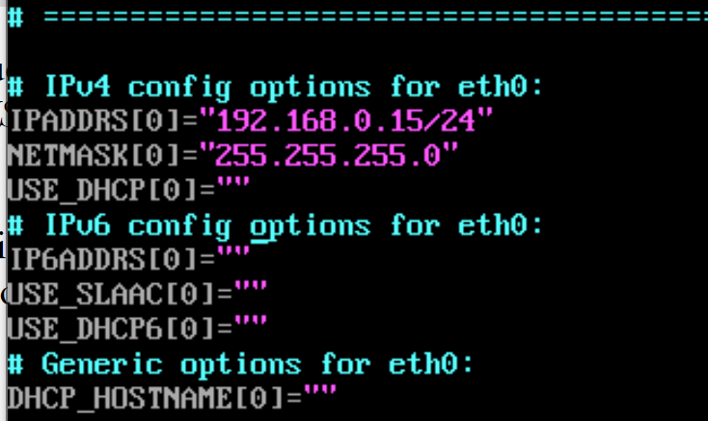

Se reinicia el sistema, tener en cuenta que estos datos corresponden a la red local de trajo (Desde casa), en la cual también se modifica la dirección MAC en la maquina virtual.

Al ejecutar la prueba la red se conecta sin errores.

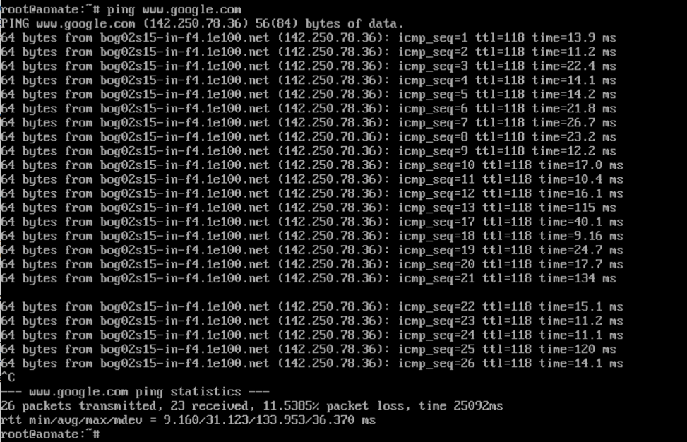

## 22/08/2022

Se realiza el proceso descrito anteriormente en el laboratorio de plataformas, siguiendo los siguientes pasos:

1. Con ifconfig -a consultamos las interfaces que están disponibles. En este caso tenemos eth1 y lo.

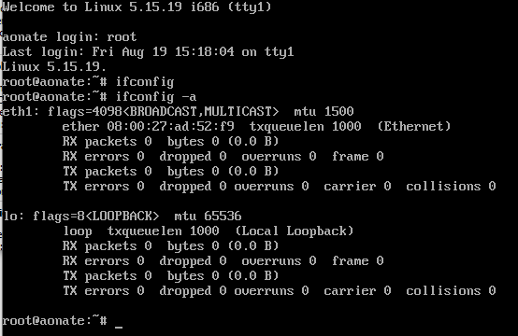

1. Cargamos estas interfaces con el comando up**: ifconfig** (nombre de la interface) **up.**

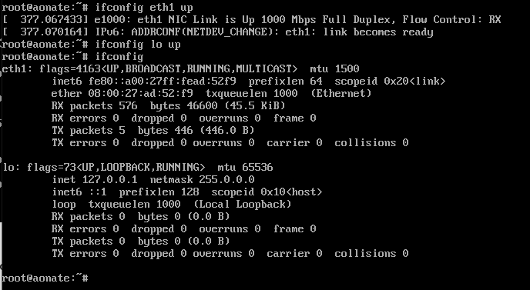

Error: Después del reinicio las interfaces no parecen permanecer cargadas

Solución:

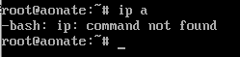

En documentación de internet parece que este comando debería mostrar las interfaces cargadas actualmente, dado que genera error se instalan los paquetes:

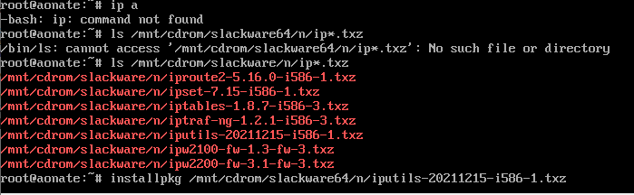

Reiniciar maquina: El comando no funcionaba ip a

Instalamos el siguiente paquete

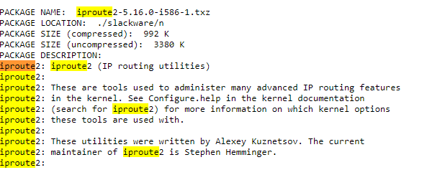

Error:

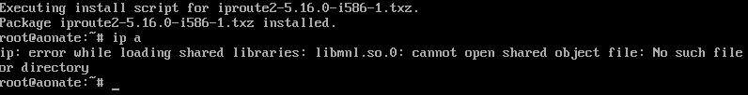

Instamos el siguiente paquete

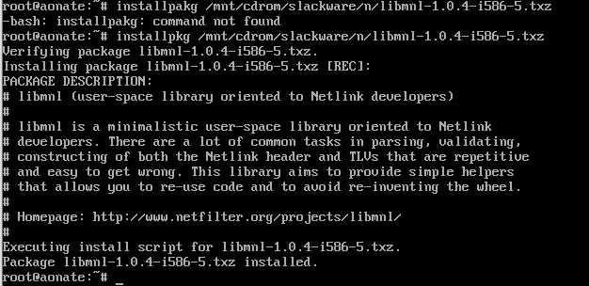

Ejecutamos ip a

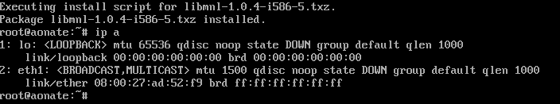

Volvemos a subirlas

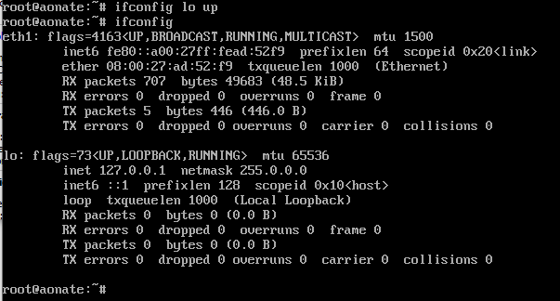

Al reiniciar la maquina solo es visible la interface lo.

Al tratar de realizar las pruebas de ping sale el siguiente error:



Instalamos ese paquete:

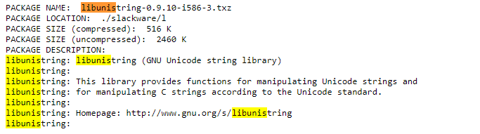

Error:

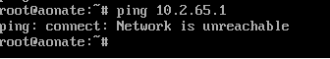

Configuramos el archivo en la ruta:

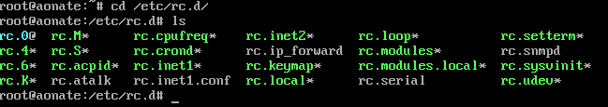

Instalamos el paquete:



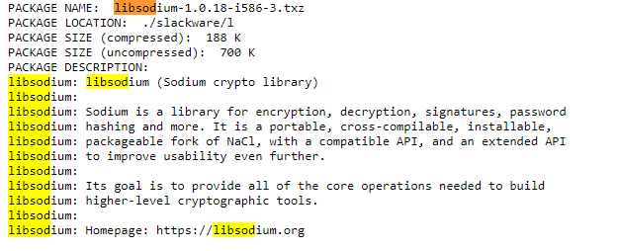

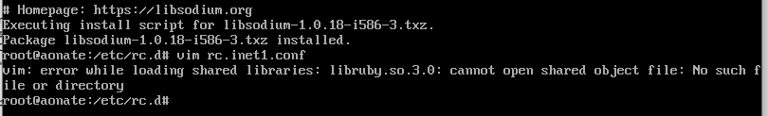

Al reiniciar la maquina virtual esta parece no editar el archivo de interés para modificar la NETMASK, en base a información encontrada en un foro de internet cambiamos la dirección MAC de la máquina virtual a la del pc físico en el laboratorio de plataformas.

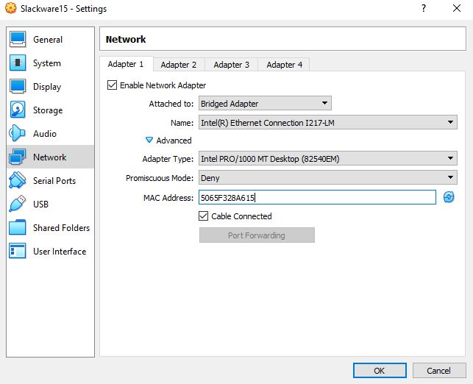

Dado que el error continuo, se importa la maquina configurada en casa. Se realiza la configuración correspondiente de NETCONFIG.

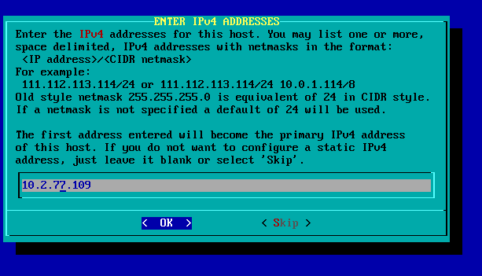

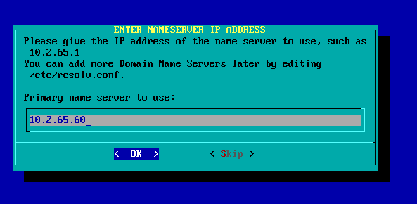

Configuramos en eth1en el archivo rc. inet1.conf

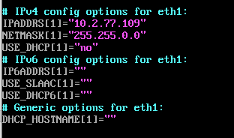

Además de la zona de este archivo para la configuración del bridge:

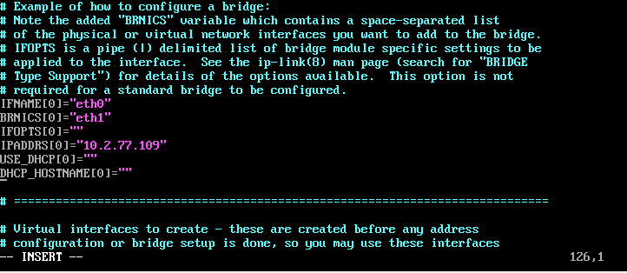

Guardamos y reiniciamos la máquina.

Esta vez parece que se logró realizar una conexión estable, en eth1 bajo el nombre de inet son desplegados todos los datos correspondientes a la red.

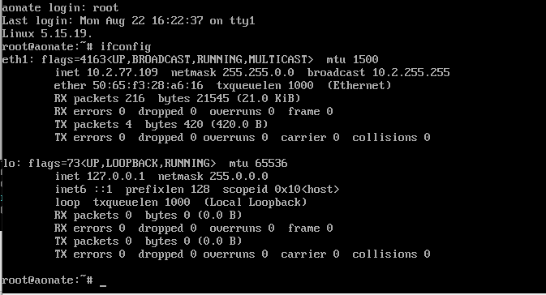

Realizamos las pruebas:

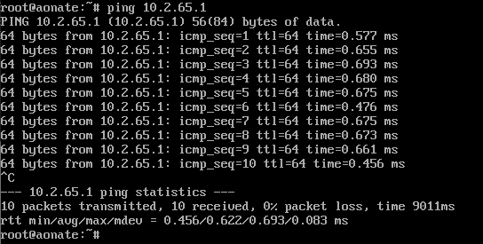

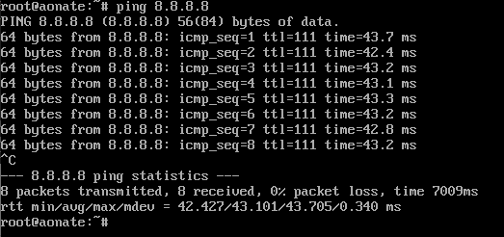

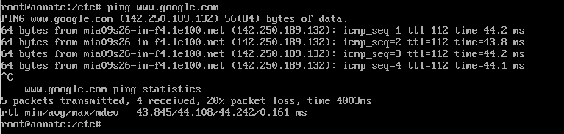

El estado final del archivo relacionado con la IP es:



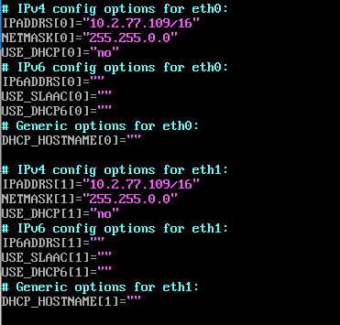

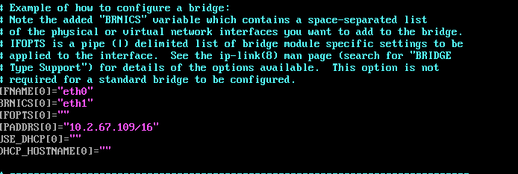

Algo importante de mencionar es que no se usa el DNS que se menciona en el archivo con el enunciado de este laboratorio, se usa el comando ipconfig /all para desplegar otra opción.

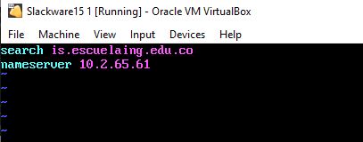

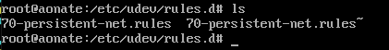

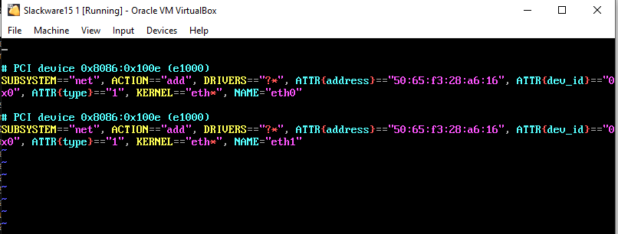

## 23/08/2022

1. Se descubre que no es necesario realizar la configuración del archivo rc. inet1.conf. Al entrar a modificar la IP con el comando NETCONFIG se puede especificar cual es la NETMASK usando /16 (255.255.0.0) o /24 (255.255.255.0). Se crea una maquina virtual nueva con las mismas características, para evitar una posible interferencia con el proceso previamente realizado.

Tener en cuenta a la hora de instalar:

* De la serie A, seleccionar todos los paquetes con la etiqueta REQUIRED y los mencionados en la parte superior.

aaa_terminfo kbd

acpid kernel-huge

bzip2 lilo

dialog sysklogd

file syslinux

findutils

gawk

1. Antes de pasar a configurar la red, se instalan los siguientes paquetes:

* Iputils
* Net-tools
* Network-scripts
* Iproute2
* Libmnl
* Libunistring
* Libsodium
* Vim
* Net-*

1. Ejecutamos el comando netconfig.

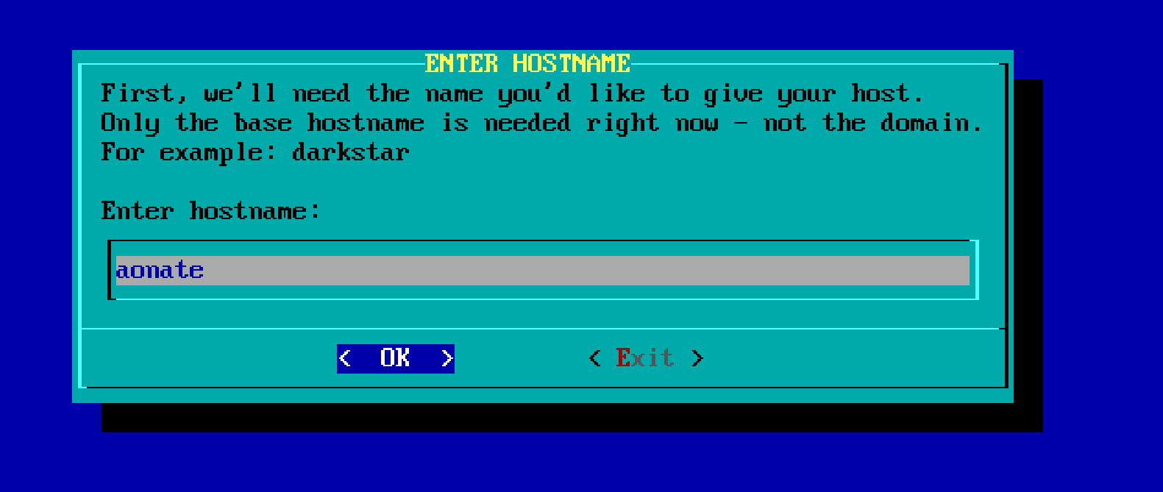

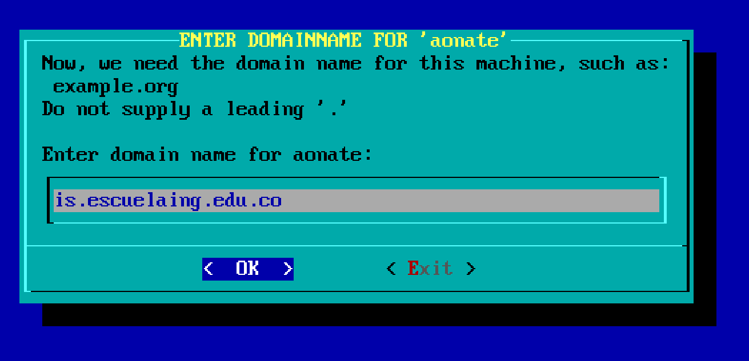

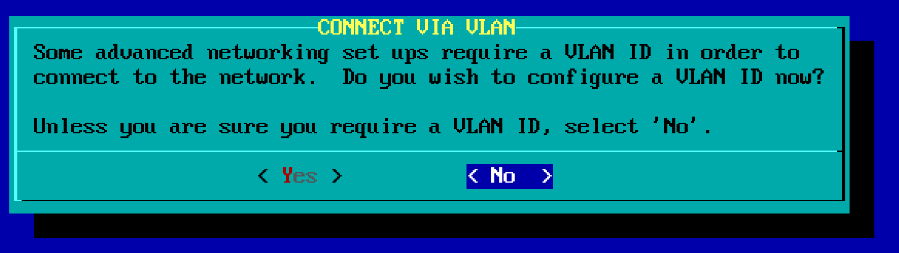

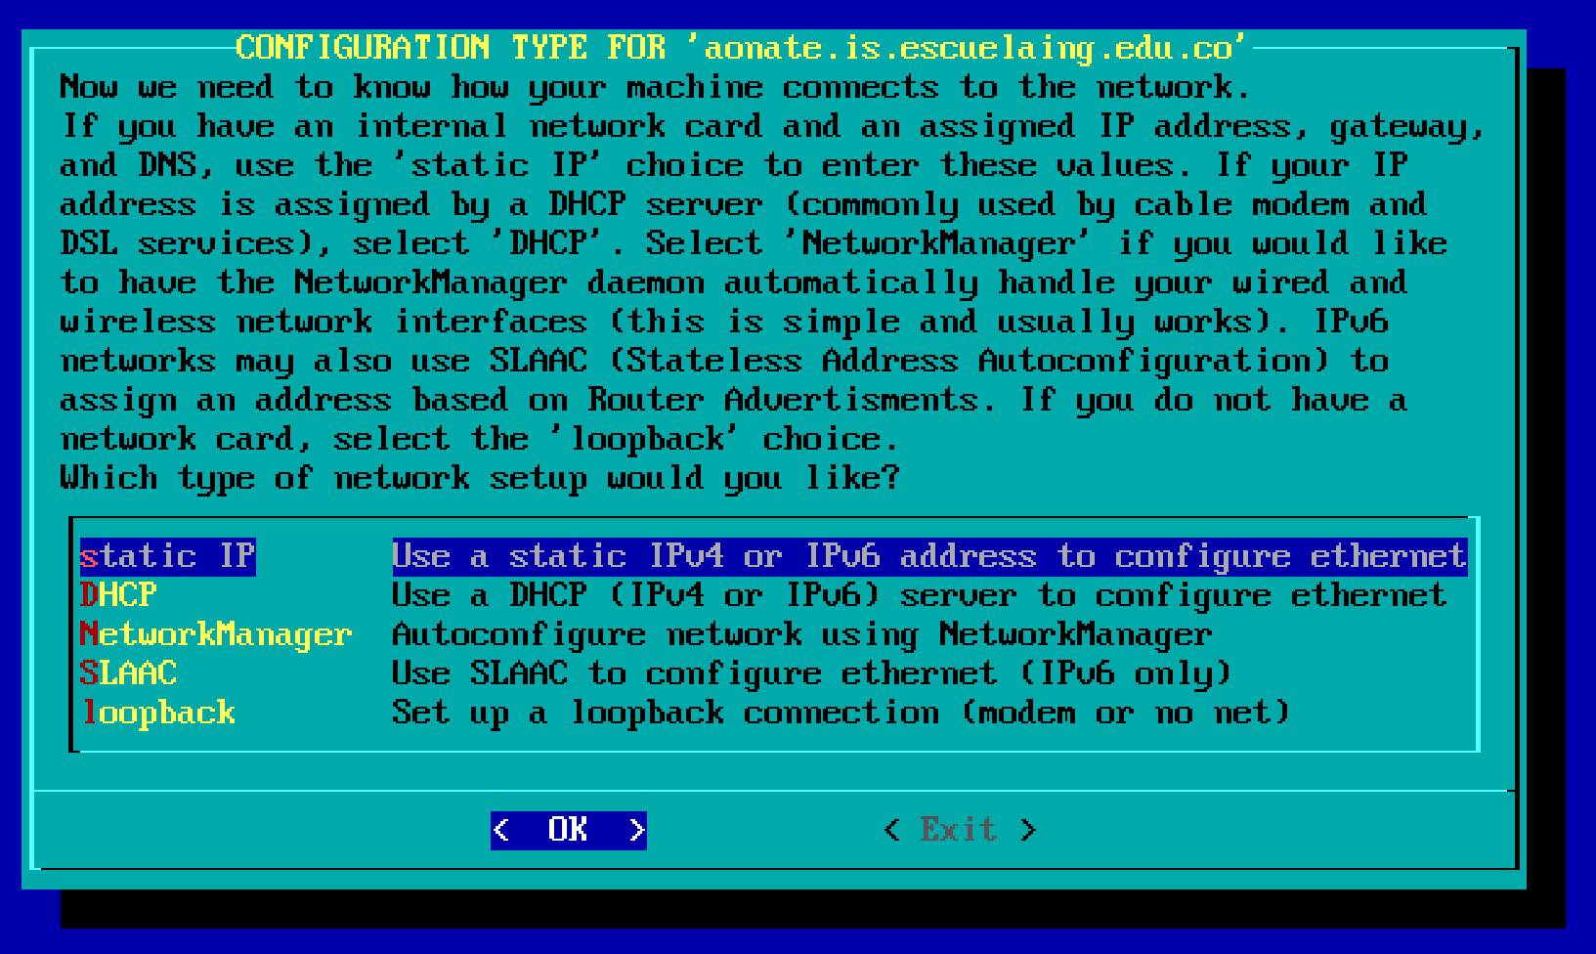

IP

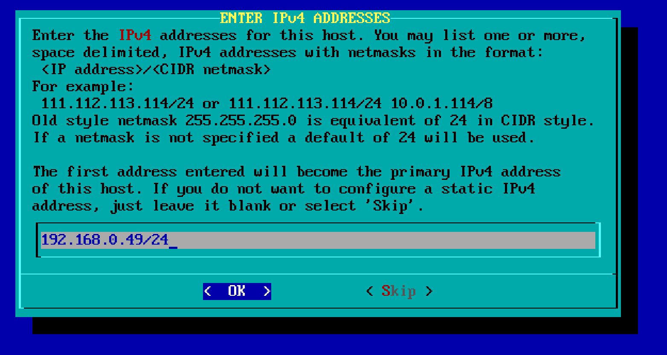

GATEWAY

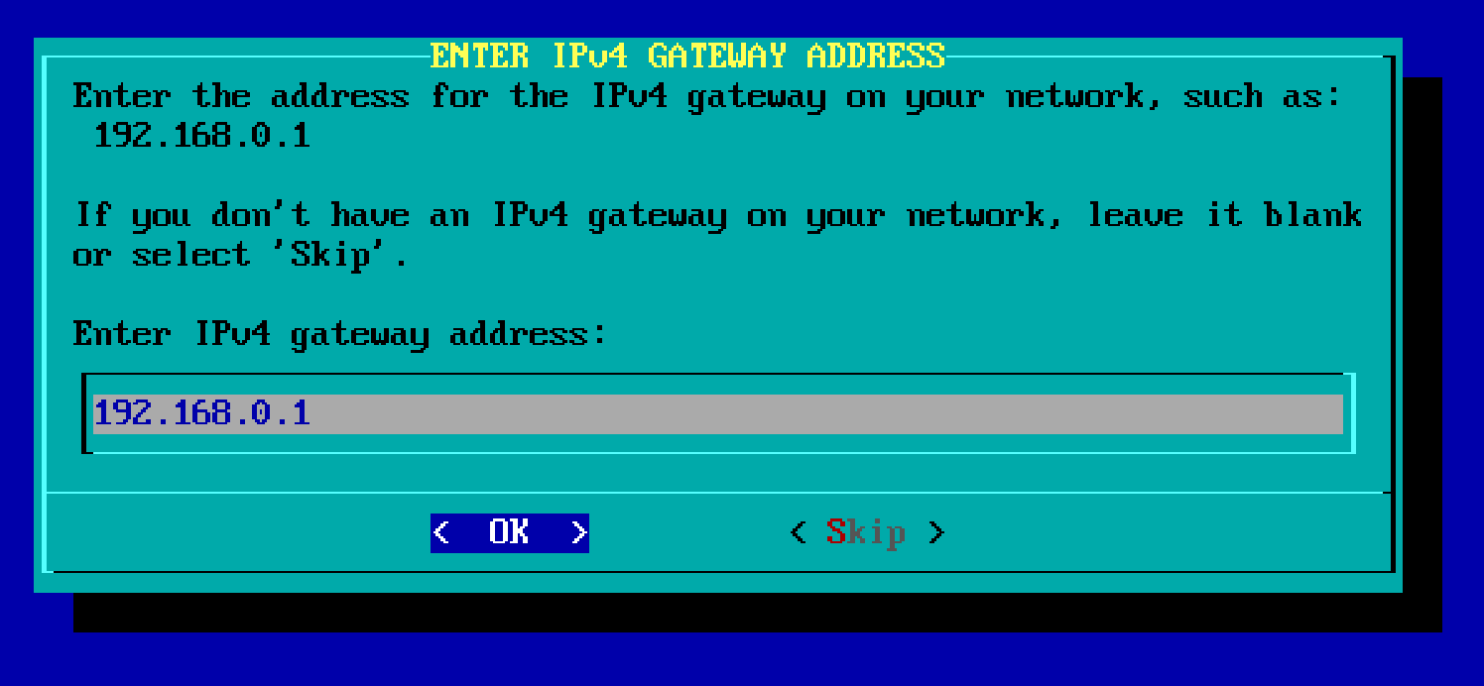

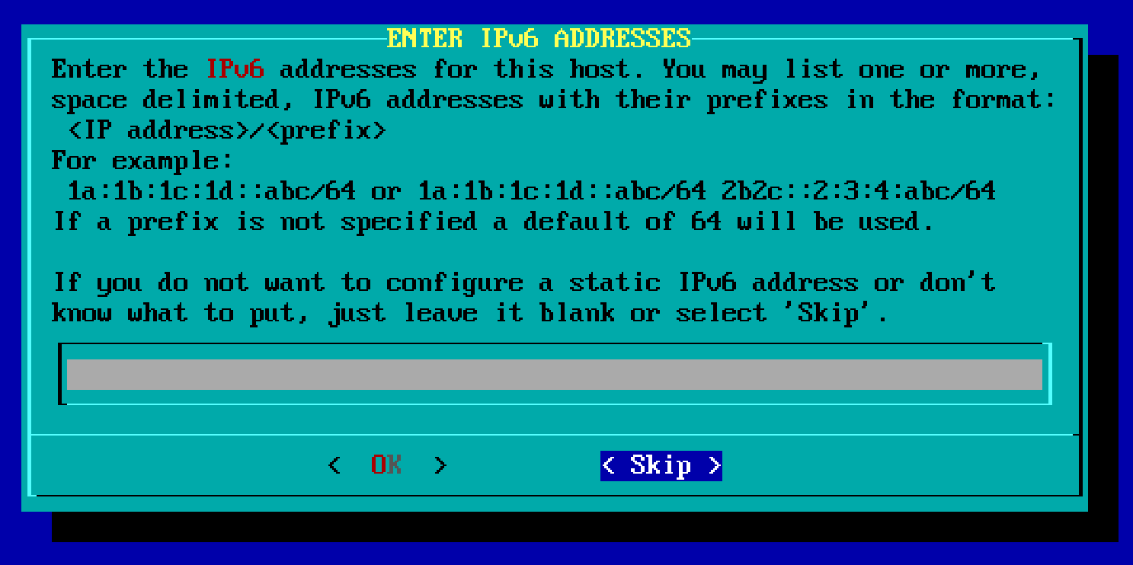

DNS

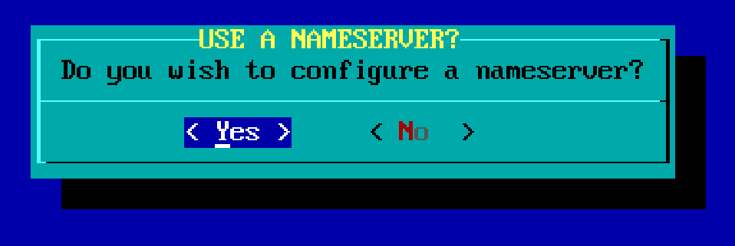

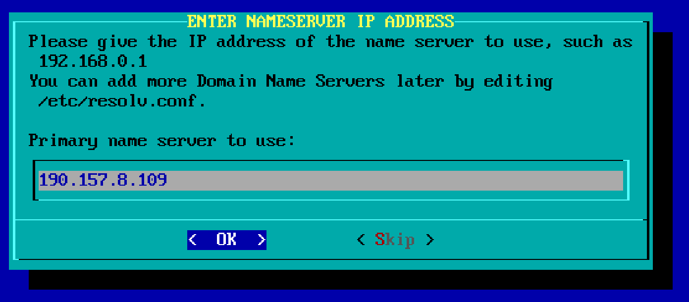

Aceptamos la configuración (No se trabaja en en el laboratorio, los datos pueden variar. Revisar: cmd ipconfig /all):

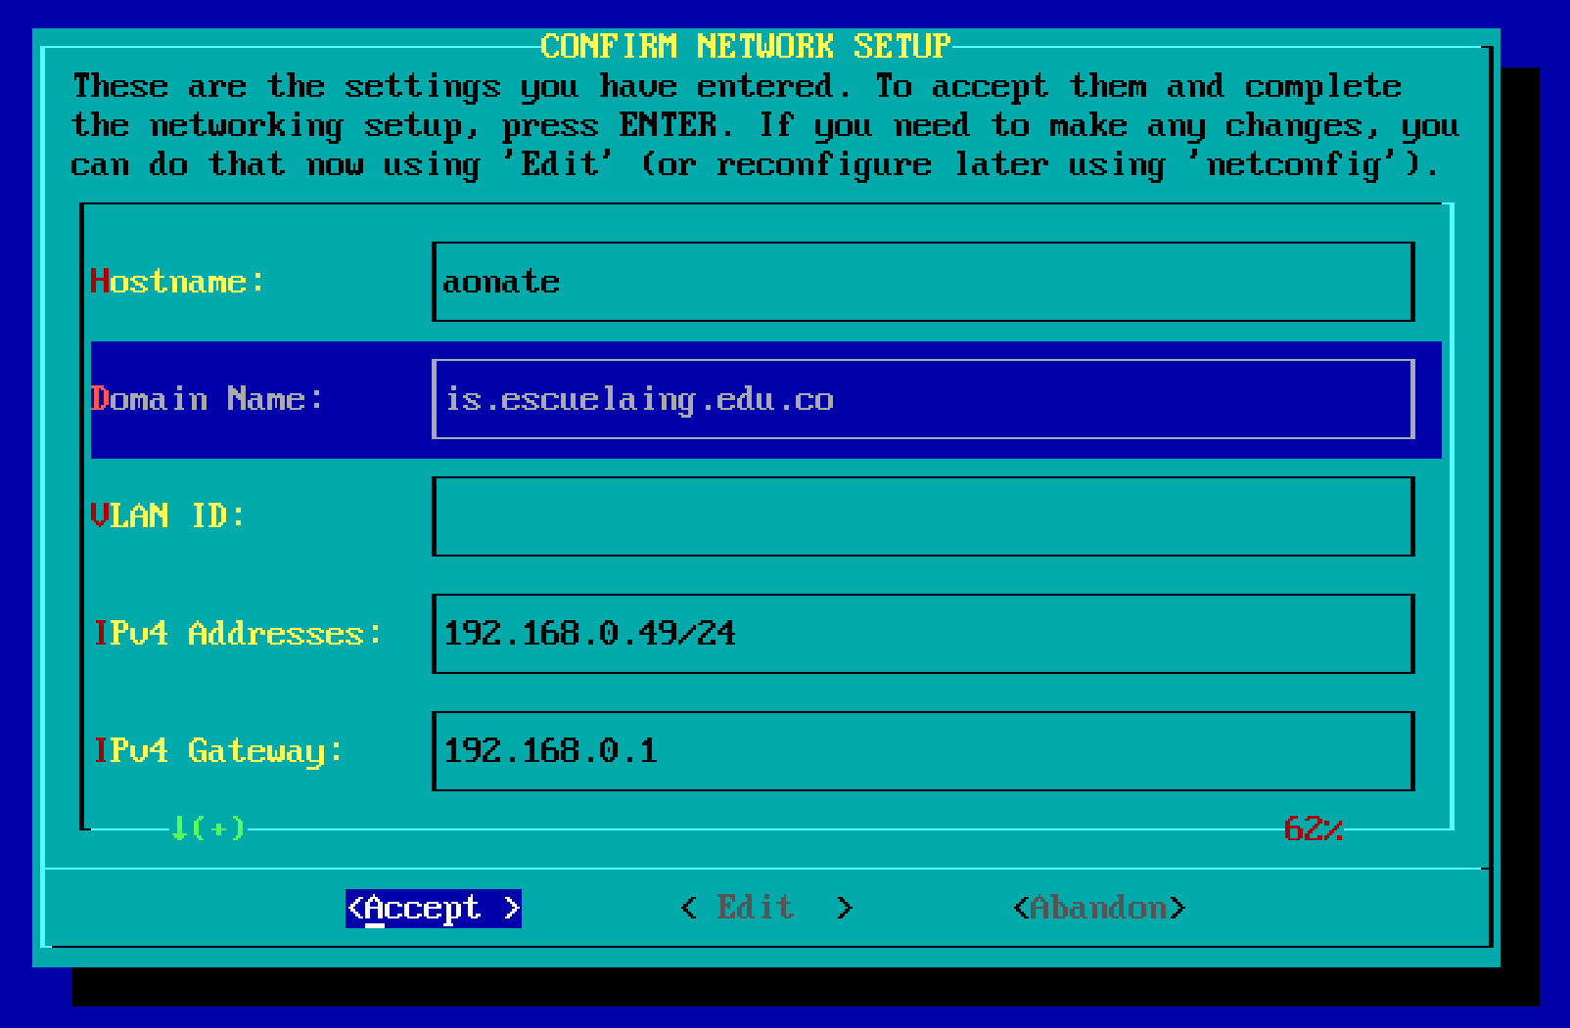

Con el comando ifconfig verificamos el estado de las interfaces de red:

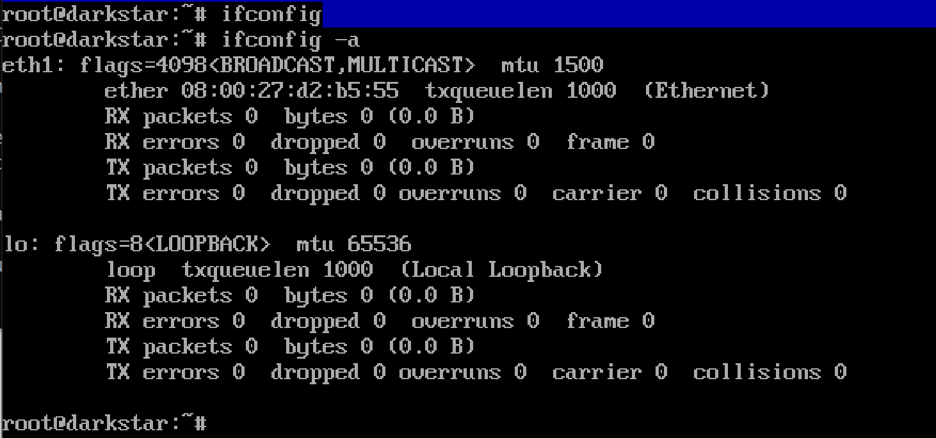

1. Se suben las interfaces en ifconfig up

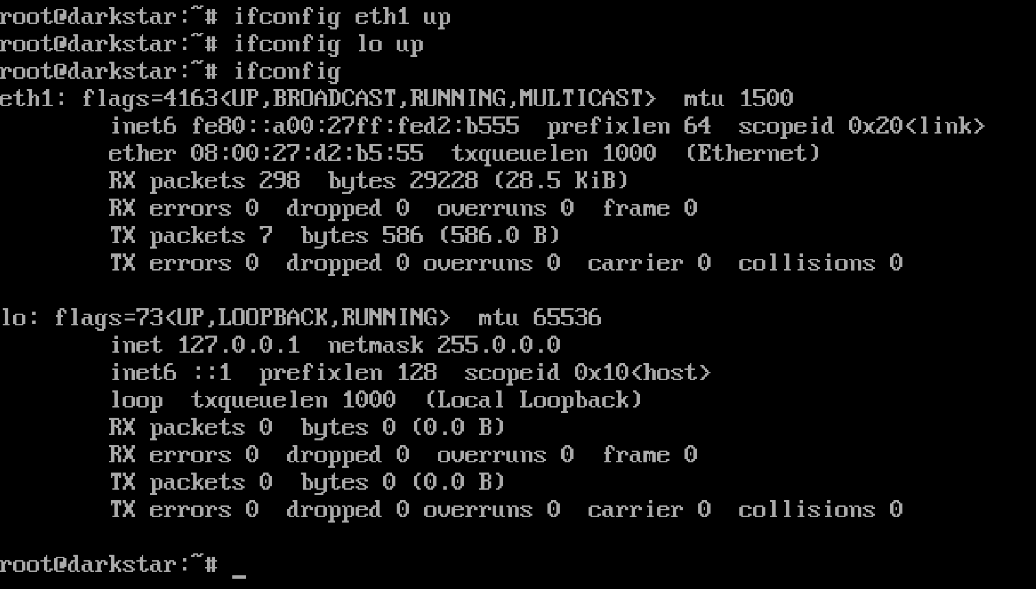

1. Editamos rc.inet1.conf

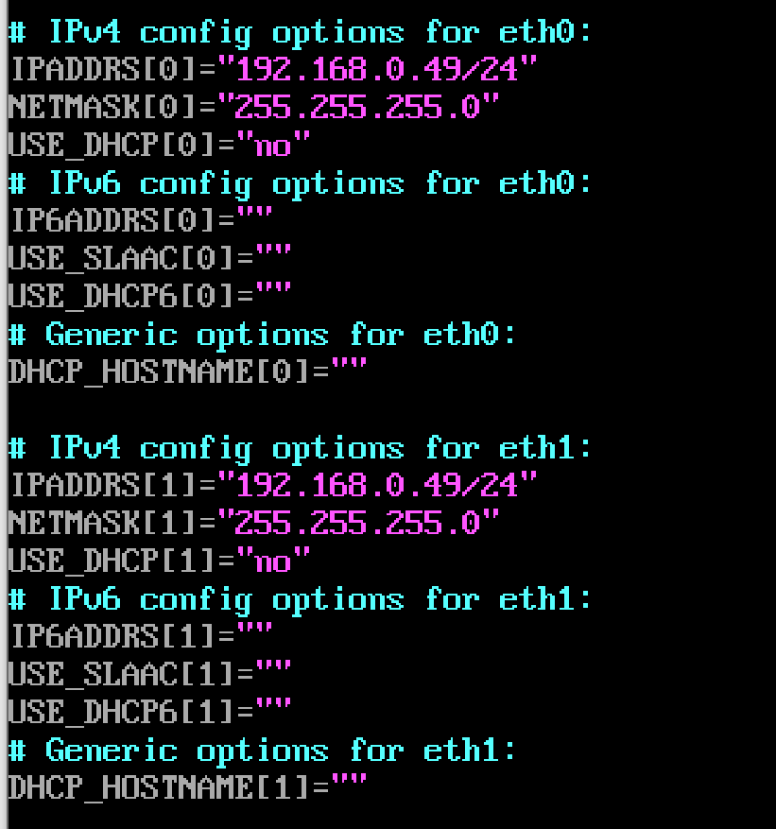

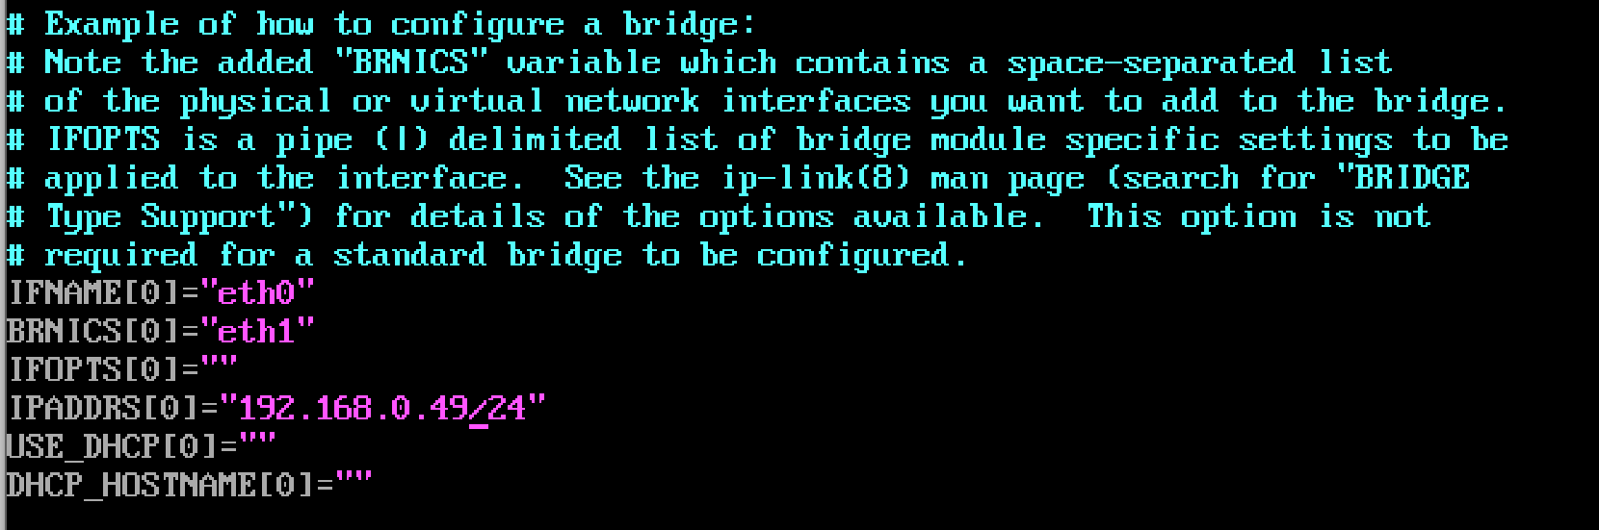

1. Guardamos y reiniciamos, ejecutamos ifconfig. Podemos ver que esta vez los datos se registran en una línea inet. En esta versión del proceso no se modificó la dirección MAC de la maquina virtual.

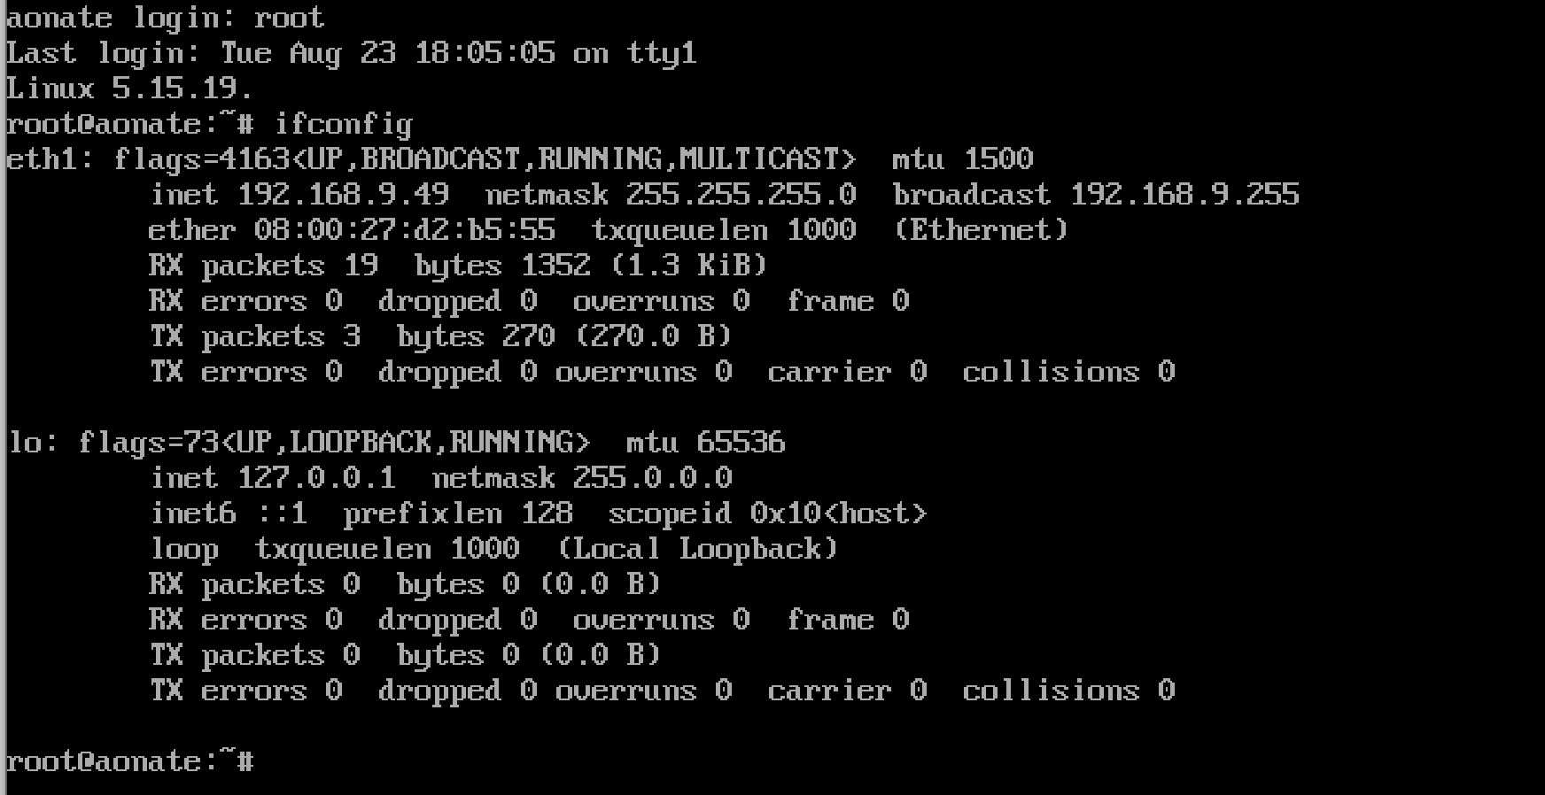

1. Realizamos pruebas.

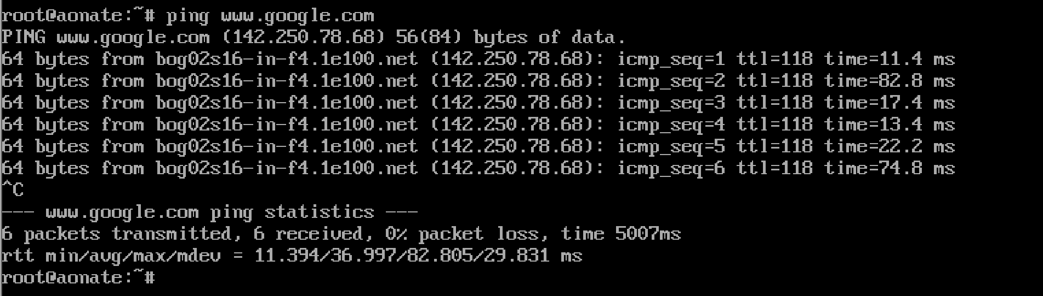

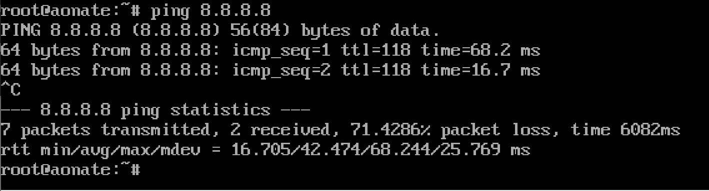

**Conclusiones:** Con respecto a la configuración de la red, esta última explicación registrada el día 23/08/2022 en la bitácora, es mucho más sencilla que la mostrada anteriormente, que requería modificar múltiples archivos y que por lo visto no era necesario.

**Pruebas realizadas en el laboratorio de Plataformas:**





